走向真正的微内核操作系统

MINIX的修正使它在性能上大幅度提升并且通过将设备驱动移向用户态缩小了内核体积。

目录

走向真正的微内核操作系统 1
目录 2
摘要 5
序言 6
第一章 绪论 7
1.1 操作系统 7
1.1.1 基本概念 7
1.1.2 操作系统结构 8
1.1.3 内核特性 9
1.2 微内核操作系统 9
1.2.1 微内核应用 10
1.2.2 微内核的安全性 11
1.2.3 运行效率问题 11
1.3 MINIX介绍 11
1.4 问题表述 12
1.5 研究步骤 13
1.6 本文大纲 14
第二章 问题分析 15
2.1 时间测量 15
2.1.1 测试方案 15
2.1.2 测试结果和讨论 16
2.2 为系统服务设计选项 16
2.2.1 系统映像包含什么 16
2.2.2 按需求装载系统服务 17
2.2.3 本项目采取的方法步骤 17
2.3 依赖性分析 17
2.3.1 怎样消除依赖性 20
2.3.2 功能分类 20
2.3.3 消息顺序问题 21
第三章 改进内核 23
3.1 对用户态设备驱动程序的支持 23
3.1.1 为I/O设备增加的系统调用 23
3.1.2 通用的虚拟拷贝 24
3.1.3 中断处理 25
3.1.4 获得系统信息 26
3.1.5 对支持功能的支持 28
3.2 进程间通信 28
3.2.1 会合消息传递（Rendezvous message passing） 28
3.2.2 会合进程间通信的实现 29
3.2.3 MINIX系统调用的修正 29
3.3异步事件的处理 32
3.3.1 原始实现 32
3.3.2 一个新的通知结构 33
3.3.3 异步事件的处理 35
3.4 一个新的关闭过程 35
3.4.1 原始实现 35
3.4.2 关闭MINIX的新实现 36
3.4.3 将来的修改 39
第四章 新的应用 40
4.1 一个新的消息服务 40
4.1.1 MINIX2.0.4中的调试 40
4.1.2 一个分布式的方法 40
4.1.3 功能键 42
4.1.4 崩溃后的调试信息 43
4.2 看门狗计时器的一般管理 44
4.2.1 原始实现 44
4.2.2 通用的计时器管理 45
4.3 处理没有反应的硬件 48
4.3.1 MINIX2.0.4中的异常处理 48
4.3.2 检测超时的新方法 49
第五章 缩减内核 52
5.1 一个用户态的PRINTER驱动程序 52
5.1.1 原始PRINTER任务的修改 52
5.1.2 用户态PRINTER驱动程序的设置 52
5.1.3 通用的多级调度 53
5.2 一个用户态的MEMORY驱动程序 54
5.2.1 用户态MEMORY驱动程序的设置 55
5.2.2 读取实时时钟 55
5.2.3 ‘ps’效用的问题 56
5.3 用户态的AT_WINI和FLOPPY驱动程序 56
5.3.1 检测控制器超时 57
5.3.2 设备独立代码的改变 57
5.3.3 动态的控制器—驱动程序映射 58
5.4 一个用户态的TTY驱动程序 59
5.4.1 MINIX关闭代码的重新设计 60
5.4.2 调试信息 61
5.4.3 输出诊断信息 61
第六章 相关工作 64
6.1 CMU（Carnegie-Mellon University） Mach 64
6.1.1 内核特性 64
6.1.2 Mach的应用 64
6.2 QNX Neutrino实时操作系统 65
6.2.1 系统结构 65
6.3 L4微内核API 66
6.3.1 L4的实现 66
6.3.2 L4Ka::Pistachio 67
6.3.3 L4应用的例子 67
6.4 与MINIX的比较 68
第七章 概要和结论 69
7.1 本文的贡献 69
7.2 回顾 71
7.3 将来的工作 71
参考文献 73
附录A 源代码树的组织 75
A1 内核文件总览 75
A2 新源代码树的组织 76
附录B 怎样应用改变（How to apply changes） 78
B1 增加程序到系统映像中 78
B2 增加系统调用 78
B3 增加系统库 79
附录C MINIX的系统调用 80
C1 系统调用实现的组织 80
C2 MINIX3.0.0中系统调用总览 80

摘要
操作系统构成了所有用户计算机活动的基础。因此，它应当是可信赖的并且功能齐全的。不幸的是，当今的操作系统，如Windows和Linux都没有正确传达这个思想，因为它们在基础设计时就存在大量的缺陷和bug。它们的单内核结构趋向于功能超载，这些相关功能的模块都运行在特权级。这种结构很容易引进bug，再加上所有相关的风险而打破最小授权原理Principle of Least Authorization (POLA)。例如，一个第三方的设备驱动故障能够很容易地引起系统得严重破坏，并且以完全故意伤害的状态离开。
微内核操作系统有一个完全不同的设计理念，这使得它们不容易受到上述问题的攻击。微内核仅仅提供一个最小集，它们运行在特权级。而扩展的操作系统功能则作为用户空间的服务。通过将操作系统分离为小的独立的模块，系统变得不再那么复杂并且精力充沛，因为更小的模块更易于管理，并且有助于将各种错误分开处理。
本文描述了一个通过开发模块性而创建一个更可靠的操作系统得成果。MINIX被选为这个项目的基本操作系统，因为它已经是一个小而简单同时支持POSIX标准的系统。MINIX的内核表现为一个混合的微内核，因为它包含设备驱动。然而，MINIX的内存管理系统和文件系统已经作为独立的用户态服务实现了。
本文的主要贡献是，MINIX已经完全修正成为一个真正的操作系统。在内核态，增加了系统调用以支持用户态设备驱动，改进了MINIX的进程间通信（IPC）工具，实现了一个新的关闭过程（shutdown sequence）。在用户态，建立了一个新的消息服务机制用来处理调试，另外还创建了一个库用来维持一个看门狗计时器列表。通过将打印机、存储器、软盘驱动器等各种终端设备转移到用户态设备驱动，这些更改使缩小内核体积成为可能。

序言

第一章 绪论
操作系统是最底层的软件，它控制计算机的硬件并且给上层的应用程序提供基础。操作系统构成了所有用户计算机活动的基础。因此，它应当是可信赖的并且功能齐全的。不幸的是，当今的操作系统，如Windows和Linux都没有正确传达这个思想。大多数用户已经习惯于频繁的操作系统崩溃，并为病毒（digital pests）而烦恼。
究其原因，当今的操作系统在基础设计时就存在大量的缺陷和bug。它们的设计表现为一个巨大的单一模块程序，该程序处于机器的完全控制下。一般的设计指导方针，例如模块化及最小授权原理（principle of least authorization）等，被阻碍而没有得到有力执行。例如，第三方的设备驱动通常是内核的主要组成部分并且拥有全部的特权，有了这些特权它们可以使整个系统崩溃。
另一个主要的问题是bug的不可避免的存在。软件统计表明，每1000行代码就存在1到20个bug。对操作系统这种比普通软件更复杂的软件来说，这个数字甚至可能会更糟糕。当今大部分广泛使用的操作系统有上百万行代码，因而很容易有上千个bug。例如Windows XP有5000万行代码，在最糟糕的情况下会有100万个bug。
在这个项目中，我们通过模块性开发努力创建一个可信赖的操作系统。通过将操作系统分离为小的独立的模块，系统变得不再那么复杂并且精力充沛，因为更小的模块更易于管理，并且有助于将各种错误分开处理。MINIX被选为这个项目的基本操作系统，因为它已经是一个小而简单同时支持POSIX标准的系统。主要的目标是将MINIX的设备驱动转换成独立的程序，这样MINIX便可成为一个真正的微内核操作系统。
本章的剩余部分结构如下。1.1节对操作系统原理做了一个简要介绍，1.2节详细讨论了微内核操作系统，1.3节介绍了MINIX，1.4节提供了一个准确的问题描述，1.5节提出了本项目采取的途径。最后，1.6节大体描述了本章剩余章节的内容。

1.1 操作系统
这一节介绍一般性的操作系统原理，下一子节介绍一些重要的操作系统概念，1.1.2子节将不同的操作系统结构分类，子节1.1.3对比较单模块操作系统合微内核操作系统的基本性能。

1.1.1 基本概念
一般来说，关于操作系统由两种观点。它们可以被看作一个资源管理器或是一个虚拟机。资源管理器负责提供对计算机硬件的访问并且安全地同时处理所有需求。例如，资源可以包括硬盘、CD-ROM、打印机和图像存储器，资源也可以被多个应用程序共享。
扩展计算机意味着使用更高级的功能提高硬件性能。例如，传统的操作系统可能提供文件系统和窗口功能。扩展计算机为应用程序定义接口。与资源管理相比，这个接口可以在不同的硬件体系结构间共享。
内核是操作系统运行在最高特权级的那一部份，被称为内核态或特权模式。内核态涉及了一个CPU标志，用以表明正在运行的进程是否被允许执行所有可能的指令。运行在用户态的程序没有设置这个标志位，因此不允许执行某些指令。
操作系统接口由系统调用所定义，程序员可以使用这些系统调用。系统调用使用一个特殊的机器指令，叫做一个陷阱，它会引起处理器从用户态转换成内核态并且分配内核的系统调用处理程序。用户进程以这种方式要求系统服务执行如访问硬件等受限制的行为。
通过进程间通信，进程可以互相交流，这通常由一个系统调用实现。例如，IPC可以通过传递一个跟随着上下文切换的请求消息来实现。上下文切换意味着停止正在运行的进程并且保存它的状态，这样另一个进程可以恢复并重新运行。接下来，存储进程状态之后发出一个特别的机器指令。
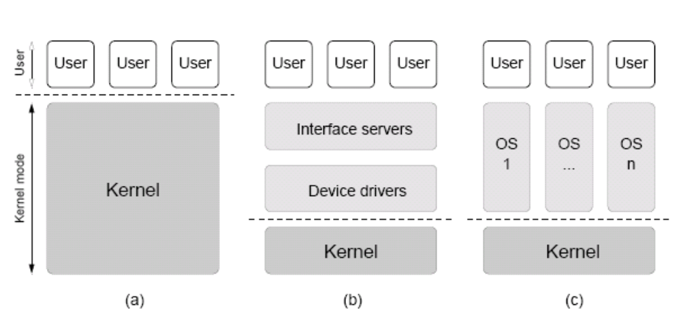
图1.1 操作系统的分级，单一模块内核(a)通常是无组织的，微内核(b)通常由一个分层的结构，Exokernel(c)是一个垂直结构的操作系统

操作系统得一个关键问题是确保用户应用程序不能与内核接触，并且它们之间也不可以接触。这是通过在物理上彼此受保护的地址空间中封装进程实现的。内存管理单元（MMU）通过验证每个试图访问内存的行为来加强这种保护。非法的访问将导致异常，该异常会被内核中的一个异常处理程序捕捉并采取合适的行为。

1.1.2 操作系统结构
操作系统可以基于它们的内核设计来分类。资源管理器和扩展计算机两种操作系统观点的区别对不同结构的分类是相关的。主要有三个主要的分类：

单一模块内核结构：
单一模块内核结构提供了丰富和强大的底层硬件的抽象。所有的操作系统服务被编译为一个单独的程序运行于内核态，而应用程序运行于用户态并且可以从内核申请系统服务。因此内核既是资源管理器，也是一个扩展计算机。从一个高级的角度看，单一模块的内核是无组织的。这在图1.1(a)中已有描述。Windows、BSD UNIX和Linux都是单一模块内核结构的操作系统。
微内核及混合内核的结构：
微内核的特点是它是内核抽象的最小集，但并不需要在内核尺寸上达到最小。微内核提供了一个简单硬件抽象的小集合并且使用称之为服务的应用提供更多的功能。只用操作系统的一个最小部分运行在内核态，而所有的应用运行在用户态。与单一内核结构比较，微内核的主要功能是作为一个资源管理器。微内核操作系统与客户端服务有一个松散的层次界结构，如图1.1(b)所示。L4是一个真正的微内核的例子。
混合内核结构与微内核相似，但是由于运行方面的原因将一些额外的服务增加到内核态来运行。例如MINUX和Mach就属于这类内核结构，因为它们的设备驱动程序运行在内核态。QNX也是一个混合的微内核结构，因为它的进程管理系统实内核的一部份。
虚拟机和exokernel：
虚拟机和exokernel不像其他操作系统那样提供一个硬件抽象层；相反地，它们分别拷贝或分割硬件资源，这样多个操作系统可以互相接着运行，给人们一种拥有各自的计算机的假象。一个虚拟机监控器或exokernel运行在内核态并且负责资源的保护以及多路硬件请求，而每个操作系统运行在用户态，彼此完全独立。虚拟机和exokernel都被认为是垂直结构的操作系统。一个接一个运行的操作系统或者有一个单一模块内核，或者是微内核结构，如图1.1(c)所示。VMware和MIT exokernel分别是虚拟机和exokernel。

因为虚拟机和exokernel仅仅是一种提供和操作系统接口的手段，就不进一步讨论它们了。本文感兴趣的是单一模块内核与微内核的区别。

1.1.3 内核特性
操作系统特性的总览见图1.2。我们可以看出，拥有单一模块内核结构的操作系统通常情况有很好的运行效率，而微内核结构的操作系统在其他所有方面都做得更好。正是模块性的区别直接滋生出这些更多的区别。
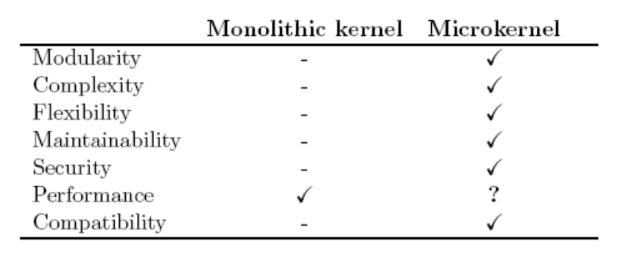
图1.2 单一模块内核和微内核结构的操作系统特性的比较，再子节1.2.3中，我们会讨论，基于微内核结构的操作系统的执行效率并不是那么坏

模块性正是使微内核如此强大的关键特性。与单一模块内核的系统相比，微内核操作系统通常作为共同运转的服务的集合来实现，每个服务都有它自己的任务。这就对所有相关服务做了一个清晰的责任分离。
微内核操作系统中的特性的例子如下。微内核是灵活的并且很容易扩展，因为替换服务或是问题解决策略成为可能。它们更容易维护，因为小的组件不再复杂而更易于管理。责任的分离有益于安全和操作系统的精力充沛，因为错误被孤立起来，故障组件可以随时被替换。有关安全方面的细节可参见1.2.2。
运行效率是一个人们长期反对微内核的特性。单一模块内核系统通常具有良好的运行效率，因为所有的服务在内核中运行，可以直接访问彼此。相反，微内核操作系统为了使各种系统服务彼此协作需要额外的通信。正是由于这个原因，人们总是认为微内核系统运行效率低下，然而事实并不是这样的。子节1.2.3详细地讨论了这个问题。
微内核的一个有趣的特性是它使得保持一个UNIX环境同时试验新应用成为可能。它们提供向后兼容同时转换到新的计算环境，在子节1.2.1种将进一步讨论。
虽然潜在的利益是巨大的，然而微内核操作系统成功的例子很难找到。QNX也许实现了大多数承诺，但不幸的是，它是一个封闭的商业系统。本项目可能帮助MINIX占领开源微内核操作系统的一席之地，并且将来的工作也将基于这个项目发展下去。

1.2 微内核操作系统
前一节介绍了操作系统得一般原理，这一节集中集中讨论微内核操作系统。子节1.2.1论述了三种在微内核之上 构建应用的不同方法。子节1.2.2和1.2.3分别讨论了两个重要的操作系统特性——安全和运行效率。
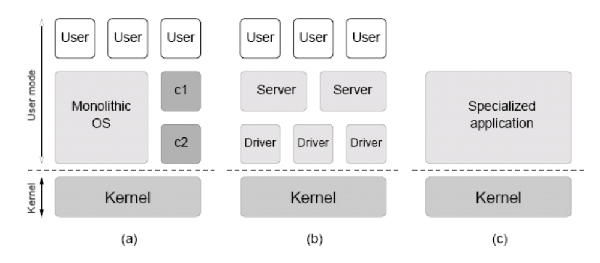
图1.3 基于运行在用户态程序的结构对微内核应用分类。不同的结构为，(a)是一个有专门组件的单服务操作系统，(b)是一个多服务的系统，(c)是一个专用系统

1.2.1 微内核应用
在子节1.1.2中，我们大体知道，微内核和混合内核相对单一模块内核提供了一个简化的抽象集合。因此，微内核需要依靠用户态服务为运行在操作系统治上的应用程序提供额外的功能。这种功能可以用几种不同的方式实现。

单服务操作系统：
在单服务操作系统中，微内核运行整个单模块操作系统，就像是运行一个普通的用户程序，如图1.3(a)所示。这种组织不会改变单模块操作系统的任何特性，这意味着它仍然是一个单一模块内核的操作系统。这种组织的主要优势是允许保持一个UNIX环境而同时对微内核试验。面向单模块操作系统的遗留应用可以和新应用共存。遗留的应用和时势或安全组件的联合构成了向新计算环境平滑的过渡。
有很多这种方法的例子存在。Mach是第一个运行多个操作系统特征的微内核，包括BSD UNIX和OSF/1。另一个例子是L4Linux，它运行在L4微内核之上。PERSEUS项目努力运行安全数字签名专门的组件。
多服务操作系统：
在多服务操作系统中，操作系统环境由一系列协同操作的服务组成，如图1.3(b)所示。正如子节1.1.3中所描述的那样，增加的模块性带来大量益处，如使系统精力充沛，提高可维护性和灵活性。依靠多服务环境提供的功能，如果与一个仿真库链接，那么遗留应用仍是可用的。可以通过写一个新的系统服务来简单实现新的应用。
有几个多服务操作系统得例子。例如，GNU Hurd就是一个运行在修改过的Mach微内核之上的多服务环境。SawMill Linux是一个运行在L4微内核之上的多服务环境。1.3节将讨论这种类型操作系统得另一个例子，MINIX。
专用系统：
另一种组织方式是使用一个专门的应用，该应用直接运行于微内核之上，如图1.3(c)。这种系统得变化很多，在移动电话和嵌入式设备这种简化了计算机功能的设备上特别有用。
专用系统得一个例子是Java虚拟机（JVM），它直接运行在微内核之上。与操作系统控制JVM这种传统的方法相比，它为Java应用实现了一个更加安全的环境，因为主机不再需要被信任。

1.2.2 微内核的安全性
如1.1.3节中描述的那样，微内核有着良好的安全性。这对于所有系统服务都封装在地址空间的多服务操作系统来说更是如此。服务彼此间被内存管理单元（MMU）物理性地保护起来。如果一个进程试图非法访问另一个进程的内存，将会被MMU检测到并抛出一个异常。内核捕捉到异常并采取它认为必要的活动。
虽然一个服务并不能直接破坏其他服务，但是相关的服务可能会被间接地影响。如果依赖于服务B的服务A在执行一个任务，服务A可能会受到服务B中的一个故障或者服务B的一个恶意行为的影响。一个与之相关的重要概念是信赖计算基础（trusted computing base，TCB），也就是说，正确功能是一个安全预处理的组件的最小集。对于微内核而言，TCB可以非常小。例如，在一个专有系统里，一个专有应用的TCB仅仅是微内核及底层硬件。
一个重要的不容易解决的安全问题是硬件控制的组件有能力破坏整个系统。例如，可以使用直接存储访问（direct memory access，DMA）的设备驱动程序可能会通过提供给DMA控制器一个无效地址来破坏任意进程的内存。一些芯片集有一个I/O MMU，通过映射一个PCI地址空间到物理内存得一个已知区域来提供保护。目前还没有可行的普遍解决办法。

1.2.3 运行效率问题
通常认为微内核操作系统具有一个与生俱来的运行效率问题，因为多个进程必须通过相互协作来执行一个任务。所谓的运行效率降低的原因是额外的进程间通信，因此需要用户进程、系统服务和内核之间进行额外的上下文切换。此外，互相协作运行的服务之间的数据拷贝也引起了额外的负担。
第一个微内核系统的确有效率的问题。例如，Mach上的BSD UNIX的运行效率比正常版本的BSD UNIX低50%。然而，现在的微内核已经证明可以实现高的运行效率。例如，L4上的L4Linux仅仅损失了2%到4%的运行效率。
运行效率问题变成了一个实现问题。L4中采取的方式是定义一个灵活的微内核接口，但是为了实现这个功能而对硬件性能做了最优化的使用。这样每个平台需要一个不同的内核实现，但是与L4的内核API紧密相关的应用可以重新编译和运行。
另一个重要的问题是微内核必须很小，L4的运行效率低下表明缺少缓存比IPC（进程间通信）本身更重要。从用户态进程到内核态的上下文切换仅仅需要改变CPU少数位，切换到内核态并存储内核的状态。然而，地址空间的切换可能引起缓存空间的严重不足。如果使用了虚拟内存情况会更加糟糕，因为转换后援缓冲器（TLB）的入口由于地址空间切换已经无效。
最后，软件应该为微内核而明确设计。微内核与单一模块内核不同，为了达到好的运行效率它需要不同的设计。例如，SawMill Linux的研究便是针对设计一个消减进程间通信（IPC）和防止不必要的数据拷贝的多服务协议。因此基于微内核的操作系统得运行效率不能仅仅由进程间通信的代价来衡量。

1.3 MINIX介绍
本项目集中讨论为内核操作系统，并特别针对MINIX。MINIX是一个免费的基于微内核的操作系统，它的源代码完全开放，大部分程序用C语言编写。Andrew S. Tanenbaum于1987年写了MINIX并作为教学使用，它容易学习并且易于维护。有一本书解释了它的详细设计。
MINIX的设计表现为一个基于混合内核模式的多服务的操作系统，它的结构如图1.4所示。主要的组件，例如文件系统（FS）和内存管理（MM）被设计为运行在用户态的独立服务。我们说MINIX是一个混合内核，是因为它的设备驱动程序被编译为内核的一部分。
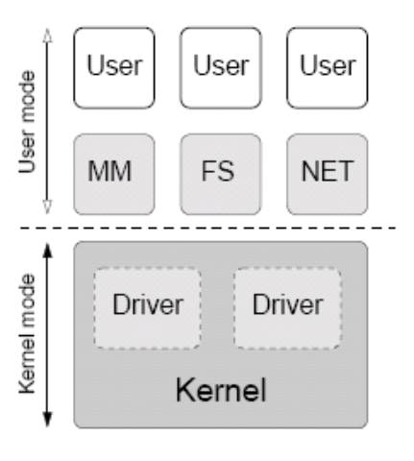
图1.4 MINIX 2.0.4表现为一个基于混合内核模式的多服务的操作系统，所有的设备驱动程序是内核的一部分，而重要的系统功能由用户态的服务实现，例如文件系统（FS）、内存管理（MM）和网络服务（INET）

因为设备驱动程序是内核的一部分，它们运行在更高的特权级。这已为MINIX的设备驱动程序是完全值得信赖的，然而实际上不应当是这样。因此，本项目的目标之一就是将设备驱动程序转换成独立的用户态服务，这样，MINIX将变成一个基于真正微内核的多服务操作系统。1.4节中将给出该问题的精确表述。
自MINIX的最初版本以来，源代码树逐渐发展，但是它的内核相对比较稳定。符合POSIX标准的第二版MINIX与1996年完成。
本项目基于2003年11月发布的MINIX2.0.4，它将作为本项目的一个中间过渡。MINIX2.0.4的内核大概包含2万行代码，包括组件。在http://www.cs.vu.nl/pub/minix/可以获得MINIX的其它版本。
附录A1提供了MINIX2.0.4内核所有文件的总览。内核共有77个文件，包括驱动程序在内共878KB大小，微内核部分的代码只有220KB。列表显示只有一小部分（25%）的源代码属于MINIX的微内核，而源代码的大部分（75%）都是由设备驱动程序组成。因而将设备驱动从内核中移出将会导致运行在最高特权级代码的大量减少。

1.4 问题表述
本项目的目标是修正MINIX2.0.4位一个更可靠的操作系统。这通过增加它的内核来实现，使它变得更小并且更强壮，因而问题表述是双重的：

内核减小：
MINIX的内核可以通过转移设备驱动程序来实现，使驱动程序由运行在内核态转变成运行在用户态。尽管MINIX的设备驱动程序被设计为独立调度的进程，或称之为人物，然而它们是被编译进内核的。这意味着它们运行在最高的特权级，伴随着所有相关的危险。通过将驱动移出内核，使它们作为普通的用户态进程，MINIX将会变得更安全，因为设备驱动程序和内核将被彼此物理分离保护。
增强内核质量：
这一步关心的是提升操作系统的总体质量。MINIX的内核包含一些并没有严格要求进入内核的功能，然而，这些代码却访问了内核中的重要数据结构并可能会危及系统。所有这样的代码应该移出内核，例如可以通过建立额外的用户态服务。此外，通过重新设计代码或增加新的安全特性能够改进部分内核代码。

本项目预期的结果实构建一个真正微内核的多服务操作系统。MINIX的新结构如图1.5所示。由于更改结构变化很大，版本号将由MINIX 2.0.4提升到MINIX 3.0.0。

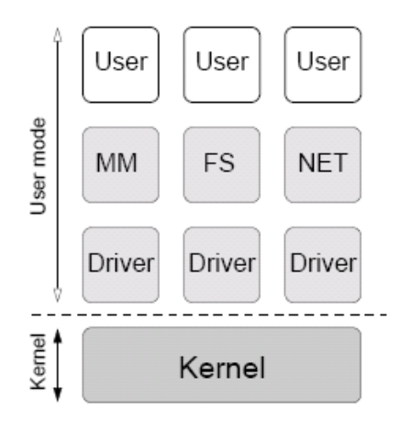
图1.5 本项目的目标之一是将设备驱动程序移出内核，这样MINIX将成为一个真正的微内核多服务操作系统

1.5 研究步骤
熟悉MINIX操作系统：
本项目从彻底研究MINIX 2.0.0的相关书籍开始，特别注意研究了涉及进程和I/O设备实现的章节。之后对MINIX2.0.4的源代码树进行了研究并对用户态I/O进行了一些原始试验。
时间测量：
MINIX的重建引入了一些通信机制，因为用户态设备驱动和内核间必须合作运行和以前一样的任务。在两个不同的机器上引入时间测量机制，用以评估运行效率的损失。2.1节中展示测试过程和结果。
设计选项的比较：
MINIX源代码研究发现用户态系统服务可以用两种方式启动。大部分服务被静态地配置到系统映像中，但同时存在一个动态的方法。2.2节将讨论这些可能性的比较。
可行性研究：
这一步包含将打印机驱动移出内核，这次成功的转换为本项目剩余部分的完成建立了自信。5.1节中将阐述可行性研究的结果和遇到的问题。
依赖性分析：
通过独立编译所有内核任务并搜集所有缺少的符号创建一个依赖性矩阵。分析消除依赖性的不同房法并创建一个按功能的分类，用来找到一种相关依赖性的通用解决办法，用来代替每个设备驱动的特别解决办法。
设备驱动程序的转移：
允许有用户态设备驱动的思想是用在内核中执行特权操作的系统调用支持它们。增加许多新的系统到内核中，并且为了清除所有依赖性重新设计了部分MINIX代码。一旦清楚了所有的依赖性，一些设备驱动程序便可以移出内核。第三章到第五章描述了这部分工作。
改进代码质量：
消除依赖后，分析更多的MINIX代码。表明还有一些缺点有待改进。因而尽可能对代码做一个整体的改进。

1.6 本文大纲
本文的组织结构如下。下一章提供了一个问题分析并简要讨论了不同的设计选项。问题分析主要集中在从内核中移出设备驱动程序过程中扮演重要角色的依赖性问题。
第三章给出了一个MINIX内核改进的总体方案。改进包括支持用户态设备驱动程序的各种新的系统调用、MINIX的进程间通信机制以及MINIX的关闭过程的完全修正。
第四章论述了各种新应用和内核改进的有效性。新的应用包括获取系统消息的新服务、管理看门狗计时器的一个简单且通用的方法以及处理无反应硬件的新方法。
第五章讨论内核是怎样大幅度缩小体积的。这里主要关心的是将混乱的内核态设备驱动程序转换成为独立的用户态程序。讨论覆盖了PRINTER（打印机）、MEMORY（存储器）、AT WINI、FLOPPY（软盘驱动器）和TTY的设备驱动程序。
第六章调查了微内核操作系统方面的相关工作。讨论了三个典型的微内核系统Mach、QNX和L4，以及它们的一些应用。Mach在历史观点上很有趣，QNX Neutrino是一个成功的商业嵌入式微内核操作系统，L4的特点是体积小并且运行效率高。
最后，第七章做了一个总结，提出了本文的主要贡献，回顾完成了那些工作并得出结论，最后描述了将来工作的可能方向。
最后，附录中展示了文中所没有细节。 附录A提供了MINIX内核的文件列表并描述了新的源代码树，附录B说明了如何改变，附录C列出了MINIX的所有系统调用。

第二章 问题分析
这一章展示的是问题分析过程，这是在实际编程开始前所要做的工作。2.1节展示了时间测量用于获得用户态设备驱动程序所带来的影响。接下来2.2节讨论了加载系统服务的不同设计选项。最后，3.3节提供了一个详细的分析和依赖性的分类，在将内核态任务转换成用户态设备驱动时，这些依赖性必须消除。
正如1.5节中所描述的那样，打印机驱动到用户态转换将作为本项目的可行性研究，也可以看作是问题分析的一部分，结果将在第五章中讨论，与其他用户态设备驱动一起。

2.1 时间测量
将内核态任务转换为独立的用户态服务需要额外的通信机制，因为服务必须和内核协同工作（也可能是和其它服务协同工作）。例如，设备驱动程序将不再有特权直接执行I/O设备。因此，它们必须要求内核读或写指定的设备记录。
因而，MINIX的重新构造需要额外的上下文切换机制并带来一些执行效率上的损失。因此为了获得执行效率损失的情况，我们需要用一个典型的请求应答序列来测量时间。

2.1.1 测试方案
测试在内核中进行，因为我们需要将时钟计数精确到微妙。在测试期间当一个非法请求消息从CLOCK任务发送到FS服务时，FS服务立即回应一个错误消息。在发送消息前收到回应消息后读时钟计数器。测试装置如图2.1所示。

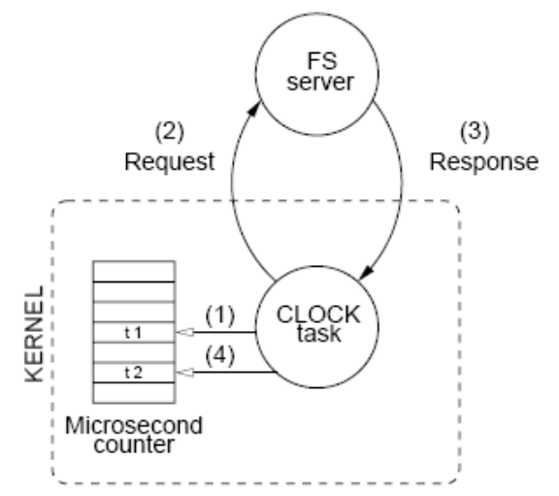
图2.1 对一个典型的请求应答序列测量时间的测试方案。该时间测量过程包含两次消息拷贝、两次上下文切换和判断消息的最小逻辑单位

测量给出了党进程间必须写作执行某个任务时候所损耗的时间情况。该测试方案包含两次消息拷贝、两次上下文切换和判断消息的最小逻辑单位，因为错误的非法消息会立即返回，所以在服务上的实际工作消耗的时间可以忽略不计。这意味着我们测量的是一个典型的请求应答序列的净消耗时间。
这个测试的实现需要对CLOCK任务做一个小小的改变，在src/kernel/clock.c中需要定义一个新的函数用来将8253A计时器精确到微秒。此外，在CLOCK任务中需要实现一个临时的系统调用，用来初始化测试序列。对文件系统服务无需做任何改变。

2.1.2 测试结果和讨论
测试使用不同CPU速度的两个Intel计算机，每台机器上进行30次测试，结果如图2.2所示。结果表明额外的请求应答仅需要很少的时间，并且依赖于CPU的速度。因为测试的机器相当旧，如果是在现在的计算机上测试时间会更少。

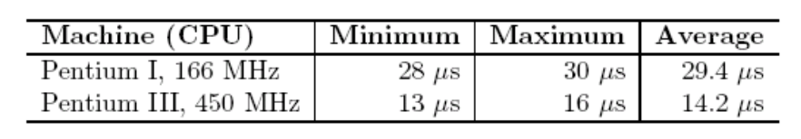
图2.2 如图2.1中的测试方案的运行结果，在每个机器上进行30次试验，所有的结果都是以微秒为单位。

不幸的是，单独的时间测量并不能提供评估精确代价的足够信息。实际情况下必须考虑到频繁的请求应答，但是这个却很难实现确定。只有一个或者更多设备驱动程序移出内核时这种测试才能做的精确。此外，测试结果很可能依赖于驱动类型。
为了对运行效率的损失给出一个粗略的估计，我们设想一个典型的请求应答序列在一个现代计算机上需要5微秒，用户态的设备驱动程序每秒钟会发出1000个这样的额外请求。这意味着运行效率每秒钟将损失5毫秒，也就意味其对CPU的影响只有0.5%。因此我们说，与从用户态驱动获得的好处相比，这一点运行效率的损失是合理的。
虽然在这里我们测定的时间是一个固定值，但是在实际中请求应答序列的次数可能会受到各种优化的影响。此外，从一个进程到另一个进程的数据拷贝对某类设备驱动而言可能是一个更大的问题。因此，将来的工作将集中于用户态设备驱动执行效率的更为详细的分析，这不在本项目的讨论范围之内。

2.2 为系统服务设计选项
MINIX中的系统服务有两种加载方式，标准的方法是将它们静态地加入系统映像中，但也可以用动态的方法。下面将讨论这两种加载方式的比较，并简要讨论本项目所采取的方法。

2.2.1 系统映像包含什么
MINIX 2.0.4中启动系统服务的标准方法是将它们包含在根映像中，根映像由程序‘installboot’引入。系统初始化期间，根映像中的所有服务会自动启动。当前，根映像包含内核、内存管理、文件系统服务和INIT进程。由于程序加载的方式，当前映像中还有空间可以加入12个其他程序。
在系统映像中加入其他程序需要更新内核数据结构，该数据结构用于初始化进程表。例如，内核必须清楚有多少程序加入到系统映像中，并且每个程序要有一个名字。附录B中给出了需要采取的精确步骤。
因为新的系统服务影响内核的源代码，因而不易应用到运行系统中。为了做出改变用户必须获得更新的源代码，以及所有补丁并重新编译内核。这需要用到专门的技术且只有系统管理员才能实施。嵌入式系统和单机系统可能不需要更新，但在变化性较大的环境下可能会有问题。

2.2.2 按需求装载系统服务
另一个加载系统服务的方式是在操作系统加载之后再动态地加载系统服务。在MINIX 2.0.4中系统服务作为特殊的进程，因此与加载普通用户程序相比，加载系统服务需要一些额外的步骤。系统调用SYS SVRCTL允许一个有特权的进程在初始化期间转换成一个系统进程。下面会描述载入INET网络服务的步骤。
动态加载服务有如下几个好处。首先，它使系统服务的开发和调试简单化，因为它不需要修改内核，也不需要重新编译，或为了安装一个新的服务重启整个系统。另一个好处是易于更新系统服务，特权用户很容易启动系统服务，如果设置了UID位，任何用户都可以启动服务。
另一个优势是对启动服务的数量没有实际的限制。通过增加头文件<minix/config.h>中变量NR PROCS的值就可以预留额外的资源，即进程表的空间，来运行额外的服务。相反，上面所描述的静态方法需要修改底层的启动代码。
不幸的是，MINIX 2.0.4中的系统调用SYS SVRCTL还有一些缺陷，从而很难发挥动态加载系统服务的完全优势。例如，该调用没有队终止系统服务并释放资源提供明确的方法。
INET开玩笑
与文件系统和内存管理服务相比，网络服务INET是单独分配的，而没有包含在系统映像中。因而内核不致到 INET是一个特殊的进程。INET就像其它用户进程一样启动，但是它在初始化期间使用系统调用SYS SVRCTL而成为一个系统服务。在这个过程中有三个步骤：
1.在内存管理登记。内存管理模块通过释放一个等待的父进程并剥夺它的所有子进程的权利假装退出，做完这些之后，进程ID和组被改变，从而成为一个服务。
2.在内核的SYSTEM任务中登记。SYSTEM任务会更新进程的类型和优先级。完成之后，INET将不再是一个用户进程，而是一个真正的服务。
3.最后一步是为了管理一个设备，在文件系统登记。文件系统维护一个设备和处理设备的进程的映射表，INET要求管理设备/dev/ipdevice。一旦加入了新的映射，INET就和其他设备驱动一样了。

2.2.3 本项目采取的方法步骤
在本项目中，所有的系统服务，如用户态设备驱动，都包含在根映像中。选择如此静态配置是为了简单化和时间限制。
然而，首选的方法仍是动态启动和停止系统服务。因此，动态控制系统服务的适当接口的设计是将来工作中的一部份。

2.3 依赖性分析
为了清楚将设备驱动程序移出内核需要做什么，我们得分析它们之间的依赖性。依赖意味着一个符号，即一个变量或函数，不再被一个独立编译的设备驱动程序所直接引用。大多数情况下，这意味着设备驱动程序要依靠内核功能来做这个工作，但是也有其它种类的依赖。这将在2.3.2节中讨论。
通过拷贝一个给定任务的所有文件到一个单独的目录，独立编译该任务，然后通过检查编译结果和缺失符号的链接错误可以发现该任务的依赖性。所有任务采取这种方法分析后可以获得一个它们彼此依赖的列表。
图2.3展示了结果的依赖性矩阵。该矩阵用来对依赖性分类，通过对不同内核依赖性进行分类，便很容易找到解决办法从而实现移植，这会在2.3.2节中讨论。
未被发现的依赖性
有一种类型的依赖性用这种方法找不到，也没有在依赖性矩阵中列出，这就是I/O设备相关的依赖性。因为I/O设备函数标准系统库的一部份，已经与设备驱动动态链接起来了。然而I/O设备需要特权从而不能被用户态的驱动所使用。任何读写寄存器的操作将直接导致CUP异常。

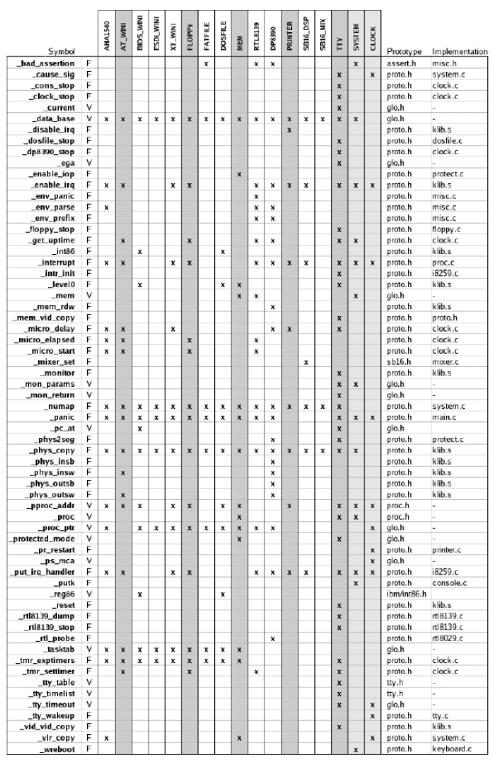
图2.3 基于内核任务独立编译后缺失符号的依赖性矩阵，这些符号或者是一个函数（F），或者是一个变量（V）。标记的驱动程序移入用户态，最后两个任务仍然作为内核的一部份

2.3.1 怎样消除依赖性
消除不同类的依赖性要用不同的方法。下面分类描述了我们应该怎样消除依赖性，共有五类依赖性问题需要解决：

驱动程序对内核的依赖：
所有的设备驱动都依赖于内核功能。例如，大多数驱动程序都要使用一个内核函数实现对任意物理地址的块拷贝。然而用户态进程不允许这样做。这种典型的依赖性可以通过一个系统调用来解决，系统调用请求内核代替用户态进程执行任务。可以在系统库中实现新的系统调用
驱动程序对驱动程序的依赖：
驱动程序可能彼此互相依赖。例如，所有的系统服务都依赖TTY驱动程序输出诊断信息。这种依赖型可以通过定义新的消息类型来代替，这种新的消息类型允许驱动程序间互相通信。类似于MINIX的系统调用，这些进程间的调用也可以实现为一个独立的库。
内核对驱动程序的依赖：
内核也可能依赖于设备驱动程序。例如，MINIX关闭时所有的设备驱动程序都会停止于内核的一个函数调用。此外，中断处理程序必须是内核的一部份，但是它们要使用设备驱动程序的数据结构。解决这种依赖性的方法类似于上面所讨论的，就是说，内核发出信息通知事件驱动作进一步的处理。然而，我们会在2.3.3节中讨论，发送消息的具体顺序可能会引发一些问题。
糟糕的设计：
还有几种依赖性是由糟糕的设计引起的，这些是不必要的依赖，因为某些符号被全局性声明，而它们只在局部使用。这主要涉及到TTY任务的变量。例如，当一个TTY警报离开的时候，CLOCK任务在TTY驱动上直接设置一个事件位。仅仅将声明改为局部就可以解决这种问题。
False positives.
最后，在依赖性矩阵中显示的某些符号并不是真正的依赖性问题。这些符号出现在表中是因为SYSTEM和CLOCK也是独立编译的，目的为了找出内核对驱动程序的依赖性问题。当然，这些任务仍然在内核中，向驱动程度提供底层服务，所以这些依赖性可以忽略。False positives应从图2.3 的依赖性矩阵中排除。

2.3.2 功能分类
分析图2.3展示的依赖性矩阵找出功能相关的依赖性。通过对符号分组可以形成几个功能类。功能分类有助于找到依赖性的全部分类的一般方法，而不是对每个依赖性做特殊处理。
下面给出了依赖性的粗略分类和消除依赖性的方法。不幸的是，有些依赖性不容易分类，仍然需要特殊的解决办法。此外，不同的分类也不总是彼此独立处理的。

Handling assertions and panics类：
这种问题将被局部处理。如果一个服务仅仅破坏了该服务本身，那么它应当被终止。大多数情况下将，不会影响到系统的其它部分不会受到影响，并能继续工作。
数据拷贝类：
MINIX 2.0.4中大部分数据拷贝使用了物理寻址。拷贝应该由SYSTEM任务而不是请求的进程来完成。对于这类依赖性，我们通过定义一个新的通用的拷贝函数来解决，该函数使用虚编址，而不是物理寻址。
进程表信息类：
虽然咋一看进程表引起了相当多的依赖性，然而事实上这并不是一个真正的问题。大部分引用是用来计算拷贝数据的实际物理地址，而当引用了虚拷贝之后，这就不再需要了。其他引用的情况下以项讨论。
获取系统信息类：
因为驱动程序不再访问重要的系统信息，例如内核的环境变量，因此它们应该能够请求一个重要信息的拷贝。对于这种依赖性问题，创建一个新的系统调用。
使用CLOCK功能类：
不像警报定时和延迟那样直接调用CLOCK任务，这种依赖性问题可以通过发送一个请求消息来解决。创建类似于系统库的时钟库函数。
调试类：
建立一个单独的消息服务处理调用，这在MINIX 2.0.4中是在内核中进行的。为了获得内核数据结构，还要建立一个请求系统信息的新的系统调用。
中断处理类：
中断处理需要很多特权，因此应该在内核中留有通用的中断处理程序，并增加一个新的系统调用用来启用和禁止中断。此外，驱动程序应该设置一个中断策略，用来被内核中通用的终端处理程序调用执行。
关闭MINIX类：
关闭是一个全球性的事件，它是在TTY任务中处理的。因此，代码应该被移到一个中心位置，例如也包含MINIX主程序的的文件。这将由一个通知消息来处理，而不是直接调用其它驱动程序。
变量声明类：
在MINIX 2.0.4中，很多TTY变量被全局性地声明，实际上这是不必要的。这个设计问题可以如下更正，将这些变量移入一个不同的头文件中，并改变分配给它们的存储方式。
I/O设备类：
上面提到过，I/O设备形成了一类依赖性，依赖性矩阵中并没有列出来。因为I/O设备需要特权，因此要增加几个系统调用来让内核代替用户态的驱动程序执行输入输出功能。

2.3.3 消息顺序问题
2.3.1节讨论了各种不同的依赖性，如果所有的依赖性都是组织管理严密的，例如驱动对内核的依赖，通过增加额外的系统调用，一个通用可行的方法将消除这个依赖性
然而不幸的是，内核对驱动的依赖也同时存在，更严重的是循环依赖的存在。一个设备驱动程序可能不仅依赖于内核，但是内核可能同时依赖这个设备驱动程序，如果它们互相发送消息，就有可能导致死锁。
MINIX的原始设置中有一个有偏见的消息顺序，用于普通消息的交流，这个顺序是严格的。用户进程可以向内存管理和文件系统服务发送消息，内核的驱动程序可以向CLOCK任务发送消息，如图2.4所示。为了防止死锁，不符合顺序的消息不能以通常方式发送，除非该消息涉及一个对严格请求的回应。因此，异步的事件，如中断和时钟都是用特殊方法来处理的。

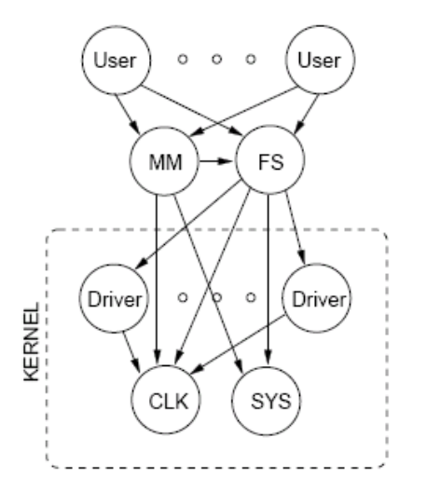
图2.4 MINIX 2.0.4中偏心的消息顺序，为了防止死锁所有的请求消息都必须遵从这个顺序。也允许不符合顺序的请求，但在该图中没有显示

MINIX 2.0.4元代码的分析显示，处理异步事件的方法存在某种缺陷，不适合消除所有不符合顺序的依赖性。因此，一个更通用的解决办法是通知系统事件涉及的用户态进程。简而言之，一个新的通知结构将详细检查，在发送消息前，进程是否已经准备好接受一个不符合顺序的消息。如果接受进程没有在等待消息，通知将被延迟。各种异步事件的处理将在3.3节中讨论。

第三章 改进内核
这一章中提出了对MINIX内核的各种改进措施。3.1节介绍了为支持用户态设备驱动程序而增加的最重要的系统调用。3.2节讨论MINIX进程间通信机制的改进，包括系统调用处理程序的重写。3.3节讨论了一个围绕进程间通信机制而建立的机制，它用来通知用户进程系统事件，而不会引起死锁。最后，3.4节讨论了MINIX新的关闭过程，该过程由一个新的通知结构创建。
注意，本章之后的其它章节也介绍了内核的几处改进。例如，第四章讨论了MINIX时间管理的变化，第五章涉及了内核的修正，即将特殊的内核任务转移到用户态驱动。

3.1 对用户态设备驱动程序的支持
当内核态的设备驱动程序转换成独立的用户态程序时，它们将失去大量曾经拥有的特权。尽管如此，结果实，各种函数由设备驱动程序本身管理，而不是将所有功能重新部署到用户态。例如，用户态的驱动程序不再执行I/O设备。另一个问题是内核数据结构，如进程表和环境变量，不再被直接访问。
因此，MINIX中增加了大量新的系统调用，用来支持用户态驱动程序继续像以前那样工作。驱动程序只要请求内核去做，它们自己则不再做这件事。
这一节讨论了增加的重要的系统调用，附录C中对新增的以及已经存在的系统调用提供了一个详细的列表，同时也提供了一个系统调用如何实现的简要介绍，因此下面将不再讨论。

3.1.1 为I/O设备增加的系统调用
用户态程序不能直接读写一个设备控制器的寄存器。在一些计算机上，输入输出是由仅能在内核态执行的特殊指令来完成的。在Pentium上，输入输出是通过输入输出寄存器来完成的，理论上，这些寄存器可以被用户态程序访问。然而，这种机制是不安全的。
三个系统被创建，用来使内核代替用户太驱动程序执行I/O操作。SYS_DEVIO，最简单的系统调用，允许在某一个时刻对一个单独的I/O端口读写。该调用的一个变种，SYS_VDEVIO通过传递一个带有（端口，值）对地向量，允许对一系列端口读写。最后，SYS_SDEVIO允许从一个给定端口读写一个缓冲区。

表3.1：SYS_DEVIO系统调用的处理函数，这个系统调用仅仅对一个I/O端口，而不是一个用户态的设备驱动程序读或写
1 PUBLIC int do_devio(m_ptr)
2 register message *m_ptr; /* request message */
3 {
4 /* Perform actual device I/O for byte, word, and long values. */
5 if (m_ptr−>DIO_REQUEST == DIO_INPUT) { /* read I/O port */
6 switch (m_ptr−>DIO_TYPE) { /* port granularity */
7 case DIO_BYTE: m_ptr−>DIO_VALUE = inb(m_ptr−>DIO_PORT); break;
8 case DIO_WORD: m_ptr−>DIO_VALUE = inw(m_ptr−>DIO_PORT); break;
9 case DIO_LONG: m_ptr−>DIO_VALUE = inl(m_ptr−>DIO_PORT); break;
10 default : return(EINVAL);
11 }
12 } else if (m_ptr−>DIO_REQUEST == DIO_OUTPUT) { /* write I/O port */
13 switch (m_ptr−>DIO_TYPE) { /* port granularity */
14 case DIO_BYTE: outb(m_ptr−>DIO_PORT, m_ptr−>DIO_VALUE); break;
15 case DIO_WORD: outw(m_ptr−>DIO_PORT, m_ptr−>DIO_VALUE); break;
16 case DIO_LONG: outl(m_ptr−>DIO_PORT, m ptr−>DIO_VALUE); break;
17 default : return(EINVAL);
18 }
19 } else { return(EINVAL); } /∗ illegal request ∗/
20 return(OK);
21 }

当要求多个连续的设备操作时，为了使系统调用最小化，应该使用一个单独的SYS_VDEVIO或SYS_SDEVIO系统调用。尽管重复调用SYS_DEVIO也是可以的，但这需要更多次数的上下文切换，因此应避免这样做。
I/O设备的系统调用接口被设计为类似I/O函数，尽可能地包含在系统库中。例如声明outb(port,value);可以被s=sys_outb(port,value);代替，其中s是系统调用的返回值。

3.1.2 通用的虚拟拷贝
很多内核依赖性是由设备驱动程序拷贝数据引起的。在MINIX 2.0.4中，这主要是通过物理寻址来完成的。对于内核任务还可以容忍，但是不应该如此信任用户态的设备驱动程序，因此不允许从任何内存地址拷贝，也不允许拷贝到任何内存地址。我们只允许使用虚拟寻址，因为虚拟寻址提供了更多的控制。
MINIX 2.0.4已经有了一个虚拟拷贝函数，但是该函数仅仅用在进程间的文本、数据及堆栈段信息的拷贝。然而，MINIX 2.0.4的分析表明phys_copy()被用来从用户进程拷贝或拷贝到用户进程、做BIOS I/O并执行RAM的磁盘操作。因此，一个新的通用的虚拟拷贝函数virtual_copy()被创建，用来支持虚拟寻址的三种类型，表3.2中展示了该函数。而相应得系统调用SYS_VIRCOPY被重新修正。

表3.2：处理SYS_VIRCOPY系统调用的通用虚拟拷贝函数。虚拟地址可以在LOCAL_SEG、REMOTE_SEG或BIOS_SEG。该函数使用虚拟寻址从src_addr拷贝字节到dst_addr
1 PUBLIC int virtual_copy(src_addr , dst_addr, bytes)
2 struct vir_addr *src_addr; /* source address */
3 struct vir_addr *dst_addr; /* destination address */
4 vir_bytes bytes; /* of bytes to copy */
5 {
6 struct vir_addr *vir_addr[2]; /* virtual addresses */
7 phys_bytes phys_addr[2]; /* absolute addresses */
8 int seg_index; /* memory segment */
9 int i ; /* SRC or DST */
10
11 /* Copy count should be greater than zero. */
12 if (bytes <= 0) return(EDOM);
13
14 /* Convert virtual addresses to physical addresses. */
15 vir_addr[_SRC_] = src_addr; /* source virtual */
16 vir_addr[_DST_] = dst_addr; /* destination virtual */
17 for ( i= SRC ; i<= DST ; i++) { /* convert to physical */
18
19 /* Apply different mapping for different segment types. */
20 switch(( vir_addr[i]−>segment & SEGMENT_TYPE)) {
21 case LOCAL_SEG: /* text, stack or data */
22 seg_index = vir_addr[i]−>segment & SEGMENT_INDEX;
23 phys_addr[i] = umap_local(proc_addr(vir_addr[i]−>proc_nr),
24 seg_index, vir_addr[i]−>offset, bytes);
25 break;
26 case REMOTE_SEG: /* far memory areas */
27 seg_index = vir_addr[i]−>segment & SEGMENT_INDEX;
28 phys_addr[i] = umap_remote(proc_addr(vir_addr[i]−>proc_nr),
29 seg_index, vir_addr[i]−>offset, bytes);
30 break;
31 case BIOS_SEG: /* BIOS memory area */
32 phys_addr[i] = umap_bios(proc_addr(vir_addr[i]−>proc_nr),
33 vir_addr[i]−>offset, bytes);
34 break;
35 default : /* illegal segment */
36 return(EINVAL);
37 }
38
39 /* Check if mapping succeeded. */
40 if (phys_addr[i] <= 0) return(EFAULT);
41 }
42
43 /* Now copy bytes between physical addresseses. */
44 phys_copy(phys_addr[SRC], phys_addr[DST], (phys_bytes)bytes);
45 return(OK);
46 }

在系统库的头文件<minix/syslib.h>中定义了几个宏，用来提供一个方便的系统调用接口。程序员可以使用宏，以代替明确提供虚拟地址的片断。例如，为了从BIOS中读取信息或者在进程间拷贝数据，分别定义了sys_biosin()和sys_datacopy()宏。

3.1.3 中断处理
当一个硬件中断发生时，处理器自动陷入内核并调用中断服务例程。这个调用是在CPU最高优先级下运行的，因此服务例程可以采取所有必要的行为来处理中断。在MINIX 2.0.4中，设备驱动任务实内核的一部份，因此它们的中断处理程序可以直接被中断服务例程所调用。3.3.1节中会解释这个过程的细节。
因为用户态的驱动程序不能直接处理中断，因此需要在内核中增加一个通用的中断处理程序和一个新的系统调用SYS_IRQCTL，附录C中给出了该调用的精确参数和选项。用户态驱动程序可以使用系统调用SYS_IRQCTL在初始化阶段安装一个适当的中断处理策略，然后启动中断。无论中断何时发生，它将由通用的处理程序代替驱动程序来处理中断。
为了确定应当支持什么样的中断策略，我们分析了MINIX 2.0.4中的设备驱动任务的中断处理程序采取的行为。大多数的驱动程序，如PRINTER和AT_WINI驱动，只读取一个状态寄存器。其它驱动程序，包括TTY驱动，要读取一个端口值并回复一个中断应答。最后，还有一些驱动程序，包括FLOPPY驱动，不执行任何I/O操作，但将所有中断处理留给设备驱动。尽管有些驱动不符合上面的情况，它们可以被重写。
通用的中断处理程序如表3.3所示。当中断发生时，它首先从全局表irqtab中查找策略并执行。支持的中断策略有，（1）怎么也不做，（2）读一个端口值，（3）随机回复一个值并回复一个补位掩码，或（4）向某个端口写一个值。在所有情况下，都将发送一个HARD_INT通知给设备驱动程序做进一步的处理。最后，策略也需会，也需不会重新启用中断。

表3.3：内核中的通用中断处理程序。当一个硬件中断发生时，它将被根据由用户态设备驱动程序使用SYS_IRQCTL系统调用所设置的中断策略来处理
1 PUBLIC int generic_handler(hook)
2 irq_hook_t *hook;
3 {
4 /* Get interrupt policy shorthands for convenience. */
5 irq_policy_t policy = irqtab[hook−>irq].policy; /* IRQ policy flags */
6 int proc_nr = irqtab[hook−>irq].proc_nr; /* process to notify */
7 long port = irqtab[hook−>irq].port; /* register for I/O */
8 phys_bytes addr = irqtab[hook−>irq].addr; /* address at driver */
9 long mask_val = irqtab[hook−>irq].mask_val; /* bit mask or value */
10
11 /* Read a value from the given port . Possibly echo or strobe it back. */
12 if ( policy & (IRQ_READ_PORT|IRQ_STROBE|IRQ_ECHO_VAL)) {
13 switch( policy & (IRQ_BYTE|IRQ_WORD|IRQ_LONG)) { /* port granularity */
14 case IRQ_BYTE: { /* byte values */
15 u8_t byteval = inb(port);
16 if( policy & IRQ_STROBE) outb(port, byteval | mask_val);
17 if( policy & IRQ_ECHO_VAL) outb(port, byteval);
18 if( policy & IRQ_READ_PORT)
19 phys_copy(vir2phys(&byteval), addr, sizeof(u8_t));
20 break;
21 } case IRQ_WORD: { /* word values */
22 ... /* like above */
23 break;
24 } case IRQ LONG: { /* long values */
25 ... /* like above */
26 break;
27 } default : /* do nothing */ ; /* wrong type flags */
28 }
29 }
30
31 /* Write a value to some port. Cannot both read and write. */
32 else if ( policy & (IRQ_WRITE_PORT)) {
33 switch( policy & (IRQ_BYTE|IRQ_WORD|IRQ_LONG)) { /* port granularity */
34 case IRQ_BYTE: outb(port, (u8_t)mask_val); break;
35 case IRQ_WORD: outw(port, (u16_t)mask_val); break;
36 case IRQ_LONG: outl(port, (u32_t)mask_val); break;
37 default : /* do nothing */ ; /* wrong type flags */
38 }
39 }
40
41 /* Send a HARD INT notification to allow further processing. */
42 notify(proc_nr , HARD_INT);
43
44 /* Possibly reenable interrupts depending on the policy given. */
45 return( policy & IRQ_REENABLE);
46 }

3.1.4 获得系统信息
有些设备驱动程序需要知道仅仅在内核中可用的信息。例子包括进程表信息、引导监视参数（boot monitor parameters）及空间内存块的列表。一个新的系统调用SYS_GETINFO被创建，这样用户进程就可以获得这些信息的一个拷贝。通过拷贝整个数据结构，用户进程能够在这些数据上安全地执行操作。

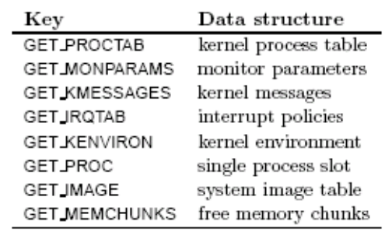
图3.1：SYS_GETINFO系统调用支持的最重要的数据结构，对于每个Key，<minix/syslib.h>中定义了一个方便的速记函数

为了得到数据结构的一份拷贝，一个进程必须为该数据结构提供一个Key和一个指针，该指针指向拷贝所放置的位置。不需要指定大小，因为所有的数据结构的大小都是固定的。SYS_GETINFO调用的内核处理函数见表3.4。图3.1展示了可以获取的内核信息。

表3.4：SYS_GETINFO系统调用的处理函数。该系统调用请求拷贝一个内核数据结构到调用者的地址空间中的一个给定的地址
1 PUBLIC int do_getinfo(m_ptr)
2 register message *m_ptr; /* request message */
3 {
4 phys_bytes src_phys, dst_phys; /* abs.copy addresses */
5 size_t length ; /* # bytes to size */
6 int proc_nr ; /* process to copy to */
7
8 /* First get the process number and verify it . */
9 proc_nr = (m_ptr−>I_PROC_NR == SELF) ? m_ptr−>m_source : m_ptr−>I PROC_NR;
10 if (!isokprocn(proc_nr)) return(EINVAL);
11
12 /* Set source address and length based on request type. */
13 switch(m_ptr−>I_REQUEST) {
14 case GET_PROCTAB: { /* process table */
15 src_phys = vir2phys(proc); /* convert to physical */
16 length = sizeof(struct proc) * (NR_PROCS + NR_TASKS);
17 break;
18 } case GET_MONPARAMS: { /* monitor parameters */
19 src_phys = mon_params; /* already is physical */
20 length = mon_parmsize;
21 break;
22 } case GET_KMESSAGES: { /* kernel messages */
23 src_phys = vir2phys(&kmess); /* convert to physical */
24 length = sizeof(struct kmessages);
25 break;
26 } case ... : /* and so on ... */
27 ...
28 default : /* illegal request */
29 return(EINVAL);
30 }
31
32 /* Try to make the actual copy for the requested data. */
33 if (m_ptr−>I_VAL_LEN > 0 && length > m_ptr−>I_VAL_LEN) return (E2BIG);
34 dst_phys = numap_local(proc_nr, (vir_bytes)m_ptr−>I_VAL_PTR, length);
35 if ( src_phys == 0 || dst_phys == 0) return(EFAULT);
36 phys_copy(src_phys, dst_phys, length);
37 return(OK);
38 }

SYS_GETINFO系统定义的方便速记定义在<minix/syslib.h>。例如，进程表GET_PROCTAB或监视器参数GET_MONPARAMS的拷贝分别由sys_getproctab()和sys_getmonparams()请求。
SYS_GETINFO系统调用不仅用来消除内核的依赖性，而且允许一些新的应用。例如，4.1节讨论了一个新的消息服务，它使用了该调用用于调试。5.4.3节讨论了内核诊断如何存储到局部缓冲区和如何由SYS_GETINFO获得。

3.1.5 对支持功能的支持
尽管这一章覆盖了支持用户态驱动程序最重要的系统调用，然而我们还是需要几个其它系统调用，下面简要讨论这几个系统调用。关于MINIX完整的系统调用可参见附录C。
SYS_EXIT系统调用用来彻底地关闭一个用户态系统服务。该调用主要用户新的关闭过程，3.4节中将讨论关闭过程。此外，该调用还用于万一发生了必须局部处理的错误的情况下。
MEMORY驱动程序使用新的系统调用SYS_KMALLOC在MINIX系统启动时为一个RAM磁盘分配一块内存，这是一个一次性的静态的分配。该调用返回一个REMOTE_SEG选择器，用于SYS_VIRCOPY系统调用。5.2节会讨论用户态的MEMORY驱动程序。
TTY设备驱动程序使用SYS_PHYS2SEG调用，用于视频RAM。该调用为视频存储增加一个段描述符到TTY驱动程序的区布描述符表（local descriptor table，LDT），授权从用户态直接访问。这将在5.4节中解释。
最后，还有几个已有的系统调用，被更新为用户态驱动程序提供更好的支持。例如，完全修改CLOCK的警报功能，提供了一个新型警报，这会在4.3节中讨论

3.2 进程间通信
进程间通信（简称为IPC）允许系统服务彼此协作，并且与内核也互相合作。MINIX中的IPC的特点在于一个基于消息传递的客户端服务方式。这是通过从一个进程拷贝一条请求信息到另一个进程并等待其回应来实现的。这一章讨论了MINIX进程间通信的底层机制并做了各种改进。

3.2.1 会合消息传递（Rendezvous message passing）
MINIX交换消息的特点是会合消息传递，会合是一个没有中间缓冲器的双向交互。该交互是完全同步的，这意味着，一个进程向另一个进程发送消息，发送者进程将被阻塞并等待另一个进程准备好，当两个进程都准备好时，消息从发送者进程发送到接收者进程，这样两个进程都能重新投入运行。
尽管会合消息传递的方式比一个缓冲消息传递的方案更容易实现，但是它不是那么灵活，有时甚至不够，因为发送者不得不等待接收者接收消息。当请求系统服务时，阻塞一个用户态进程没有问题，然而，当它想发送一个消息而接收者又没有准备好时，阻塞一个内核任务是让人很不满意的。MINIX 2.4采取了特殊措施预防后者，这将在3.3节中讨论。
这样的后果是，进程间传递的消息的精确顺序对于防止死锁非常重要。尽管内核通过在mini_send()中扫描目标进程的发送队列来检测死锁，但这并不能解决问题的本质，也就是说，不能解决循环的依赖性问题。如果发现一个死锁，返回一个ELOCKED错误值，但是如果能在结构上预防死锁发生就更好了。MINIX做到了这一点，通过使用一个偏袒的消息顺序，在该顺序中，通信是从顶部开始的。
通常，消息是按一个方向发送的，如果进程X发送消息给Y，那么Y就永远不能发送消息给X。例如，用户进程只能发送消息给内存管理和文件系统服务；包括内存管理和文件系统在内的服务职能发送消息给设备驱动程序和内核任务；依次，驱动程序可以发送消息给内核任务，如CLOCK 或 SYS任务，见2.3节中的图2.4。这个规则也有例外，但是很小心地防止了循环依赖性问题。

3.2.2 会合进程间通信的实现
会合消息传递是由系统调用SEND、RECEIVE或两个一起来实现的。调用由一个软中断完成，就是说通过一个INT指令陷入内核。这些都被运行时系统（run-time system, RTS）库函数send()、receive()和sendrec()所隐藏，RTS库可以在src/lib/i*86/rts/中找到。陷阱被捕作并在内核中由汇编例程s_call()处理，该例程在src/kernel/mpx.s中定义。
汇编代码保存了机器状态并调用C函数sys_call()做进一步处理，该函数在src/kernel/proc.c中定义。该函数检查系统调用参数并调用mini_send()、mini_rec()或两个都调用来做实际的消息传递。这有可能会在一些方向上影响到调度序列。在mini_rec()中，当没有消息可用时，调用者进入队列并被阻塞。在mini_send()中，当一个消息不能发送时才会出现这种情况；如果能发送，那么目标进程将会解除阻塞。完成了系统调用之后，汇编例程s_call()将重新启动下一个要被调度的进程。

MINIX原有系统调用实现存在的问题
对MINIX 2.0.4中系统调用实现的分析表明还存在几个缺点和空间有待改进。首先，在函数sys_call()中发现一个严重的安全隐患。它保证了用户进程只能使用系统调用sendrec()，这样他们停止等待来自内存管理或文件系统服务的回应，然而，所有其它的进程也能使用send()和receive()函数。虽然这对于保护内存管理和文件系统以防止恶意的用户程序不是一件坏事，然而更重要的是防止内核被阻塞。然而，MINIX 2.0.4的设置允许一个服务通过调用send()而不做相应的receive()阻塞一个内核任务，因为服务是受到信赖的。更多用这种策略的服务需要改变。
此外，MINIX 2.0.4中不能限制进程间通信。除了一个严格编码的保证用户进程只能发送消息到内存管理和文件系统服务的限制之外，所有的通信都是允许的。因此系统服务应该能够处理来自任意进程的意外地请求。
sys_call()的另一个问题是该函数不检查非法系统调用成员。由于当前设置，一个非法调用成员被RECEIVE系统调用中断。如果没有消息可用，这仅仅阻塞调用者，但是我们可以想象更严重的情节。如果一个请求消息被接收，而调用者没有预料到，那么该请求可能被丢弃而不会发送一个回应，有效地阻塞发送请求的进程。
会合消息传递是同步的这个事实使它很难使用，甚至当进程必须确保消息被立即传递时限的不是那么合适。这是一个异步信任问题。3.3节将讨论内核怎样用特别的处理异步事件的实现来解决这个问题。然而，不属于内核的进程不能使用这个诡计，因此只能希望它们的系统调用成功。

3.2.3 MINIX系统调用的修正
完全重写了sys_call()函数来解决上面描述的缺陷。而实现不阻塞的系统调用，限制进程间以一个通用的方法通信，返回合适的错误代码。新的sys_call()函数如表3.5所示。

表3.5：完全重写了sys_call()函数来解决几个缺陷并支持非阻塞得系统调用。它现在返回合适的错误代码，表明内核事件被阻塞，限制任何进程间的通信。非阻塞的系统有一个NON_BLOCKING标志位
1 PUBLIC int sys_call( call_nr , src_dst , m_ptr)
2 int call_nr ; /* SEND, RECEIVE, BOTH */
3 int src_dst ; /* source or destination */
4 message *m_ptr; /* message in caller’s space */
5 {
6 register struct proc *caller_ptr = proc_ptr ;
7 int req_function = call_nr & SYSCALL_FUNC;
8 int may_block = !(call_nr & NON_BLOCKING);
9 int mask_entry; /* bit in send mask */
10 int result ; /* system call result */
11
12 /* Protect the system by requiring caller to await the result . */
13 if((iskernel(src_dst) || isuserp(caller_ptr)) && req_function != BOTH) {
14 result = ECALLDENIED; /* BOTH was required */
15 }
16 /* Verify that source/ destination process is valid . */
17 else if (! isoksrc_dst(src_dst)) {
18 result = EBADSRCDST; /* nonexistent process */
19 }
20 /* Check if the request is known and try to perform it . */
21 else {
22 switch(req_function ) {
23 case SEND: /* send a message */
24 /* Fall through, SEND is done in BOTH. */
25 case BOTH: /* send and receive */
26 if (!isalive(src_dst)) {
27 result = EDEADDST; /* cannot send if dead */
28 break;
29 }
30 mask_entry = isuser(src_dst) ? USER_PROC_NR:src_dst;
31 if(!isallowed(caller_ptr−>p_sendmask, mask_entry)) {
32 result = ECALLDENIED; /* denied by send mask */
33 break;
34 }
35 result = mini_send(caller_ptr, src_dst, m_ptr, may_block);
36 if(req_function == SEND || result != OK) {
37 break; /* done, or SEND failed */
38 } /* BOTH falls through */
39 case RECEIVE: /* receive a message */
40 result = mini_rec(caller_ptr, src_dst, m_ptr, may_block);
41 break;
42 default :
43 result = EBADCALL; /* illegal system call */
44 }
45 }
46 return( result ); /* system call status */
47 }

现在一个小但重要的检查确保了内核任务不再被阻塞，对所有的向内核的调用要求使用sendrec()，这样内核任务总是能回应。这类似于检查调用者是否是一个用户进程。不再允许使用send()或receive()，这将导致一个ECALLDENIED错误。继续保持检查src_dst是否是一个有效的进程号，但是如果检测出问题的话现在返回EBADSRCDST。
下一步是看是否知道系统调用并试图执行请求。这是由一个switch语句来完成的，switch语句使代码更易读并容易增加新的系统调用，这是很有必要的。在MINIX 2.0.4中，仅存在的系统调用便是发送和接收消息。然而，现在支持非阻塞变量NB_SEND和NB_RECEIVE，这将在下面讨论。此外，现在非法的系统调用被检测出来并导致EBADCALL错误。
sys_call()的新特性是发送掩码，该掩码对可能通信的进程提供细致的控制。发送掩码事每个进程的位码，表明一个给定的进程发送。它们在src/kernel/sendmask.h中定义。如果一个SEND或BOTH系统调用完成，检测src_dst的位是否在调用者的发送码中置位，否则返回错误ECALLDENIED。在下面的保护机制中将讨论更多的细节。

非阻塞系统调用
MINIX为了防止缓冲消息的麻烦不提供异步消息传递，因为非阻塞的消息传递相对容易实现。该实现基于一个位NON_BLOCKING，可以用户系统调用号中。这个标志位同两个拆开系统调用号的位掩码SYSCALL_FLAGS和SYSCALL_FUNC定义在<minix/com.h>中。
send()和receive()的非阻塞变体分别叫做nb_send()和nb_receive()。这些函数的原型定义在<minix/syslib.h>，RTS库，src/lib/i*86/rts/_sendrec.s，被更新来包含了这部分实现。
sys_call()中，被请求的消息传递函数是通过用SYSCALL_FUNC对系统调用号做掩码来确定的。指示这个标志位是否被置位的一个布尔值被传递到mini_send()和mini_rec()。如果NON_BLOCKING位被设置并且源进程或目标进程没有准备好，那么mini_send()和mini_rec()将返回ENOTREADY，而不是阻塞调用者。
非阻塞系统调用的变体也可以用在阻塞的特殊情况中。这对于用户态设备驱动程序和不能检查进程表中另一个进程状态的服务而言特别有用。现在使用的替代方法是polling。nb_send()和nb_receive()调用怎样用户MINIX的新的关闭过程的例子见3.4节和4.1节。

系统调用保护
代替仅仅限制用户进程，实现了一个更通用的保护机制。所有进程现在有了一个新的进程表入口，存储一个发送码用以确定它们被允许发送到那些进程。如果一个进程想发送消息给其它进程，首先要检查进程的发送码中相应的位是否被置位。
注意到没有单独的接收码表明一个给定进程可以从那些进程接收消息，只能通过发送码确定。一方面，如果进程A可以发送消息给进程B，那么假设B被允许接收A的消息。另一方面，如果进程B不被允许从A接收消息，那么A的发送码中关于B的位没有被置位，因此A不能发送消息给B。
发送码中对于所有系统进程都有明确的位，就是说，内核任务、设备驱动、服务和INIT都同用户进程一样有一个相应的位。因为所有的系统服务都是静态地包含在系统映像中并且有一个已知的进程号，因此发送码是确定的。
所有系统服务的实际发送码定义保存在一个单独的文件src/kernel/sendmask.h中。发送码是在两个默认的掩码帮助下定义的，这是两个位操作，用来允许或禁止向个别进程发送消息。
在src/kernel/table.c中，新定义的发送码放置于映像表中，该映像表用于MINIX系统启动时在main()中建立初始进程表。这样所有的系统服务就自动有了它们的发送码。
用户进程的发送码是用不同的方法设置的。用户进程总是由一个叫做SYS_FORK的系统进程创建的，它们的发送码在SYS任务的函数do_fork()中被设置为USER_PROC_SENDMASK。类似，如果一个用户进程退出，将在do_xit()种清理进程表项并将发送码设置为DENY_ALL_MASK。
一个临时的异常被创建来使网络服务INET运行。这个服务始于一个普通的用户进程，但依靠SYS_SVRCTL系统调用升级为一个服务。因为用户进程的发送码对于INET服务来说太严格了，因此在系统调用的处理函数中将给与它更多的权力。这个异常时临时的，ALLOW_ALL_MASK位被设置。
对于系统服务的动态控制，一个更好的接口定义是将来研究的一部份。例如，SYS_SVRCTL函数必须更新，增加一个动态设置发送码的机制。

消息传递函数的改变
函数mini_send()和mini_rec()也在某些方面更新了。首先，这两个函数从sys_call()接收了另一个参数，sys_call()说明系统调用是否可以阻塞。如果发送源和发送目标都没有准备好，那么是不孕许阻塞的，返回ENOTREADY。
在MINIX 2.0.4，mini_send()包含一个严格编码的检查来确保用户进程只能发送消息给文件系统和内存管理服务。这已经被上面讨论的sys_call()函数种通用的检查所取代。
函数mini_rec()在两方面被修改，它包含一部分之优在内存管理服务阻塞的情况下才执行的代码，用来检测是否存在应该在某一时候发送到内存管理服务的悬而未决的内核信号 。由于增加了一个新的通知内存管理关于悬而未决信号的方法，以上检查就没有必要了，这将在下面讨论。此外，对阻塞中断的检查被推广为检查任意时间的阻塞通知。这两点修改都将在下一章节中详细讨论。

3.3异步事件的处理
MINIX的的大部分通信是从上层开始，内核处理诸如定时器和硬件中断的事件，必须是由高一层的进程所通知。因为这些系统事件相对于MINIX的会合消息传递机制来说是异步发生的，因此必须采取特别的方法防止这个问题。在前一节中，我们已经讨论了MINIX使用一个偏袒的消息顺序来预防思索。另外，内核中又使用了一个特殊的结构确保颠倒顺序的消息不能阻塞内核。
需要向上层进程发送消息的异步事件包括硬件中断、异常、内核信号、警报和关闭MINIX。下面讨论每个事件的原始的和新的实现。

3.3.1 原始实现
硬件中断发生在I/O设备中时，它们必须被处理。一旦处理器接收到一个中断请求（interrupt request，IRQ），它就要停止当前的指令，调用与中断请求向量相应得中断服务例程。这些例程位于src/kernel/mpx.s，在系统启动时导入中断向量表。服务例程在栈上保存全部状态，并执行中断处理程序，中断处理程序是由处理IRQ线的设备驱动程序注册的。中断处理程序通常不做什么工作，只是通知设备驱动程序去做进一步的处理。由于硬件中断的异步性，当在中断处理程序内传递消息时，可能会发生竞争条件。例如，硬件中断可以嵌套，可能干扰其它进程切换函数，如sys_call()和sched()。因此，一个特殊的函数interrupt()被用来通过一个HARD_INT消息通知设备驱动程序发生了中断。如果在interrupt()发现了一个竞争条件，调用放进‘held’队列，等待下一次非竞争条件重启由unhold()激活。如果驱动程序已经准备好接收HARD_INT消息，将直接传递，并且驱动程序被调度运行。否则，消息将被标记为‘blocked’，然后当驱动程序以HARDWARE或ANY调用receive()时就传递消息。一旦中断处理程序结束，服务例程就通过重启下一个要调度的进程返回。
异常处理类似于硬件中断。当捕获到异常时，处理器切换上下文并执行src/kernel/mpx.中的一个异常处理程序。接着一场处理程序以异常号为参数调用src/kernel/exception.c中的函数exception()。用户进程中的异常转换为信号处理，而系统中的异常将引起一个panic()并关闭MINIX。下面会讨论信号处理和MINIX的关闭。
各种情况下都可能发生信号，但它们总是在内核通过给内存管理服务发送一个消息被处理。通常的会合消息传递用在这，但仅仅是已经确认内存管理服务准备好接收消息的情况下。大部分的工作是由src/kernel/system.c中的两个函数来完成的。如果一个进程被发送信号，函数cause_sig()更新改进程的信号掩码并设置PENDING标志位。然后它仔细检查内存管理服务是否能被通知得到。如果内存管理服务空闲并在等待消息，函数inform()将由cause_sig()直接调用。否则，内存管理阻塞等待消息并且信号味觉，则由mini_rec()处理。函数inform()通过队每个进程发送一个带有标志位PENDING的消息将所有未决信号推向内存管理服务。
当一个警报定时器终止时，警报发生在CLOCK任务中。MINIX 2.0.4有两种类型的警报，叫做用户警报和同步警报。设置和终止警报的函数在src/kernel/clock.c中定义。当一个用户警报终止时，CLOCK引起一个SIGALRM信号。这个处理和所有其它内核信号的处理方式一样。当一个同步警报终止时，CLOCK委托同步警报任务SYN_AL为代表，该任务发送一个CLOCK_INT消息给请求警报的进程。CLOCK任务在interrupt()函数的帮助下通知SYN_AL任务，这个它不能阻塞。不幸的是，SYN_AL任务不能使用这个函数通知请求警报的进程，改为调用一个普通的模块send()。
最后，关闭或重启从原则上说也是一个异步事件，应该通知给所有进程允许它们干净退出。然而，MINIX 2.0.4没有这样做。关闭代码包含在src/kernel/keyboard.c中的函数wreboot()种。它通过调用stop_task()函数停止内核中的一系列任务，然后关闭MINIX。用户态的系统服务被简单忽略。

原始实现存在的问题
不幸的是，MINIX 2.0.4是用一种不同的方法处理上面描述的每个异步事件。描述的事件是通过特别的实现来解决，而实际上可以用一种通用的方法来解决。此外，还存在一些可能引起严重问题的缺陷。
因为SYN_AL任务使用普通的send()调用，它将被阻塞，直到请求警报的进程调用了receive()。这种情况很容易延迟其它进程的同步警报请求，或者甚至更糟的话，如果相应的receive()根本没有调用，那么这将永远阻塞SYN_AL任务。这是一个异步信任的问题，随着依赖于同步警报的进程数量的增多将变得更严重。MINIX只有INET服务使用同步警报，但是当很多设备驱动程序也依赖于同步警报功能时就不合适了，4.2节将会详细解释后者。
MINIX 2.0.4的关闭代码不通知用户态设备驱动和服务，因为直接的函数调用不可能穿越地址空间，并且MINIX 2.0.4没有一个消息传递机构能安全地执行这项任务。这是由问题的，因为重要的系统进程没有被告知MINIX关闭，这样就不能运行它们的清除代码。例如，当MINIX由于一个panic()而带来关闭的时候，文件系统不能同步，因而可能会丢失数据。
下一节描述了处理异步事件的一个统一的方法，能解决所有的这些问题。

3.3.2 一个新的通知结构
设计了一个新的消息传递结构notify()用于以一种统一的方式将异步系统事件通知给所有类型的进程。最初，notify()函数是放在interrupt()函数之后的，但是后来它们并入一个单一的函数，可以用于所有的系统通知。最后函数被命名为notify()，因此这个名字能更好表达该函数的作用，见表3.6。

表3.6：notify()函数，允许内核任务安全地将任一种类型的系统事件通知给所有类型的进程，而不必担心被阻塞。通过将调用放置于held对列可以处理竞争条件。如果一个进程没有准备好接收通知，记录这个阻塞
1 PUBLIC void notify(proc_nr, notify_type )
2 int proc_nr ; /* process to notify */
3 int notify_type ; /* type of notification */
4 {
5 register struct proc *rp; /* pointer to process */
6 message m; /* notification message */
7 unsigned int notify_bit ; /* bit in bit mask */
8
9 /* See if notification type is known. */
10 notify_bit = (unsigned int)(notify_type − NOTIFICATION);
11 if (notify_bit >= NR_NOTIFICATIONS) { /* check validity */
12 panic("Incorrect notification type", notify_bit);
13 return;
14 }
15 rp = proc_addr(proc_nr);
16
17 /* Check for races with other process switching functions . */
18 if (k_reenter != 0 || switching) {
19 lock (); /* disable interrupts */
20 if (!rp−>p_notify_held) { /* add to held queue? */
21 if (held_head != NIL_PROC) held_tail−>p_nextheld = rp;
22 else held_head = rp;
23 held_tail = rp;
24 rp−>p_nextheld = NIL_PROC;
25 }
26 set_bit(rp−>p_notify_held, notify_bit); /* update held mask */
27 unlock (); /* reenable interrupts */
28 return ; /* retry later */
29 }
30 switching = TRUE; /* protect rest of call */
31
32 /* If process is not ready to receive HARDWARE message, record the blockage. */
33 if(!isreceiving(rp−>p_flags) || !isrxhardware(rp−>p_getfrom)) {
34 set_bit(rp−>p_ntf_blocked, notify_bit); /* update blocked mask */
35 switching = FALSE; /* end protection */
36 return ; /* handle in mini rec */
37 }
38
39 /* Destination is awaiting message. Send notification and announce process ready. */
40 m.m_source = HARDWARE; /* construct message */
41 m.m_type = notify_type; /* set notification */
42 CopyMess(HARDWARE, proc_addr(HARDWARE),&m,rp,rp−>p_messbuf);
43 rp−>p_flags &= "RECEIVING"; /* message delivered */
44 clear_bit(rp−>p_ntf_blocked, notify_bit); /* update blocked mask */
45 ready(rp); /* receiver now can run */
46 pick_proc(); /* schedule new process */
47 switching = FALSE; /* end protection */
48 }

3.3.1节中会讨论，新的函数notify()与interrupt()有类似的语义。它向内核任务提供了一个机制，实现了非阻塞的消息传递而不用缓冲消息。然而，与MINIX 2.0.4中的函数interrupt()相比，新函数notify()提供了重要的扩展功能。首先，它可以用来通知任意类型的进程而不仅仅是内核任务。其次，除了硬件中断外，它支持所有类型的系统事件的通知，包括上面所讨论的。
为了防止混乱，我们要注意，notify()结构并不是一个如send()或receive()一样的系统调用，相反，notify()是围绕send()来建立的并确保它不会因为检查接收进程的状态而阻塞。因此，它只能用在内核。

具体实现细节
该实现要求对MINIX源代码作一些小的改变。src/kernel/proc.h中的进程结构被更新，包括为‘held’和‘blocked’通知的位掩码。在<minix/com.h>中增加定义所有通知类型，它们与NOTIFICATION相关，防止与已经存在的消息类型冲突。src/kernel/proc.c中的函数notify()、unhold()和mini_recv()中有所实现。与MINIX 2.0.4最大的不同在于同志的不同类型被区分，CopyMess()用来向任意类型的进程拷贝通知消息。
notify()函数解决潜在的竞争条件，这样它能够安全地用于中断处理程序和任务级。如果一个通知与其它进程切换函数竞争，如系统调用和硬件中断，则将目标进程的‘held’位掩码的一个为置位并将调用放入‘held’对列。在下一个非竞争时刻unhold()将会激活held通知。它被通用地支持各种不同类型的通知。
此外，notify()函数是非阻塞的。如果接收者没有准备好接收一个通知消息，则将目标进程‘blocked’位掩码的一个为置位。当目标进程调用receive()时，会检查这个位掩码。如果发现了一个被阻塞得通知，则局部构造一个通知消息并复制给接收者。
尽管‘held’和‘blocked’位码消除了缓冲消息传递的必要，但还是有一个小的交换。每个通知类型的只有一个位，不可能存储额外的信息，如通知消息的发送人或参数等。因此，可以传递的仅有信息就是通知类型，并且所有的通知消息都以HARDWARE作为它们的消息源。4.3节将讨论，这个特性对于在用户态设备驱动程序的异常处理非常有用。

3.3.3 异步事件的处理
处理硬件中断基本上和以前一样。HARD_INT消息类型被重定义为一个有效的通知类型。中断处理程序现在调用notify(proc_nr, HARD_INT)来向设备驱动程序报警关于硬件中断，而不是去调用interrupt(proc_nr)。这样做有一个很积极的作用，那就是代码变得更易读了。
通过除去几个异常情况，MINIX的信号处理被大大地简化了。定义了一个新的通知类型KSIG_PENDING来代替KSIG消息类型。检查内存管理服务是否准备好接受消息的代码可以从cause_sig()和mini_recv()可以去掉了，这个工作现在由cause_sig()中一个单独的notify(MM_PROC_NR, KSIG_PENDING)调用来完成。inform()函数，用来一旦准备好接收信号时把未决的信号推给内存管理服务，也可以去掉。在新的方法下，当接收了一个KSIG_PENDING通知时，内存管理服务为一个未决的信号反复推动内核。于是这就把处理信号的责任交给内存管理服务。
通过去除SYN_AL任务解决了同步警报任务的问题，当警报中止时，CLOCK任务不再调用SYN_AL任务对send()进行一个潜在地阻塞调用。相反，因为新的函数notify()不会阻塞，因此现在CLOCK任务敢向通过发送SYN_ALARM通知来请求警报的进程报警。
最后，MINIX关闭过程被完全修正，为此定了一个HARD_STOP类型。进程表现在被活跃的系统服务扫描，而不是直接的函数调用。每个活跃的进程被通知即将关闭，并被允许某一时刻清理。根据不同类型的进程间存在的依赖性将通知排序，这样底层的进程可以继续服务于顶层的进程。3.4节中描述了新的关闭过程。

3.4 一个新的关闭过程
MINIX的关闭过程在前面的章节中已作为一个请求不符合通信顺序的异步事件的例子简要讨论了。这里，我们将进一步研究细节，并解释干净关闭MINIX系统的新的关闭过程和所有系统服务。

3.4.1 原始实现
MINIX 2.0.4的关闭过程是直接的，它被几个事件触发。例如，用户可以通过按‘Ctrl-Alt-Del’组合键或输入‘shutdown’或‘reboot’来关闭系统。一个内核崩溃也能引起系统关闭。如果触发关闭的事件在内核外被检测到，SYS_ABORT系统调用被用来通知内核。例如，内存管理服务使用该调用来处理关闭。
在各种情况，内核在src/kernel/keyboard.c中的wreboot()运行关闭代码。该函数首先将所有的IRQ向量标志，这样设备驱动程序就不会再被中断。然后它允许几个设备驱动程序通过调用stop_task()函数运行它们的清理代码。例如，floppy_stop()停止软盘驱动器运转，cons_stop()将主控制台选择为可视。
如果系统关闭是由于崩溃引起的，则允许用户在重启MINIX前进行调试。调试很容易在wreboot()中处理，因为所需要的所有函数的数据结构都位于内核的地址空间中。做实际调试工作的函数位于src/kernel/dmp.c中。
最后，wreboot()关闭MINIX，该函数采取的行为取决于系统环境以及包含在传递给wreboot()的参数种的关闭原因。<unistd.h>中含有已知的值。RBT_MONITOR、RBT_PANIC、RBT_REBOOT和RBT_HALT都试图以level0返回到根监视器，并可能在根监视器下运行一些代码。如果由于环境变量mon_return为0不可能返回到根监视器。If it is not possible to return to the boot monitor because the environment variable mon_return is 0 or if how is RBT_RESET, a hard reset is issued with level0(reset).
原始设计存在的问题
3.3节中已经讨论了原始实现的最重要的问题。MINIX 2.0.4中的关闭代码不通知用户态的设备驱动程序和服务。这很成问题，因为重要的系统服务没有被告知MINIX要关闭，因而不能运行它们的清理代码。例如，当MINIX由于内核崩溃而导致关闭时，文件系统不能同步，因而可能导致数据丢失。
另一个问题是，当设备驱动程序移出内核时，MINIX 2.0.4中的关闭代码对相当一部份依赖性问题是有责任的。stop_task()函数不再能被用户态驱动程序所调用，因为穿越地址空间的函数调用如果不通过传递MMU的标准保护机制是不可能的。
最后，关闭代码的位置根本不合逻辑。尽管关闭是一个重要，系统性的普遍事件，然而在MINIX 2.0.4中，关闭代码是TTY驱动程序的一部分。这样做的历史原因可能是，‘Ctrl-Alt-Del’命令是通过键盘发出的，但是这没有反应关闭MINIX的其它方式。在大多数情况下，内存管理服务通过一个sys_abort()系统调用发出关闭命令。

3.4.2 关闭MINIX的新实现
MINIX的关闭被重新实现以解决上面提到的所有问题。新的关闭过程相当依赖3.3节中讨论的新的notify()消息传递结构。这解决了依赖型的问题并允许通知所有的系统服务，而不仅仅是内核任务，MINIX即将关闭。图3.2描述了新的关闭过程。

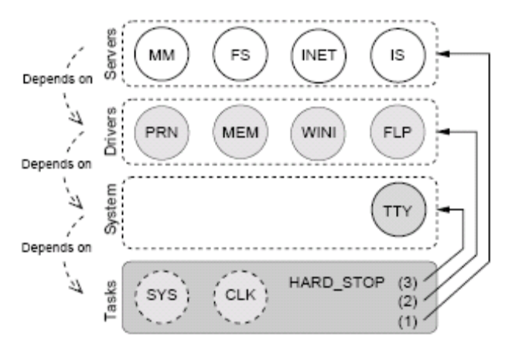
图3.2：MINIX新的关闭过程通知所有用户态系统服务。最后通知TTY，这样它能够在关闭过程中输出诊断信息

基于三个依次执行的函数prepare_shutdown()、stop_sequence()最后shutdown()的关闭过程。下面会讨论这三个函数。因为关闭MINIX和启动MINIX相反，所以新的代码放在src/kernel/main.c中。

准备MINXI的关闭
函数prepare_shutdown()发起MINIX的关闭过程，如表3.7。该函数首先检查一个全局标志shutting_down用来防止关闭的递归。例如，在内存管理服务或文件系统服务在它们清理的过程中发生崩溃时，就可能发生关闭的递归。然后该函数关闭大部分中断，如MINIX 2.0.4中的wreboot()。然而，CLOCK_IRQ排出在外，因为CLOCK任务还需要硬件时钟来跟踪看门狗计时器，将在停止系统服务过程中使用。

表3.7：新的函数prepare_shutdown()关闭大部分中断，检查是否有崩溃发生，是否允许调试，然后启动停止过程，除非一个CPU异常被捕捉
1 PUBLIC void prepare_shutdown(how)
2 int how; /* reason to shut down */
3 {
4 if(shutting_down) return; /* shutdown yet active */
5
6 /* Mask interrupts, but keep clock ticking for timers . */
7 outb(INT_CTLMASK, (1<<CLOCK_IRQ));
8
9 /* See if a panic occured and debug dumps are possible. */
10 if(how == RBT_PANIC) { /* a panic occurred */
11 message m; /* assemble a message */
12 m.m_type = PANIC_DUMPS;
13 if(nb_send(TTY, &m) == OK) /* try , but don’t block */
14 return ; /* await abort from TTY */
15 }
16
17 /* Now start MINIX’ shutdown. Try to stop system services. */
18 notify(TTY, HARD_STOP); /* to primary console */
19 shutting_down = TRUE; /* set shutdown active */
20 tmr_arg(&shutdown_timer)−>ta_int = how; /* pass shutdown reason */
21
22 if(skip_stop_sequence) { /* set in exception () */
23 kprintf("Fatal exception; skipping stop sequence.\n", NO_ARG);
24 shutdown(&shutdown_timer); /* directly shut down */
25 } else {
26 kprintf("Notifying services about MINIX’ shutdown.\n", NO_ARG);
27 stop_sequence(&shutdown_timer); /* run stop sequence */
28 }
29 }

下一步检查MINIX的关闭是否是由于系统崩溃。在这种情况下，如果TTY驱动程序准备好，则允许用户在关闭前调试。4.1节中将讨论调试。内核仔细检查TTY驱动是否活跃并准备使用新的非阻塞的nb_send()函数。函数prepare_shutdown()在发送一个PANIC_DUMPS请求消息后返回，TTY就可以投入运行了。控制权仅在消息发送成功的情况下放弃。TTY负责重新启动关闭过程通过SYS_ABORT系统。崩溃时更多的调试信息见4.1.4。
最后，prepare_shutdown()设置shutting_down标志，用来通知其它内核部分系统即将关闭。然后它觉得函数stop_sequence()是否应该运行。自然情况下，停止系统服务的过程无论何时都应该执行，然而，为了防止一旦一个CPU异常被一个内核进程所捕捉而造成更大的伤害，它也可以被忽略。例如，当停止过程得以运行时，segmentation faults趋向于保持，因为内核任务是非抢占的，以更高的优先级被调度。

停止所有系统服务
函数stop_sequence()试图在关闭系统前彻底停止所有系统服务，如表3.8所示。所有的系统服务被通知一个HARD_STOP消息，并被给与一定的时间清理和退出。通知被按照依赖性的顺序发出，开始于最高级，结束于最低级。例如，这意味着文件系统服务可以继续使用AT_WINI驱动程序来关闭，如图3.2。不幸的是，相似种类进程间的依赖性不能这样解决。因此TTY驱动程序被放置于最低级。

表3.8：新函数stop_sequence()试图在关闭系统前彻底停止所有系统服务。只有当所有进程都已经退出时，或温柔或强制，MININ才是真正关闭。
1 PUBLIC void stop_sequence(tp)
2 timer_t *tp ;
3 {
4 static int level = PPRLSERVER; /* highest level first */
5 static struct proc *p = NIL_PROC; /* next process to stop */
6 static char *types [] = /* all process types */
7 {"task", "system", "driver", "server", "user"};
8
9 /* See if previous process exited . Else force it to exit . */
10 if (p!= NIL_PROC) { /* skip first time */
11 kprintf("[%s]\n", isalivep(p) ? "FAILED" : "OK");
12 if (isalivep(p)) /* check if exited */
13 clear_proc(p−>p_nr); /* force process exit */
14 }
15
16 /* Lookup next process to exit . Shutdown when all done. */
17 if(p == NIL_PROC)p = BEG_PROC_ADDR;
18 while(TRUE) { /* stop all processes */
19 if(isalivep(p) && p−>p_type == level) { /* next process found */
20 kprintf("− Stopping %s ", p−>p_name);
21 kprintf("%s ... ", types[p−>p_type]);
22 shutdown_process = p; /* used in sys exit () */
23 notify(proc_number(p), HARD_STOP); /* alert the process */
24 set_timer(tp,get_uptime() + STOP_TICKS, stop_sequence);
25 return ; /* allow it to stop */
26 }
27 p++; /* check next process */
28 if(p >= END_PROC_ADDR) { /* this level done? */
29 level = level − 1; /* go to next level */
30 p = BEG_PROC_ADDR; /* restart at begin */
31 if (level == PPRI_TASK) { /* tasks remain alive */
32 set_timer(tp, get_uptime() + HZ, shutdown);
33 return ; /* display output */
34 }
35 }
36 }
37 }

当stop_sequence()函数第一次运行时，它在进程表的开始处找到下一个必须停止的进程。如果找到了一个进程，那么该进程的名字和类型被打印。一个全局变量shutdown_process，被设置以表明哪一个进程被停止。这使得一旦进程已经退出，可以继续停止过程。一个看门狗计时器使用stop_sequence()作为一个看门狗函数，被设置来确保如果进程自动退出，停止过程在STOP_TICKS滴答中继续。然后stop_sequence()返回这样要停止的进程可以被调度，并运行它的清理代码。
现在两件事情可能会出现。如果正在被停止的进程通知HARD_STOP消息，它能清理干净并使用SYS_EXIT系统调用停止。如果设置了shutting_down标志并且退出的进确实是shutting_down，那么处理这个系统调用的函数do_exit()继续停止的过程。如果进程超时没有退出，则看门狗计时器中止，将运行它的看门狗函数。
两种情况下，stop_sequence()都会再次运行。如果被停止的进程温柔地退出，这将会报告给用户。如果检测到进程反抗，则报告失败并且进程被强制退出。然后停止过程将查找下一个要停止的进程，搜索结束后该过程仍将继续，如果当前级别中已经没有活跃的进程，则进入下一个级。
最后，如果最后一级被处理，也就是说，如果所有的进程都已退出，MINIX调用shutdown()关闭。这是通过设置一个看门狗计时器给用户一定时间来检查全部关闭过程的状态来完成的。如以前一样，看门狗计时器的参数被用来传递关闭状态。
我们注意到，TTY驱动程序必须是这个停止过程中最后处理的进程，这样它能够在主控制台显示每个进程的停止情况。因此TTY位于用户进程最低级的最后一个。当TTY驱动程序最后收到一个HARD_STOP通知，它在退出前直接显示它自己的停止情况。

关闭MINIX
最后一个函数shutdown()，处理返回到根监视器或做系统重置。它包含了大部分代码，在MINIX 2.0.4中是wreboot()的一部分。这部分与3.4.1节比较没有改变。因此，这里就不讨论了。

3.4.3 将来的修改
新的关闭过程是内核的一部分，因为在MINIX中系统服务有一个特殊的情况，不能用和普通用户进程相同的方式来管理。例如，系统服务不能使用普通的exit()调用，该调用是由内存管理来处理的。相反，它们使用SYS_EXIT系统调用来直接告诉内核它们想退出。
7.3节中将讨论，这个特殊的处理没有什么显而易见的原因。因此，系统服务转变成不同的用户态进程是将来的工作。一旦做到了这一点，相当一大部分的关闭代码就能移出内核，例如，通过设置一个新的服务来控制关闭过程。尽管如此，本章中所描述的设计并不需要改变。

第四章 新的应用
这一章讨论几个新的用户态应用。4.1节描述了一个新的服务IS（Information Server，消息服务），它允许用户调试各种内核数据结构。4.2节引进了一个新的库，它允许用户态的设备驱动程序使用看门狗计时器。最后，4.3节展示了处理无反应硬件的两个新方法。

4.1 一个新的消息服务
MINIX允许用户调试内核的进程表域。这可以在任何时候通过键入一个功能键来完成，或MINIX因为崩溃而终止时。‘F1’展示了进程表，表中包含程序计数器、栈指针、用户、系统时间、标识、发送和接收的消息及进程名。‘F2’展示了每个进程的文本、数据和栈段的内存使用。
MINIX 2.0.4中，调试是完全由内核来处理的。做实际调试工作的代码和用户要求调试的逻辑是TTY驱动程序的一部分。因为该驱动程序被转换为一个用户态的驱动程序，因此不再能直接访问内核数据结构。

4.1.1 MINIX2.0.4中的调试
MINIX 2.0.4中，调试是位于内核中的TTY任务的一个编码的特性。对每一个被点击的键，src/kernel/keyboard.c中的函数func_key()被调用来检查是否有特别的目的。一个基于键代码扫描的switch语句检查已知的功能键，如果检测到了，就分配相应的处理函数。
内核数据结构的调试的处理函数包含在src/kernel/dmp.c中。进程表的调试和内存映射可以被‘F1’和‘F2’所请求，分别映射到p_dmp()和map_dmp()。其它数据结构的调试由数据结构的所有者提供。例如，‘F5’触发了RTL8139和DP8390设备驱动程序上的网络统计的调试。如果激活了RTL8139驱动程序，那么‘F5’将被映射到rtl8139_dump()，该函数包含在src/kernel/rtl8139.c。
因此TTY驱动程序接触了内核的数据结构，并对其它驱动程序做直接的函数调用。在MINIX 2.0.4中，这是可能的，因为所有的驱动程序都是内核的一部分，享有共同的地址空间。

原始方法的缺陷
MINIX 2.0.4中的调试实现有几个缺陷。首先，调试是TTY设备驱动程序的重要组成部分，而它的主要任务是管理终端。因此TTY驱动程序不应该知道与设备驱动程序完全无关的内核数据结构和函数。
另一个问题是，当前方法为了不重要的系统服务直接访问关键的内核数据结构。大量合理的代码冒着bug的所有危险输出实际的调试过程。通常，内核数据结构只能被信赖的内核任务访问。
最后一个问题是，当TTY驱动被移到用户态时，它可以不再直接访问内核数据结构和调试其它设备驱动函数的函数。

4.1.2 一个分布式的方法
调试的一个新的分布式的方法在图4.1中阐述。它可以被很好的解释为如果用户键入一个功能键来请求调试，跟踪发生了什么。一旦键入功能键，就会发生一个硬件中断，并被内核捕捉。内核的通用中断处理程序通过一个HARD_INT通知消息通知TTY驱动程序发生了中断，如步骤1。

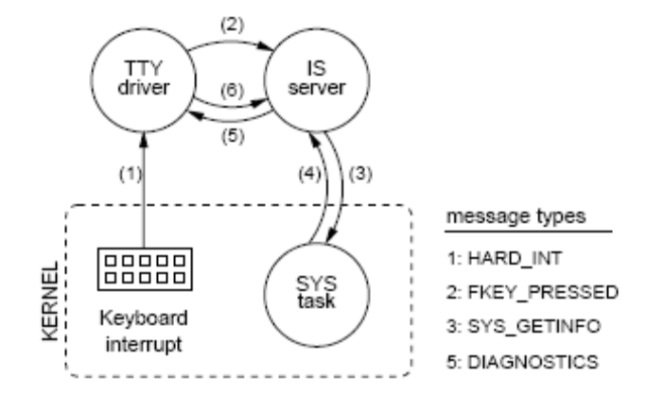
图4.1：调试的各分布式的方法。如果用户键入一个功能键，（1）一个中断通知被发送给TTY驱动程序，（2）一个功能键通知被发送给IS服务，（3/4）发出一个系统调用给SYS任务，来获得某些内核数据结构的一个拷贝，（5/6）TTY驱动程序被要求输出诊断信息。图中展示了精确的消息类型。

TTY驱动程序注意到一个功能键被键入，因此它调用src/drivers/tty/keyboard.c中的函数func_key()来看是否有进程被影响。4.1.3节讨论了进程怎样为功能键事件的通知注册。如果在‘F1’-‘F12’范围内的一个键被键入，那么IS服务被一个FKEY PRESSED消息所警告，如步骤2。
当IS服务收到一个功能键通知时，它分配给基于功能键的扫描代码处理被请求的调试的函数。因为内核数据结构不能被直接访问，因此IS服务发出一个SYS_GETINFO系统调用来获得必需的内核数据的一份拷贝，如步骤3和4所示。如果调用成功，则在本地拷贝的帮助下完成调试。
最后，IS服务通过TTY驱动程序输出调试信息到主控制台。使输出改变方向到TTY驱动程序是由printf()函数来完成的，该函数与所有系统服务链接。这个过程使用了一个DIAGNOSTICS消息，将在5.4.3节中讨论。最后的步骤5和6，一直重复，直到打印完全部调试信息。
可利用的调试信息
分布式的方法使得创建调试信息相对容易了，因此在本项目中被应用到了几种内核数据结构中。图4.2提供一个当前IS服务所支持的最重要信息的总览。此外，文件系统和内存管理服务提供了它们自己的数据结构的调试信息。

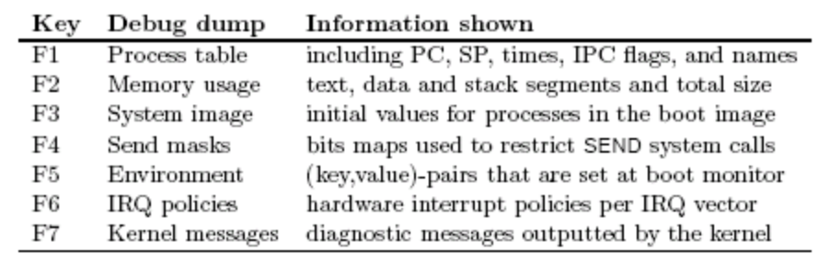
图4.2：新的IS服务所支持的最重要信息的总览，功能键‘F1’和‘F12’已由IS服务注册

这种新模式的一个优势是通过将调试移出内核，为保持代码段小减少了压力。因此，
Consequently,
additional dumps can easily be added and the dumps can be
formatted better now to make them more useful.

4.1.3 功能键
在MINIX 2.0.4中，键入的功能键被删除并由TTY任务直接处理。因为TTY任务可以直接访问所有内核的数据结构和函数，已知功能键的事件处理函数可以被直接调用。这种方法不再适用于用户态的TTY驱动程序，因为它不能跨越地址空间进行函数调用和访问数据结构。因此，所有的进程必须负责它们自己的调试信息，IS服务被创建来出来内核数据结构的调试信息。
因为调试信息是由用户初始化的，所以其它进程必须被通知该事件。观察者设计模式正用于此。任意进程可以向TTY驱动程序注册来接收一个给定功能键的通知。为此定义了一个新的消息类型FKEY_CONTROL。观察着被储存在TTY驱动程序的一个全局数组中，允许每个功能键有一个观察者。
当前，可能签约雇佣（sign up）为‘F1-F12’和‘Shift+F1-F12’通知。例如，RTL8139驱动程序注册了‘Shift+F9’事件。修饰成分‘Ctrl’和‘Alt’被TTY驱动程序所保留，如图4.3。尽管如此，其它修饰成分和功能键的组合仍旧可用。例如，组合键‘Alt+Shift+F1-F12’定义在<minix/keymap.h>。

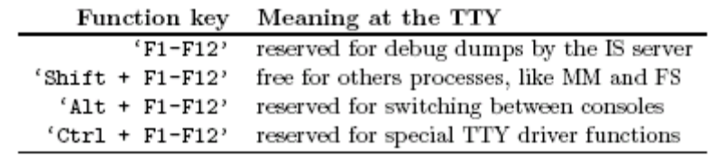
图4.3：TTY驱动程序中的功能键分配。其它修饰成分和功能键的组合仍旧可用，用于将来的使用

当一个功能键被键入，TTY驱动程序的函数func_key()被调用，该函数如表4.1所示。它首先检查功能键可以被观察。接着检查是否有一个进程受到事件的影响。如果发现一个观察着，则发送一个FKEY_PRESSED通知。这是由SEND的非阻塞变量完成的，用来防止TTY驱动程序被也繁忙的观察者阻塞。

表4.1：TTY驱动程序函数，检查是否有观察者为此功能键事件。如果发现一个观察者，则发送一个非阻塞调用
1 PRIVATE int func_key(scode)
2 int scode; /* key scan code */
3 {
4 message m; /* notification message */
5 int index; /* function key number */
6 int observer; /* index of observer */
7 unsigned fkey; /* key including modifiers */
8 int s;
9
10 if (scode & KEY_RELEASE) return(FALSE); /* ignore key releases */
11 fkey = map_key(scode); /* include modifiers */
12
13 /* Only F1-F12 and Shift+F1-F12 can be observed. */
14 if(F1 <= fkey && fkey <= F12) { /* F1-F12 */
15 index = fkey - F1;
16 observer = fkey_obs[index];
17 } else if(SF1 <= fkey && fkey <= SF12) { /* Shift+F1-F12 */
18 index = fkey - SF1;
19 observer = sfkey_obs[index];
20 } else { /* not observable */
21 return(FALSE);
22 }
23
24 /* Send notification if an observer is registered . */
25 if (observer != NONE) { /* observer registered ? */
26 m.m_type = FKEY_PRESSED; /* assemble notification */
27 m.FKEY_NUM = index+1;
28 m.FKEY_CODE = fkey;
29 if(OK != (s=nb_send(observer, &m))) /* try to send, don’t block */
30 printf ("F%d key notification to %d failed: %d.\n", index+1, observer, s);
31 }
32 return(TRUE);
33 }

使用一个SEND的非阻塞变量表明党IS 服务没有准备好时，可能会丢失一些通知。尽管如此，这并不是一个大问题，因为用户将被TTY驱动程序所警告并简单地重试。如果需要一个可靠的通知机制，那么代码将会更复杂。这将需要一个队列机制和计时器的使用，用来周期性地重试发送失败的通知。

4.1.4 崩溃后的调试信息
崩溃是通常由内核异常引起的一个很少出现的事件。进程表和其它内核数据结构的调试信息也许有助于找到引起崩溃的原因。正如4.1.1节中讨论的那样，MINIX 2.0.4是在内核中处理所有的调试信息，这使该处理过程很直接。
然而，在4.1.2中所描述的分布式的方法中，几个用户态的进程必须互相协作。这是的崩溃期间的调试信息更复杂，因为内核必须放弃控制权给用户态的TTY驱动程序。
当内核由于崩溃而终止时，函数prepare_shutdown()检测到这个信息，并检查TTY驱动程序是否准备好处理调试信息。3.4节中讨论了该函数并 展示于表3.7。如果可以调试，控制权将通过PANIC_DUMPS消息转移给TTY驱动程序。当TTY驱动程序接收到PANIC_DUMPS请求时，它分配给处理函数。
处理函数do_panic_dumps()如表4.2所示。它忽略了最后的键盘输入然后开始它的主循环。在循环开始，非阻塞变量RECEIVE用来为未决的输出请求投票。因为调试信息可以跨越多个printf()调用，重复这个步骤直到所有消息被处理。只有内核消息和诊断书出被处理，其它请求被忽略。例如，内部循环中小的延迟意味着放弃控制权，这样IS服务可以继续输出诊断信息。

表4.2：崩溃后的调试必须小心，为了不被阻塞而挂起整个系统。该函数等待击键，输出调试信息，然后关闭MINIX
1 PUBLIC void do_panic_dumps(m)
2 message *m; /* TTY request message */
3 {
4 int quiet, code;
5 (void)scan_keyboard(); /* ack any old input */
6 quiet = scan_keyboard(); /* quiescent value */
7
8 printf ("Hit ESC to reboot, DEL to shutdown, F−keys for debug dumps.\n");
9 for ( ; ; ) { /* stop on ESC or DEL */
10
11 /* Check for new diagnostics or kernel messages. */
12 clk_tickdel(10); /* prevent fast looping */
13 while(nb_receive(ANY, m) == OK) {
14 switch(m−>m_type) { /* expect output request*/
15 case NEW_KMESS: do_new_kmess(m); break;
16 case DIAGNOSTICS: do_diagnostics(m); break;
17 }
18 clk_tickdel(1); /* wait for more */
19 }
20
21 /* Check for user actions on the keyboard. */
22 code = scan keyboard(); /* get last key scan code */
23 if(code != quiet) { /* a key has been pressed. */
24 switch (code) { /* possibly abort MINIX */
25 case ESC_SCAN: sys_abort(RBT_REBOOT); return;
26 case DEL_SCAN: sys_abort(RBT_HALT); return;
27 }
28 func_key(code); /* check for function key */
29 quiet = scan keyboard();
30 }
31 }
32 }

最后一步是检查用户是否给出了新的键盘输入。键‘ESC’和‘DEL’引起TTY驱动程序终止MINIX。经历告诉我们崩溃后重启并不总是有用的，MINIX可能直接进入又一次崩溃，因此用户现在可以选择MINIX是否应该重启或关闭。函数func_key()和以前一样，用来检查是否一个观察者应该被通知该事件的发生。例如，功能键‘F1’到‘F12’，将发出一个通知并触发IS服务上一个调试。

4.2 看门狗计时器的一般管理
对于保持操作系统响应，计时器非常重要，不足为奇，它们贯穿MINIX的内核。MINIX中的所有计时器都被叫做看门狗计时器，它们引起一个由调用者指定的程序延迟执行。如果一个计时器期满，那么与它关联的看门狗函数被执行。因为看门狗函数是由调用者提供的，所以当时间间隔期满时，它能够做任何必要的事情。
例如，看门狗计时器用来确定唤醒调用的时间、处理异常和设置警报。用户警报调用是由CLOCK任务通过设置一个计时器来处理的，该计时器运行一个看门狗函数，在指定的时间间隔过去之后，这个函数会引起一个SIGALRM信号。同步警报的情况类似，但是发出一个SYN_ALARM通知，而不是一个信号。当硬件在一个预先确定的时间内没有反应时，很多设备驱动程序依赖计时器来处理异常。如果一个命令超时，看门狗函数就设置一个标志并唤醒设备驱动程序。最后，计时器也用在微内核中。例如，3.4节中描述的新的关闭序列使用了一个计时器使不能在给定时间内关闭的进程强制退出。

4.2.1 原始实现
所有涉及看门狗计时器的代码都包含在src/kernel/clock.c中。在MINIX 2.0.0中，看门狗函数是由CLOCK任务自动执行的。在MINIX 2.0.4中，设置计时器的进程将告知当计时器期满时，谁应该去运行看门狗函数。乍一看，后一种设计更清晰，因为CLOCK任务不再需要分配其它进程的看门狗函数，但是这种方法却不是这样使用的，因而只是使代码混乱。事实上，只有TTY驱动程序执行它自己的看门狗函数；FLOPPY驱动程序用了一个混合的方法，一些计时器在它自己的控制之下，另一些则在CLOCK的控制之下；其它所有驱动程序的看门狗函数都是由CLOCK任务分配的。除去执行看门狗函数的进程，大部分涉及计时器管理的依赖性在MINIX的这两个版本中都非常类似。
想设置计时器的进程被要求维持一个计时器变量，这个变量会传递给CLOCK任务的计时器管理函数之一。计时器可以用tmr_settimer()函数启用，用tmr_clrtimer()函数禁用。CLOCK任务负责维持活跃计时器和期满计时器的列表。如果一个计时器期满，CLOCK或者分配看门狗计时器本身，或者警告计时器的所有者来完成。期满计时器的看门狗函数通过调用tmr_exptimer()函数被分配。因此，所有使用计时器的进程都强烈依赖CLOCK任务中的计时器管理函数。
事实上，所有使用包含在src/kernel/driver.c中设备独立驱动代码的驱动程序都依赖于CLOCK的计时器管理函数——不管它们实际上又没有使用计时器。这样的原因是分配器满计时器的CLOCK函数是被那些驱动程序的主循环自动调用的。
原始实现的问题
当前的设计有很多缺陷。首先，当使用计时器的设备驱动程序被移出内核时，依赖引起了一个严重的问题。因为用户态的设备驱动程序与CLOCK任务不再一个地址空间中，它们不再能直接调用CLOCK的计时器管理函数，因此也不能像以前一样设置计时器。
第二，还有一个问题，谁负责给期满的计时器分配看门狗函数。当前有一个混合的方法，CLOCK任务明确执行任意进程的看门狗函数，这种方法使代码很混乱。如果一个计时器的所有者在它期满时负责运行相应的看门狗函数就好了。
第三，计时器管理函数是面向CLOCK任务来写的，并且使用CLOCK的私有变量，而原则上讲，它们执行的是通用的操作。自然地，CLOCK将总是重要的，为即将期满的活跃的计时器提供一个命名的当前时间，但是它可以作为一个参数轻松传递。

4.2.2 通用的计时器管理
因为底层的计时器管理函数不可被用户态设备驱动程序所访问，因此我们使用一个更通用的方法来代替。所有的看门狗计时器现在被使用它们的进程在用户态管理——在CLOCK任务的协助下。
下面粗略介绍计时器管理功能的工作过程。图4.4(a)图解说明设置一个新的计时器的步骤。在步骤1中，设备驱动程序通过一个系统调用CLK_GETUPTM向CLOCK请求时间。在步骤2中，它用正常运行时间计算期满时间，然后将新的看门狗时间器加入它的看门狗计时器的本地队列中。最后在步骤3和4中，驱动程序用系统调用CLK_SYNALRM为新计时器调度一个同步警报。
图4.4(b)展示了如果一个看门狗计时器期满会发生什么情况。在步骤1中，当同步警报消失，CLOCK任务通过发送一个SYN_ALARM消息通知设备驱动程序。当驱动程序被阻塞等待消失时，通知被直接传递。如果驱动程序繁忙，以执行receive()调用，通知就被传递。在步骤2和3中，驱动程序用CLK_GETUPTM系统调用重新获得当前时间。这个时间对于决定哪一个看门狗计时器已经期满时必须的，在步骤4中，它将作为一个参数被传递给检查本地队列的库调用。期满的看门狗计时器的看门狗函数是自动运行的。最后一步没有展示在图中。

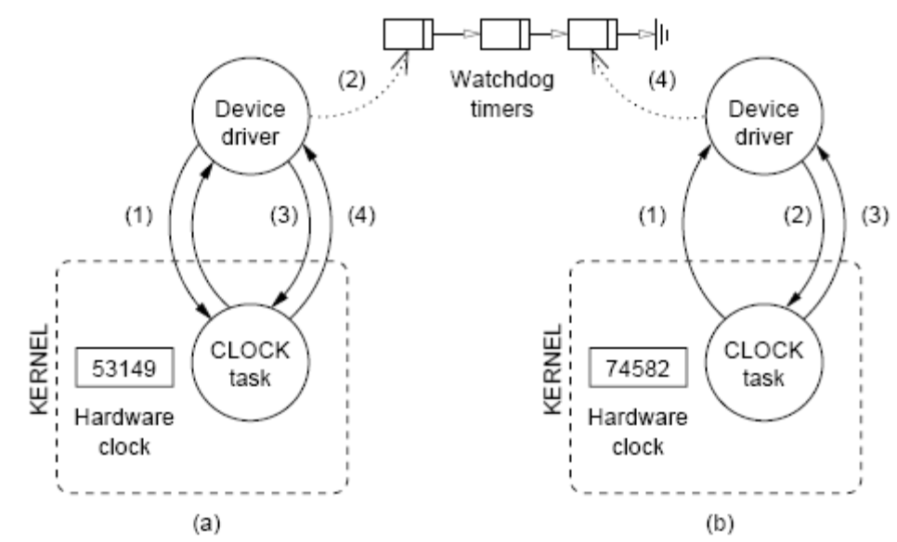
图4.4：用户态看门狗计时器管理。途中展示了一个设备驱动程序所采取的步骤，(a)设置一个新的看门狗计时器，(b)使一个看门狗计时器期满。精确的步骤见4.2.2节

遇到的问题
在实现用户态计时器管理功能的过程中，遇到了几个问题。当被多个进程同时使用的时候，MINIX 2.0.4中的同步警报功能有几个影响到可靠性的缺陷。因为SYN_AL任务使用send()通知进程警报器满，它可能被阻塞一段不确定的时间。3.3中讨论了这个问题的一个解决办法。
另一个问题由CLOCK任务实施的一个看门狗计时器的执行与运行一个信号处理函数是类似的，在信号处理函数中，进城的执行线程被中断但是没有被改变。看门狗函数引起了一些副作用，例如设置一个超时标志，允许进程注意超时，但是当计时器期满时，进程在它离开的地方重新开始执行。相反，接收一个SYN_ALARM消息需要一个明确的receive()调用，并检测到即将到来的消息，在代码中直接被影响，因为控制流改变了。
还有一个问题是一些设备驱动程序要求多个计时器同时活跃，有一些驱动程序管理多个设备。例如，FLOPPY驱动程序对它处理的磁盘驱动器使用两个计时器：一个勇于错误处理，一个用于在最后一次访问后停止发动几秒钟。对于每个终端TTY使用一个计时器，用于控制嘟嘟响（beeping）。这种行为不能被同步警报直接模拟，因为每个进程只能有一个同步警报。
一个新的时间库的实现
通过提取MINIX 2.0.4的计时器功能并把它转换成不依赖于CLOCK任务的一般代码可以解决上述问题。不再使用CLOCK的私有变量管理计时器列表，当前时间以及被管理的计时器队列的指针现在必须由调用者提供。在一个新的系统库下，新的通用的计时器管理函数可用。
这个时间库包含三个函数用来保持看门狗计时器的队列，还包含两个宏用于操作一个计时器结构，函数原型和宏定义如表4.3所示，<timers.h>中有函数原型和类型定义，具体实现在src/lib/timers/中。

表4.3：计时器管理库的函数原型。有两个函数，一个用于增加看门狗计时器到计时器队列，一个用于将看门狗计时器移出计时器队列，还有一个函数用于检查期满的计时器并运行它们的看门狗函数。此外，两个宏，一个用于初始化计时器，一个用于设置可选参数。
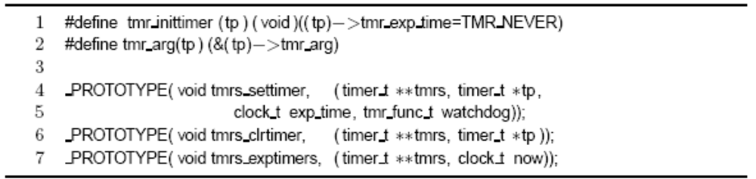

两个宏，tmr_inittimer()用于初始化计时器，tmr_arg()用于设置传递给看门狗函数的可选参数。所有函数的第一个参数是一个指向一个本地声明的计时器队列的指针。函数tmrs_settimer()和函数tmrs_clrtimer() 分别用于增加看门狗计时器到计时器队列和将看门狗计时器移出计时器队列。函数tmrs_exptimers()检查期满的计时器并运行它们的看门狗函数。
用户态的设备驱动程序可以通过保持一个本地队列使用多个看门狗计时器，并为第一个期满的计时器请求一个同步警报，图4.4阐述了这种方法。当接收到一个SYN_ALARM消息时，当前系统时间被查询用来检查并通过函数tmrs_exptimers()令本地计时器到期。除非所有计时器都到期，否则必须为下一个活跃的计时器调度一个新的警报。
例如，用户态的FLOPPY驱动程序使用了新的计时器管理库。两个函数f_set_timer()和f_tmrs_expire()在本地声明，从而可以方便的设置新计时器和处理同步警报，这两个函数如表4.4所示。这个两个函数操作两个全局变量f_timers和f_next_timeout，分别用来跟踪计时器队列和下一个要期满的计时器。这两个函数结构相似，它们首先从CLOCK任务重新获得当前时间。然后分别通过增加一个新的计时器或者运行期满计时器的看门狗函数来更新计时器队列。最后，下一个要到期的计时器的一个新的同步警报被调度。4.3.2节描述了 怎样检测不同类的超时。

表4.4：FLOPPY驱动程序中的通用计时器管理。定义了两个有用的函数用来设置一个新的看门狗计时器和当一个同步警报消息到达时检查期满计时器的队列
1 PRIVATE timer t_f_timers ; /* queue of timers */
2 PRIVATE clock t_f_next_timeout; /* next sync alarm */
3
4 PRIVATE void f_set_timer(tp, delta, watchdog) /* set new watchdog */
5 timer_t *tp; /* pointer to timer */
6 clock_t delta; /* in how many ticks */
7 tmr_func_t watchdog; /* watchdog function */
8 {
9 clock_t now; /* current time */
10 int s;
11
12 /* Get the current time to calculate the expiration time . */
13 if((s=clk_getuptm(&now)) != OK)
14 server_panic("FLOPPY", "Couldn't get uptime.", s);
15
16 /* Add the timer to the local queue of timers . */
17 tmrs_settimer(&f_timers, tp, now + delta, watchdog);
18
19 /* Reschedule an alarm call, if the front of the active
20 * timers list has changed, i.e ., updated or renewed.
21 */
22 if(f_timers.tmrs_active->tmr_exp_time != f_next_timeout) {
23 f_next_timeout = f_timers.tmrs_active->tmr_exp_time;
24 if((s=clk_syncalrm(SELF, f_next_timeout, 1)) != OK)
25 server_panic("FLOPPY", "Couldn't set alarm.", s);
26 }
27 }
28
29 PRIVATE void f_tmrs_expire(struct driver *dp) /* expire watchdog */
30 {
31 clock_t now; /* current time */
32 timer_t *tp; /* timer pointer */
33 int s;
34
35 /* Get the current time to compare the watchdog timers against. */
36 if((s=clk_getuptm(&now)) != OK)
37 server_panic("FLOPPY", "Couldn't get uptime.", s);
38
39 /* Run watchdog functions of expired timers. Possibly reschedule an alarm. */
40 (void)tmrs_exptimers(&f_timers, now); /* expire timers */
41 if(f_timers.tmrs_active == NULL) { /* no more timers */
42 f_next_timeout = TMR_NEVER;
43 } else { /* reschedule alarm */
44 f_next_timeout = f_timers.tmrs_active->tmr_exp_time;
45 if ((s=clk_syncalrm(SELF, f_next_timeout, 1)) != OK)
46 server_panic("FLOPPY", "Couldn't set alarm.", s);
47 }
48 }

在CLOCK任务中，使用新的计时器管理函数是很方便的，因为当前时间被直接访问。代替了请求同步警报，当前时间可以被直接用来检查每一个时钟嘀嗒时的期满计时器。CLOCK任务的一个重要部分被更新通过新的计时器管理功能。所有旧的计时器管理函数被移除，并使用独立的针对不同警报类型的计时器变量重写了警报功能，增加了新的函数用来设置或重置微内核中的看门狗计时器。最后一项意味着CLOCK任务现在仍然负责微内核中的所有看门狗函数。

4.3 处理没有反应的硬件
设备驱动程序必须处理硬件设备的所有种类的特性。一个重要的问题是怎样处理超时。当一个设备在预定时间内不能完成一个请求的操作时，就发生了超时。例如，硬件失败就可能引起超时。尽管如此，发生超时的根本原因不在我们讨论范围之内。
为了防止由于硬件的无反应造成阻塞，超时必须被检测出来。当检测出一个超时时，驱动程序可能采取各种措施，例如，可能会放弃或者重置硬件并重新操作。

4.3.1 MINIX2.0.4中的异常处理
这一节讨论MINIX 2.0.4中设备驱动程序采用的检测超时的两种不同方法，并大致说明它们的缺点。

使用8253A计时器 第一种方法是使用8253A计时器的微秒计数器来跟踪自操作开始起流逝的时间，这一功能包含在src/kernel/clock.c中。计数器必须调用micro_start()进行初始化。已经流逝的微秒数可以通过micro_elapsed()函数获得。后面这个函数必须快速执行以获得精确的时间值，因为时钟计数器是倒计时的，当到达0时，它将被重置。
设备驱动程序可以使用该功能检测超时，在一个循环中做请求的操作，当请求成功或流逝的微秒数超过超时期限时跳出循环。循环中的代码可以设置一个超时标志或者使用不同的返回值将结果通知给驱动程序。

使用看门狗计时器 第二种方法是使用看门狗计时器使调用者提供的一个函数延迟执行。在MINIX 2.0.4中运行一个看门狗计时器类似于运行一个信号处理程序，在处理程序中，进程的执行线程被中断但是没有被改变。4.2节已经详细讨论了看门狗计时器和计时器管理。这里集中讨论的是怎样用它们来处理没有反应的硬件。
设备驱动程序如FLOPPY和AT_WINI频繁地向控制器发出一个命令，然后期待一个硬件中断发生。驱动程序通过一个阻塞调用receive()从HARDWARE源获取消息来等待中断。如果通过调用interrupt()预期的中断发生，则中断处理程序提供这样一条消息。这个函数发送一个带有源HARDWARE 的HARD_INT消息到设备驱动程序。
然而，在发送命令前，设备程序设置一个看门狗计时器，防止被没反应的硬件阻塞。因为驱动程序被receive()调用所阻塞，当计时器期满时CLOCK任务负责运行相关的看门狗函数。如果发生了超时，看门狗函数设置一个超时标志，然后通过调用interrupt()伪造一个硬件中断来唤醒驱动程序。
因此，驱动程序将总是接收到一个使它解除阻塞的HARD_INT消息。一旦被唤醒，驱动程序用超时标志来告知一个成功执行的操作并采取进一步的行动。

原始实现存在的问题
当设备驱动程序被移出内核后，它们就不能够像MINIX 2.0.4中那样检测超时了，因为8253A计时器的微秒计数器不能被没有运行I/O设备的特权级的用户态进程迅速的执行。一种可能的解决办法是做一个SYS_DEVIO系统调用并让内核读计数器，但这要求每次循环反复就有两个额外的上下文切换，因此读出的数据非常不精确。
对用户态进程而言，看门狗计时器仍然可用，但是与MINIX 2.0.4中的看门狗计时器相比它要求一个不同的方法。例如，现在计时器期满时不再可能令CLOCK任务运行相应的看门狗函数，因此不可能跨越地址空间进行函数调用。新方法负责管理看门狗计时器队列并在需要它们的进程运行期满计时器的看门狗函数。精确的细节已在4.2节中描述。
另一方面，MINIX 2.0.4中看门狗计时器的使用从一个概念性的角度看不是那么文雅。因为看门狗函数伪造了一个硬件中断，因此被转换的信息变成了无意义的。HARD_INT消息仅仅被用来唤醒设备驱动程序，并且必须总是检查状态位看发生了什么。更好的做法是发送一个合适的超时通知，这样驱动程序能够决定给出什么样的信息。

4.3.2 检测超时的新方法
这一节介绍了可以被用户态设备驱动程序应用的检测超时的两个新方法，并给出了用于FLOPPY驱动程序的一个高级计时器管理策略的例子。

使用新的计时器标志警报 为了克服微秒计数器不容易被用户态进程使用的困难，CLK_FLAGALRM ，一个新的警报类型被创造，在调用者的地址空间设置一个超时标志。该警报可以用库函数clk_flagalrm()激活，通过提供超时间隔和指向超时标志的指针。警报消失时，该标志位置为1。
这种方法下警报使用方便并且结果代码易于理解。例如，表4.5展示了警报的新类型是怎样用于AT_WINI驱动的。

表4.5 ：用新的CLK_FLAGALRM警报检测超时。这个代码被用在AT_WINI设备驱动程序，一直等待直到控制器在必需的状态。成功时超时警报不会被重置，因为使用了一个静态标志，这样剩余的超时没有害处
1 PRIVATE int w_waitfor(mask, value)
2 int mask; /* status field mask */
3 int value ; /* the required status */
4 {
5 static int timeout = 0; /* timeout flag alarm */
6 clk_flagalrm((TIMEOUT_TICKS, &timeout);
7
8 do {
9 w_status = inb(w_wn->base + REG_STATUS); /* check controller status */
10 if((w_status & mask) == value)
11 return(OK); /* stop if status is ok */
12 }while(!timeout); /* or if alarm expired */
13
14 w_need_reset(); /* controller gone deaf */
15 return(E_TIMEOUT);
16 }

使用同步警报 因为CLOCK任务不能运行用户态设备驱动程序的看门狗函数，所以现在驱动程序在调用receive()防止被无反应的硬件阻塞前请求一个同步警报。4.2节中已讨论过了，如果在超时期间没有硬件中断发生，也就是说，没有HARD_INT通知到达，那么同步警报离开，取而代之到达的是一个SYN_ALARM通知。在两个情况下，驱动程序被解除阻塞并继续运行。
与MINIX 2.0.4相比，这种方法允许用户态驱动程序检测超时并且保持更清洁的代码，因为不再需要伪装硬件中断和决定基于某些状态位发生了什么。现在通知消息仅仅告知发生了什么。表4.6展示了这种方法如何应用于FLOPPY驱动程序。

表4.6：使用一个同步警报处理超时。这段代码用于FLOPPY驱动程序，等待一个任务完成的中断信号，设置状态为'not busy'，如果发生了超时，则变量f_busy就被设为BSY_WAKEN
1 PRIVATE int f_intr_wait()
2 {
3 message m; /* storage for message */
4
5 do {
6 receive(HARDWARE, &m); /* receive a message */
7 switch(m.m_type) {
8 case SYN_ALARM: /* synchronous alarm */
9 f_expire_tmrs(); /* check for timeout */
10 break;
11 default : /* expect a interrupt */
12 f_check_status(); /* get f_busy status */
13 }
14 }while(f_busy == BSY_IO);
15
16 if(f_busy == BSY_WAKEN) { /* set on a timeout */
17 need_reset = TRUE; /* reset the floppy */
18 return(E_TIMEOUT);
19 }
20 return(OK);
21 }

这种方法因为新的结构notify()结构而成为可能，该结构用于处理例如中断和警报的异步事件。需要它是因为所有的通知消息有相同的源，叫做HARDWARE。notify()结构在3.3节中已有讨论。

将不同的警报结合在一起 监测超时的两种方法可以被安全地结合，因为内核现在为每种警报使用独立的计时器。例如，RTL8139设备驱动程序使用一个同步时钟来周期性地检查丢失的中断，同时还使用一个标志警报用来在一个短的超时间隔内读取端口值。

高级计时器管理
与使用允许用户态驱动程序检测超时的基本方法相比，4.2节讨论了一个更高级的策略。在这个策略中，一个用户态设备驱动程序本地管理多个可以同时活跃的看门狗计时器。如果驱动程序为多个设备服务，这是必须的。
设备驱动程序不再依赖于CLOCK任务跟踪看门狗计时器，但同时保持了一个本地的计时器队列。当一个时间严格的操作必须被执行时，驱动程序在本地队列上加一个看门狗计时器并设置一个同步警报。然后还是像原来一样等待来自源HARDWARE的消息。当警报离开时，它检查本地队列看是否有一个或多个计时器期满。
这种方法用在函数f_intr_wait()中，如表4.6所示。超时时看书tmrs_expire()被调用，用来检查看门狗计时器队列。代码相当精细，因为一个SYN_ALARM通知的到达并不意味着f_intr_wait()超时发生。通知可能使其它有更短时间间隔的计时器期满并且如果需要的话重新设置一个同步警报。代码见4.2节的表4.4。

第五章 缩减内核
这一章讲述了PRINTER、MEMORY、AT_WINI、FLOPPY和TTY任务怎样被转换成独立的用户态驱动程序。这一消减内核的变化被认为是本项目最重要的结果。通过前面两张所描述的内核改进及新应用，这种转换成为可能。
移出一个内核任务的通用做法是当任务仍然是内核的一部分时，消除所有的依赖性。这允许使用相似的方法一个接一个地替代所有对内核的依赖。大多数依赖性可以由一个系统调用代替，让内核代替用户态驱动程序执行某些任务。
一旦移出了所有对内核的依赖性，就可以把驱动程序拷贝到一个独立的目录src/drivers/下，令它作为一个独立的用户态驱动程序运行。附录B中描述了需要做的内核修改，包括MINIX系统映像中的新的驱动程序。
随后的章节描述了每个驱动程序怎样被转换成一个用户态的驱动程序并描述了遇到的问题。此外，还讨论了由特殊的设备驱动程序的转换发起的一些改进和修改。

5.1 一个用户态的PRINTER驱动程序
MINIX中的PRINTER驱动程序支持原子的一致的打印。它的向用户态设备驱动程序的转换是作为问题分析期间的一个测试的例子。尽管PRINTER驱动程序成功地移出了内核，然而，在实际的工作开始前，仍需要对原始的PRINTER任务做几个改变。此外，我们还遇到了关于MINIX底层进程调度代码的一个意外问题。

5.1.1 原始PRINTER任务的修改
MINIX 2.0.4中PRINTER任务的设置是依赖于它的中断处理程序pr_handler()的一个大的扩展。基本上所有的计数和打印，即实际的I/O设备，都是在中断处理程序的一个循环中完成的。因为中断处理程序暂住在内核中，因此不可能直接将驱动程序移到用户态。因此PRINTER任务首先被重新改造，只在中断处理中发送一个中断通知并在一个独立的函数中完成实际的工作。
原始PRINTER任务的第二个问题是，它设计的很不好并依赖于CLOCK任务。在每个时钟嘀嗒里，PRINTER驱动要求被CLOCK任务使用函数pr_restart()重启，以防止有事情做时它却空闲。中断处理程序的重新设计消除了这个需要。
第三个问题是，原始PRINTER任务在第一次发出一个打印要求后立即返回一个错误，通常要重新发送请求。原因是打印机硬件需要时间联机，也就是说，移动打印机头到起始位置，而PRINTER任务不会等待。该问题可以通过在实际尝试写打印机前等待这个事件来解决。

5.1.2 用户态PRINTER驱动程序的设置
一旦修改了原始的PRINTER任务的中断处理程序，驱动程序就可以正确启动了，它被从内核态移出到用户态。采取的方法是当PRINTER任务仍然作为内核的一部分时，消除它对内核的所有依赖性。图5.1展示了所有的依赖性。

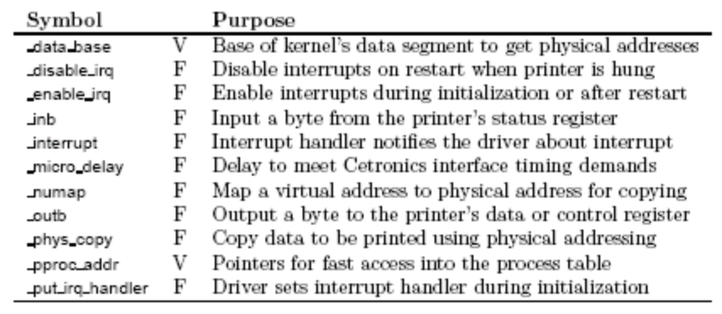
图5.1：MINIX 2.0.4中PRINTER任务的依赖性。符号表示或者是一个函数(F)，或者是一个变量(V)。完整的依赖性矩阵见图2.3

依赖性由系统调用替代，令内核代替用户态驱动程序执行某些任务，这个过程式直接的。拷贝数据到打印机任务现在由SYS_VIRCOPY系统调用完成。通过为内核的通用中断处理程序设置一个策略，使用SYS_IRQCTRL系统调用来处理中断。最后，通过SYS_DEVIO 和SYS_VDEVIO 调用来处理I/O设备。3.1节中解释了这些系统调用，附录C中给出了精确的系统调用参数的总览。

5.1.3 通用的多级调度
一旦打印机任务移出了内核并作为一个服务程序运行，就遇到了一个耗时的问题。打印功能工作，但经历了长期的静止状态。尽管服务和任务的不同进程调度优先级被怀疑，还是不容易找到解决的办法。
src/kernel/proc.c中的一个bug对这个问题负有责任。在MINIX 2.0.4中，ready()的负作用是内核任务被直接调度，因为它们运行在最高的优先级。然而，用户态进程仅仅被加入准备队列，并不会直接被调度。MINIX 2.0.4的interrupt()函数依赖于提到的负作用，不会调用pick_proc()区调度一个新进程。因此当用户态的PRINTER驱动程序由于已硬件中断准备好时它不会被马上调度。相反，它将仍停留在不活动状态直到另一个事件引起pick_proc()倍调度。宣布一个进程准备好后调用pick_proc()解决了该问题。通过这种方式，用户态的驱动程 得到了被调度的公平机会。
彻底研究了MINIX 2.0.4的底层调度代码后，又发现了几个其他的缺陷。最严重的问题是它直接将进程优先级绑定到进程类型上并累赘地为不同的类型的进程重复相同的检查。为了解决这些问题，调度代码被完全重写。在新的设置下，进程的类型和优先级被完全分离，MINIX的调度现在可以被认为是一种通用的多级调度。此外，IDLE不再被认为是一个异常，只是简单的将它重置位队列中的最低优先级。新的函数ready()和pick_proc()分别如图5.1和5.2所示。

表5.1：MINIX的底层调度代码被完全重写以支持通用多级调度。ready()函数更新调度队列并暗中取一个比当前活跃进城具有更高优先级的进程
1 PRIVATE void ready(rp)
2 register struct proc *rp; /* process is now runnable */
3 {
4 int q = rp−>p_priority; /* scheduling queue to use */
5
6 /* User processes may be I/O−bound and are added in front. */
7 if(isuserp(rp)) { /* user processes */
8 if (rdy_head[q] == NIL_PROC) /* empty queue */
9 rdy_tail[q] = rp; /* update rear of queue */
10 rp−>p_nextready = rdy_head[q]; /* rp goes before others */
11 rdy_head[q] = rp ; /* update front of queue */
12 }
13 /* All other processes are added to the end of the queue. */
14 else { /* system services */
15 if(rdy_head[q] != NIL_PROC) /* nonempty queue */
16 rdy_tail[q]−>p_nextready = rp; /* rp goes after others */
17 else /* empty queue */
18 rdy_head[q] = rp ; /* update front of queue */
19 rdy_tail[q] = rp ; /* update rear of queue */
20 rp−>p_nextready = NIL_PROC; /* rp is last entry */
21 }
22
23 /* Run ’rp’ next if it has a higher priority than 'proc_ptr'. */
24 if(rp−>p_priority < proc_ptr−>p_priority) proc_ptr = rp;
25 }

表5.2：函数pick_proc()不再重复检查不同进程类型的队列，仅仅按从高优先级到底优先级的顺序检查所有的调度队列。IDLE进程重置为最低优先级
1 PRIVATE void pick_proc()
2 {
3 register struct proc *rp; /* process to run */
4 int q; /* iterate over queues */
5
6 /* Select the highest priority , runnable process by setting 'proc_ptr'.*/
7 for(q=0; q<NR_SCHED_QUEUES; q++) { /* check all queues */
8 if((rp=rdy_head[q]) != NIL_PROC) { /* find ready process */
9 proc_ptr = rp ; /* run process 'rp' next */
10 if(isuserp(rp) || isidlep(rp))bill_ptr = rp ; /* possible bill 'rp' */
11 return;
12 }
13 }
14 }

当一个进程准备好并且比当前活跃的进程具有更高的优先级时，新函数ready()立即调度该进程。几个底层的进程管理函数，包括mini_send()和mini_rec()依赖于该负作用。尽管在所有情况下地用pick_proc()可能会更清晰，然而对于MINIX的进程间通信执行保存一个函数调用时有益的。
所有的进程类型和优先级被定义在src/kernel/proc.h.。例如，调度进程的数量可能通过更新NR_SCHED_QUEUES被改变。单个系统服务的进程类型和优先级被设置在src/kernel/table.c的映像表中。这允许精细的控制哪一个进程比其它进程具有更高的优先级。

5.2 一个用户态的MEMORY驱动程序
MEMORY驱动是第二个移到用户态的。这个设备驱动负责处理null设备(/dev/null)、物理内存(/dev/mem)、内核虚拟内存(/dev/kmem)和RAM(/dev/ram)。null设备担当一个数据槽，简单地丢弃写向它的所有数据。物理内存和内核虚拟内存允许分别在整个内存和内核虚拟内存上进行操作。后两者的使用下面会有所讨论。文件系统请求的RAM可能是MEMORY驱动程序最重要的功能了。

5.2.1 用户态MEMORY驱动程序的设置
MEMORY任务对内核的依赖性如图5.2所示。大多数依赖性直接涉及到驱动程序的核心功能，例如，从一处拷贝内存数据到另一处。像MINIX 2.0.4中所有其它任务一样，MEMORY任务使用物理寻址，这被改成了虚拟寻址这样所有的拷贝操作都在SYS_VIRCOPY系统调用的帮助下完成的，3.1.2节中讨论了该系统调用。

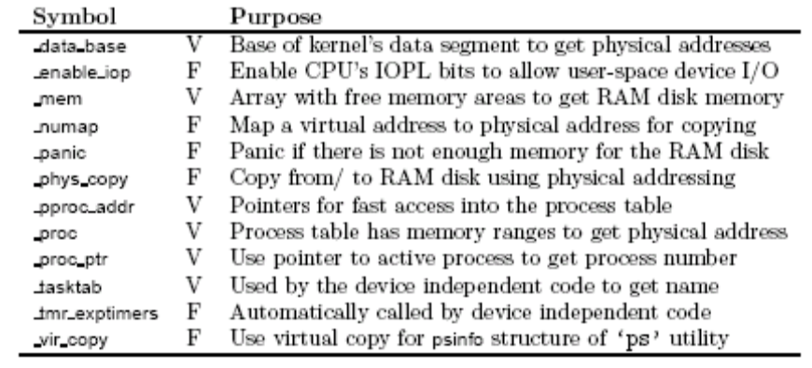
图5.2：MINIX 2.0.4中MEMORY任务的依赖性。符号表示或者是一个函数(F)，或者是一个变量(V)。完整的依赖性矩阵见图2.3

MINIX的内存管理是由MM服务完成的，当MINIX启动时MM请求空闲内存区的数组。然而，MEMORY驱动程序在MM获得所有空闲内存前需要分配一个RAM磁盘。在MINIX 2.0.4中，这是由直接更新空闲内存区的数组来完成的。用户态的MEMORY驱动程序暂时使用SYS_KMALLOC系统调用来完成这个工作。建立一个更好的资源管理架构的定义是将来的工作。
因为MEMORY驱动程序使用设备独立的设备驱动接口，因而它自动继承包含在设备独立代码中的依赖性。因为设备独立代码与其它设备驱动程序共享，例如FLOPPY和AT_WINI，一个没有内核依赖性的修改版被放置在一个独立的目录下，src/drivers/libdriver。因为MEMORY驱动不需要计时器功能，因此该功能被设置为可选的。5.3.2节将作进一步讨论。
总而言之，MEMORY任务向用户态移出相对容易因为MEMORY驱动程序不会请求任何中断处理。激活CPU的IOPL位来允许用户态I/O设备的_enable_iop附属物引起大部分问题，这将在下面讨论。

用户态MEMORY 驱动程序的局限性（限制）
MINIX 2.0.4的MEMORY任务有一些特性仅用于MINIX VMD分配。她能代替用户进程执行BIOS调用，允许它们通过为它在局部描述符标中安装一个描述符访问内存。这些特性分别通过I/O控制请求MIOCINT86和MIOCSLDT86来实现。
用户态的MEMORY不再支持上面的I/O控制，因为并不是确实需要它们，将给MEMORY驱动程序更多权力。此外，它们实际在用户态无法实现，因为这些特性要求访问内核中高特权级的函数和数据结构。

5.2.2 读取实时时钟
当MINIX启动时，它使用定义在src/command/ibm/readclock.c中的'readclock'功能动态地设置系统日期和时间。该程序通过从BIOS中读取而重新获得存储在CMOS RAM中的当前的实时时钟(RTC)，并通过系统调用stime()设置系统时间。该调用由FS处理，它将系统系统时间传递给内核中的CLOCK任务。
用户程序通常不能执行I/O设备，但是'readclock'使用一个MINIX 2.0.4的特性得到了额外的特权。当一个进程打开/dev/mem设备时，它的CPU的IOPL位被MEMORY驱动程序激活。这个副作用允许作为超级用户运行的用户程序执行I/O设备。因此'readclock'程序能直接访问RTC寄存器，从而获得系统时间。
用户态的MEMORY驱动程序不再激活CPU的IOPL位，该IOPL位使得'readclock'程序不再工作。MMU的保护机制工作良好，'readclock'在MINIX被启动时产生一个'memory fault'。SYS_DEVIO系统调用也不能使用因为用户程序不允许做内核调用。因此，一个新的调用CMOSTIME被创建来令FS执行该工作。这个调用在src/servers/fs/cmostime.c中。
另一个变化是FS不再将系统时间传递到内核，但是在一个内部变量boottime中存储启动时间。内核不需要知道实时时钟，但是仅仅跟踪自从系统启动开始的嘀嗒数。当一个用户程序使用系统调用time()重新获得当前时间时，FS从内核请求时钟嘀嗒数并将它加入它的局部变量boottime中。

5.2.3 ‘ps’效用的问题
MEMORY驱动程序到用户态的转换页影响到了打印进程表信息的'ps'功能。因为MINIX的进程模型是由内核来分配的，MM和FS，'ps'功能，必须从主内存的几个地方收集进程信息。它是通过打开/dev/mem并从由MEMORY驱动程序的psinfo结构提供的进程表地址读取信息完成的。
为了这项工作必须做一个小小的改变。当MINIX启动时，MM和FS报告它们的进程表地址，这和MINIX 2.0.4一样。然而，这里使用SYS_GETINFO调用来获取内核进程表的地址。
另一方面，MM和FS的进程表结构和内核常遭受频繁的改变，影响了'ps'功能使用的进程表域的偏移。这有时回导致意想不到且混乱的输出。幸运的是，通过重新编译'ps'功能可以解决该问题。

5.3 用户态的AT_WINI和FLOPPY驱动程序
第三个和第四个移出内核的任务分别是AT_WINI和FLOPPY设备驱动程序，在这一节中一起讨论因为它们的设计是类似的。AT_WINI驱动是MINIX中默认的磁盘驱动程序。它可以处理两个AT Winchester硬盘并提供ATAPI CD-ROM支持。FLOPPY驱动可以支持两个软盘驱动器。
将AT_WINI和FLOPPY任务转换成用户态驱动程序的方法同PRINTER和MEMORY驱动非常相似。像以前一样，在这些任务仍然在内核中时消除依赖性。因此这个问题不再讨论了。图5.3给出了全部依赖性。下面的章节解释了遇到的其它问题。

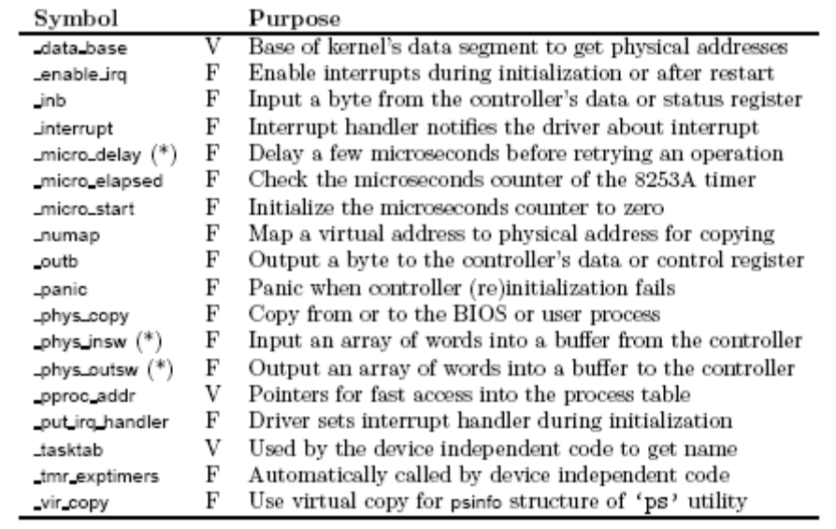
图5.3：MINIX 2.0.4中AT_WINI和FLOPPY的依赖性。星号(*)标明是只存在于AT_WINI的依赖性。符号表示或者是一个函数(F)，或者是一个变量(V)。完整的依赖性矩阵见图2.3

5.3.1 检测控制器超时
AT_WINI和FLOPPY有几个用于检测控制器超时的依赖性问题。然而，MINIX 2.0.4中用于处理无反应硬件的方法不能为用户态的驱动程序所用。因此在AT_WINI和FLOPPY移到用户态前引入了两个新的机制。
4.2节和4.3节详细讨论了为用户态AT_WINI和FLOPPY驱动程序设计的新的超时机制。4.3.2节中给出了关键的例子。例如，表4.5 阐述了AT_WINI驱动程序怎样使用新的超时标志警报，表4.6展示了FLOPPY驱动程序怎样在同步警报的协助下检测超时。
FLOPPY驱动程序需要特别的关注，因为它支持多个设备并且每个设备保持多个看门狗计时器；一个用来停止发动，一个用来错误处理。4.2.2节讨论多个看门狗计时器怎样能被保持在用户态，表4.4展示了FLOPPY驱动程序怎样完成。

5.3.2 设备独立代码的改变
设备驱动代码的独立性带来了几个好处。例如，它改进了设备驱动程序的结构并确保它们都服从于相同的接口，如FS期待的那样。MINIX 2.0.4的另一个优势是代码没有与每个任务分别链接。内核映像包含可执行代码的一份单独拷贝，这份拷贝由多个驱动程序共享。不幸的是，驱动程序移出到用户态后，失去了这个特性。
MINIX为很多设备驱动程序使用设备独立的代码，包括MEMORY、AT_WINI和FLOPPY驱动程序。驱动程序首先必须初始化一个driver结构，带有多个指针，指向专门的处理函数，然后将该结构传递给函数driver_task()。这个函数开启driver的主循环，重复等待一个请求。当一个已知的请求到达时，它自动分配一个驱动程序提供的专门的处理函数，否则返回一个错误。
为了使设备独立代码为用户态驱动程序工作，必须消除所有内核依赖性，但同时需要一些改变。下面将会讨论。新的代码包含在src/drivers/libdriver/目录下的两个文件driver.h和driver.c。
driver结构必须更新两个新的请求类型。一个HARD_STOP通知的hook必须加入driver结构中，用以支持3.4节中讨论的关闭序列。此外，检测超时的新方法要就一个SYN_ALARM通知的hook。4.2 节中已讨论，用户态的设备驱动程序可以继续使用看门狗计时器，但是这要求调度一个同步警报的调用。表5.3展示了新的driver结构。

表5.3：设备独立代码的driver结构必须被设备驱动程序专门的处理函数初始化
1 struct driver {
2 _PROTOTYPE( char*(*dr_name), (void ) );
3 _PROTOTYPE( int(*dr_open), (struct driver *dp, message *m_ptr) );
4 _PROTOTYPE( int(*dr_close), (struct driver *dp, message *m_ptr) );
5 _PROTOTYPE( int(*dr_ioctl), (struct driver *dp, message *m_ptr) );
6 _PROTOTYPE( struct device *(*dr_prepare), (int device) );
7 _PROTOTYPE( int (*dr_transfer), (int proc_nr, int opcode,
8 off_t position, iovec_t *iov, unsigned nr_req) );
9 _PROTOTYPE( void(*dr_cleanup), (void) );
10 _PROTOTYPE( void(*dr_geometry), (struct partition *entry) );
11 _PROTOTYPE( void(*dr_stop), (struct driver *dp) );
12 _PROTOTYPE( void(*dr_alarm), (struct driver *dp) );
13 };

另外两个新函数nop_stop()和nop_alarm()被定义来为不需要为HARD_STOP和SYN_ALARM通知有特殊的行为的设备驱动程序提供一个默认实现。函数nop_alarm()简单忽略剩余的警报通知并直接返回。例如，这被用于MEMORY驱动程序。函数nop_stop()不运行任何清理代码，直接退出驱动程序。

5.3.3 动态的控制器—驱动程序映射
AT_WINI驱动程序要求对MINIX内核进行一项重要的改变。在MINIX 2.0.4中有四个进程表位是留给硬盘控制器CTRLR(N)的，其中N表示控制器数目。控制器的实际类型由src/kernel/table.c 中的mapdrivers()函数动态决定。该函数通过检测根监视器变量‘cN’将适当的设备驱动程序映射到控制器槽。例如，如果用户设置根监视器变量‘c0=at’， AT_WINI驱动程序将被载入CTRLR(0)。
使用这种方法几个磁盘驱动程序被编译进一个单独得内核映像，系统引导时选择需要的驱动程序。这就保证了在不同的平台上，可以使用MINIX的相同配置。一旦用户决定了需要哪些设备驱动程序，MINIX就可以去掉不想要的驱动程序重新编译。
在原始的设计中，FS不清楚磁盘驱动程序的不同类型，只能区分不同的控制器号，并依赖内核将控制器号映射到实际的磁盘驱动程序。不幸的是，对于用户tia的磁盘驱动程序这种方法不再有效。此外，映射是在内核中实现的，而这是由FS负责的。因此，这个机制被移到了FS。一个受欢迎的副作用是这个移动进一步缩减了MINIX内核的大小。
与设备驱动程序映射相关的新代码包含在文件src/servers/fs/dmap.c中。映射存储在FS表dmap中。函数map_driver()允许动态更新一个映射，如图5.4所示。它返回一个标准的错误代码，这样它可以从一个试图动态安装心驱动程序的系统调用中使用。尽管如此，我们在这里不再讨论该函数。

表5.4：FS函数map_driver()安装一个新的设备驱动程序映射在dmap表中。假设给定的参数正确，这个函数只在入口可变其当前安装的驱动程序不忙时有效
1 PUBLIC int map_driver(major, proc_nr, dev_style)
2 int major; /* major device number */
3 int proc_nr; /* driver's process nr */
4 int dev_style; /* style of the device */
5 {
6 struct dmap ∗dp; /* pointer into table */
7
8 /* Get pointer to device entry in the dmap table. */
9 if ( major >= max major) return(ENODEV);
10 dp = &dmap[major]; /* set table entry */
11
12 /* See if updating the entry is allowed. Immutable entries can never be updated. ∗*/
13 if(!(dp−>dmap_flags & DMAP_MUTABLE)) return(EPERM);
14 if(dp−>dmap_flags & DMAP_BUSY) return(EBUSY); /* driver is busy */
15
16 /* Check if process number of new driver is valid . */
17 if (!isokprocnr(proc_nr)) return(EINVAL);
18
19 /* Almost done. Try to update the entry . */
20 switch (dev_style) {
21 case STYLE_DEV: dp−>dmap_opcl = gen_opcl; break;
22 case STYLE_TTY: dp−>dmap_opcl = tty_opcl; break;
23 case STYLE_CLONE: dp−>dmap_opcl = clone_opcl; break;
24 default: return(EINVAL);
25 }
26 dp−>dmap_io = gen_io;
27 dp−>dmap_driver = proc_nr;
28 return(OK);
29 }

函数map_controllers()取代了启动时映射磁盘驱动程序到控制器的内核代码。该函数维持了一个局部表drivertab，该表联系着控制器类型和设备驱动程序标识符。对于每个控制器，根监视器‘cN’被分析来确定所属磁盘的类型。如果发现了一个已知的控制器类型，则处理它的设备驱动程序的标识符从局部表drivertab中取出，并用于查询驱动程序的进程号。最后，调用函数map_driver()更新dmap表到用户的选择。

5.4 一个用户态的TTY驱动程序
TTY任务是本项目中最后一个被移出内核的设备驱动程序。MINIX的内存映射中断驱动实际上包含多个驱动程序与一体。它主要的责任是处理键盘输入和屏幕输出，但是TTY任务也为RS-232总线和虚拟终端提供可选的支持。由于时间限制，可选的组件在用户态TTY驱动程序中是不可用的。因此，为RS-232总线和虚拟终端提供支持是将来工作的一部份。
到目前为止，TTY驱动程序有大多数依赖。这部分是由一些设计问题引起，但是依赖的数量也和终端程序的复杂性有关。所有的依赖性如图5.4所示。先前遇到的依赖性不再处理。下面讨论使TTY任务的转换变得复杂的几个特殊问题。

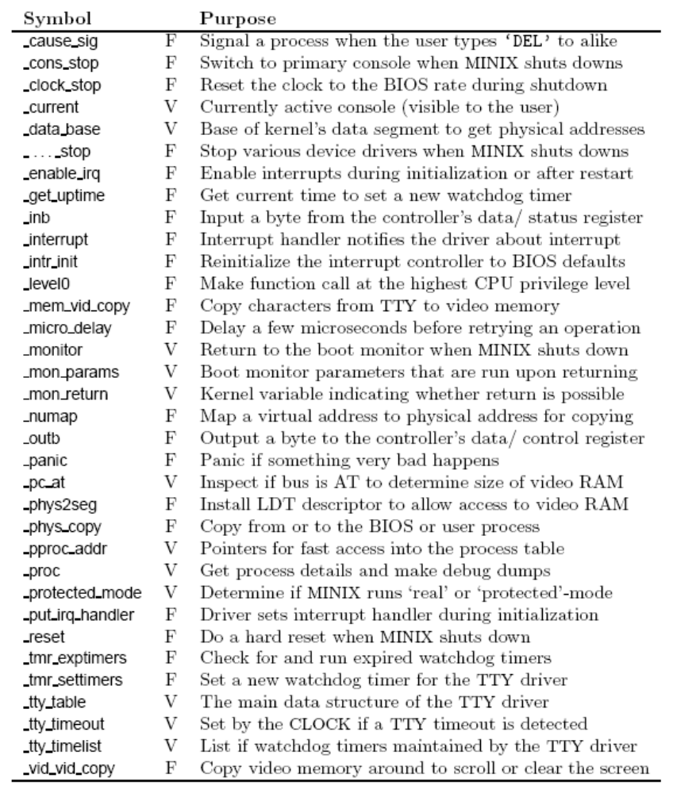
图5.4：MINIX 2.0.4中TTY任务的依赖性。符号表示或者是一个函数(F)，或者是一个变量(V)。完整的依赖性矩阵见图2.3

5.4.1 MINIX关闭代码的重新设计
依赖性的实际数量是由MINIX 2.0.4的关闭代码引起的。例如与MINIX关闭相关的依赖性包括_level0、_monitor、_reset、……、_stop等等。后者是各种其它设备驱动程序的清理函数。
因为MINIX的关闭是一个重要的、普遍的事件，因而将这个代码放在TTY驱动程中可以认为是一个非常糟糕的设计。当关闭代码被移至一个内核中更中心的位置时，大多数依赖性会自动解决。然热，当其它设备驱动程序被转移至用户态后，_stop依赖性引出了几个问题。因此，需要对MINIX的关闭序列做一个新的设计。3.4节已经详细讨论了。

5.4.2 调试信息
MINIX 2.0.4中的TTY任务可以发出进程表的调试信息。这个特性对于调试系统非常有用，特别是发生未预料的内核崩溃时。最初，调试信息是由TTY驱动程序直接处理的，但是由于TTY任务转移为一个用户态程序，因此需要一个根本不同的设计。4.1中讨论了这个细节。

5.4.3 输出诊断信息
MINIX 2.0.4中的TTY驱动程序是一个内存映射终端驱动程序。在汇编支持例程mem_vid_copy()和vid_vid_copy()的帮助下，它直接操作图像存储器显示字符，这两个汇编例程定义于src/kernel/klib.s中。在保护模式下，MMU通常只允许进程访问它们自己的数据段。然而，TTY任务业能访问图像存储器，因为在初始化期间它在全局描述符表（GDT）中安装了一个段描述符。这是由调用phys2seg()来完成的，它返回一个由汇编支持例程使用的段选择符。
诊断信息的输出是由第三种不同的方法处理的。用户程序从标准C库中使用函数printf()并发送所有输出到FS，FS将请求传送到TTY驱动程序。系统服务使用两个不同的方法。用户态系统服务使用printf()函数的一个简化版本，它使用系统调用SYS_PUTS直接将所有输出发送到TTY任务。内核任务有它们自己的printf()版本，它直接调用TTY任务的输出例程。
到用户态TTY驱动程序的转换引起了三个涉及诊断信息输出的问题。首先，用户态当的TTY驱动程序不再有直接写图像存储器的特权。第二，用户态系统服务不再能使用SYS_PUTS系统调用。第三，内核态服务也不能像以前一样输出诊断信息了。下面将讨论每个问题的解决办法。

使用图像存储器
用户态的TTY驱动程序不再能够更新由MMU使用的保护模式描述符标，它使所有的内存访问有效。因此实现了一个新的系统调用SYS_PHYS2SEG来完成这项工作。用户态的TTY驱动程可以请求内核更新它的局部描述符表（LDT），该表包含TTY进程特定的内存段。它用来代替GDT来限制其它用户态进程的访问。系统调用返回一个段选择符，这样汇编支持例程就能被用户态TTY驱动程序所使用，而不需通知。

从系统服务中输出
从系统服务中输出不再是通过SYSTEM任务，而是直接被发送到用户态的TTY驱动程序。这个实现需要对系统库函数printf()做一个小小的改动。取代发送SYS_PUTS请求给SYSTEM任务，DIAGNOSTICS，一个新定义的请求被发送给用户态TTY驱动程序。请求包括虚拟地址和打印的字符串长度。当TTY驱动程序接收到一个DIAGNOSTICS消息时，它使用SYS_VIRCOPY系统调用拷贝一份数据到它自己的地址空间，直接输出字符串到图像存储器，如图5.5所示。

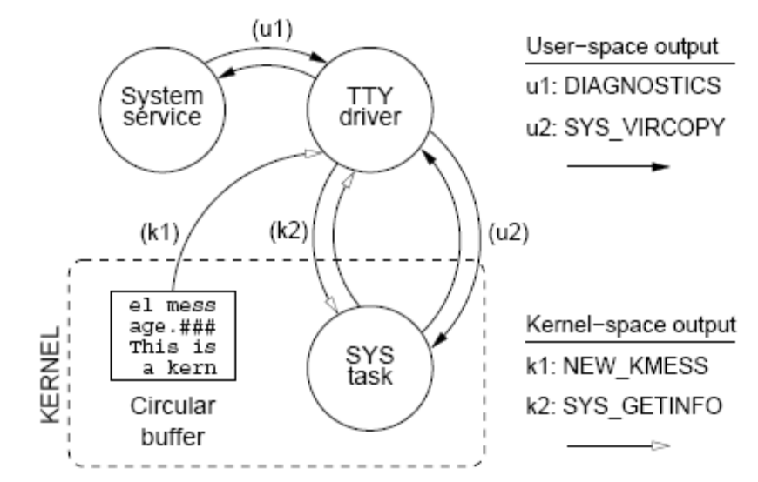
图5.5：所有由系统服务输出的诊断信息结束于用户态的TTY驱动程序。用户态系统服务做一个直接的DIAGNOSTICS请求，而内核任务局部缓冲它们的消息并发送一个NEW_KMESS给TTY驱动程序。TTY驱动程序拷贝数据用不同的方式打印

内核信息
从内核中发出的诊断消息引起了一个更严重的问题。像上面一样用请求消息代替直接的TTY函数调用不可选，因为如果用户态的TTY驱动程序这时还没有准备好，这将阻塞内核。当TTY做一个触发输出的系统调用，这个请求甚至可能引起死锁。在这种情况下，在TTY驱动程序和SYSTEM任务间，有一个循环的依赖性问题。
我们选择的解决办法是让内核缓冲它的诊断消息，直到TTY驱动程序准备好显示它们。为了防止内核中缓冲溢出，使用一个简单的循环缓冲。函数kprintf()和kputc()实现了缓冲策略，分别如表5.5和5.6所示。

表5.5：内核使用printf()函数的一个简化版输出诊断信息
1 PUBLIC void kprintf(fmt, arg)
2 const char *fmt; /* string to be printed */
3 karg_t arg ; /* argument for format */
4 {
5 int c; /* next char in fmt */
6 unsigned long u; /* holder for number */
7 int base; /* base of number arg */
8 int negative = 0; /* print minus sign */
9 static char x2c[] = "0123456789ABCDEF"; /* nr conversion table */
10 char ascii[8 * sizeof(long) / 3 + 2]; /* for ascii number */
11 char *s = NULL; /* string to print */
12
13 /* Process a single character at a time , until at the end. */
14 while ((c=*fmt++) != 0) {
15 if(c == '%') { /* expect format '%?' */
16 switch(c = *fmt++) { /* switch on key '?' */
17 case 'd': /* output decimal */
18 u = arg < 0 ? *arg : arg;
19 if(arg < 0) negative = 1;
20 base = 10;
21 break;
22 case 'u': ... ; break; /* output unsigned long */
23 case 'x': ... ; break; /* output hexadecimal */
24 case 's': /* output string */
25 if((s=(char *)arg) == NULL) s = "(null)";
26 break;
27 case '%': /* output percent */
28 s = "%";
29 break;
30 default : /* echo back ’%?’ */
31 s = "%?";
32 s[1] = c ; /* set unknown key */
33 }
34
35 /* Convert number to ascii and do actual ouput for '%?'. */
36 if(s == NULL) {
37 s = ascii + sizeof(ascii)-1;
38 *s = 0; /* work backwards */
39 do{ *--s = x2c[(u % base)]; }
40 while((u /= base) > 0);
41 }
42 if(negative) kputc('-'); /* print sign if negative */
43 while(*s != 0) { kputc(*s++); } /* print string / number */
44 }
45 else { /* ordinary character */
46 kputc(c); /* print and continue */
47 }
48 }
49 kputc(END_OF_KMESS); /* terminate output */
50 }

表5.6：kprintf()使用kputc()函数来堆积循环缓冲里内核消息的字符。当TTY接收到一个NEW_KMESS通知时，它使用SYS_GETINFO请求一个缓冲区的拷贝，显示消息
1 PRIVATE void kputc(c)
2 int c; /* char to append */
3 {
4 /* Accumulate a single character for a kernel message. */
5 if (c != END_OF_KMESS) { /* normal character */
6 kmess.km_buf[kmess.km_next] = c; /* put char in buffer */
7 if(kmess.km_size < KMESS_BUF_SIZE) /* increment until full */
8 kmess.km_size += 1;
9 kmess.km_next = (kmess.km_next + 1) % KMESS_BUF_SIZE;
10 } else { /* end of message */
11 notify(TTY, NEW_KMESS); /* notify the TTY */
12 }
13 }

函数kprintf()处理一个内核消息并通过调用kputc()在缓冲中堆积输出。它使用一个END_OF_KMESS字符触发kputc()发送一个NEW_KMESS通知给TTY驱动程序来终止所有的内核消息。当TTY接收到通知，它使用SYS_GETINFO请求缓冲的一份拷贝并显示消息，如图5.5所示

第六章 相关工作
这一章调查了微内核操作系统领域的相关工作，包括Mach、QNX和L4，因为这三个操作系统覆盖了整个时间范围，有开源的操作系统，也有商业的操作系统。Mach是最初的微内核操作系统之一，一直受到关注。尽管它的涉及离完美还很远，但是它影响了很多其它的操作系统。QNX是一个以嵌入式系统为目标的商业系统。QNX平台在Neutrino微内核之上提供了一个全面的环境。最后L4是一项最新成果，它证明了微内核的执行效率不一定差。L4实际上是一个内核API，为不同的硬件体系结构都有实现。对每一个系统，下面都给出了大体的介绍，解释了设计并突出介绍了可能的应用。

6.1 CMU（Carnegie-Mellon University） Mach
Mach是一个由Carnegie-Mellon大学于1985到1994年开发的微内核操作系统。它是最初的微内核操作系统之一，引入了几个影响很多其它项目的新概念。最重要的一个概念是用户态页。Mach最初是作为BSD UNIX的一部分开发的，但是当BSD UNIX的代码被移入用户态服务时便成为了一个微内核操作系统。
尽管正式的Mach项目已于1994年停止，然而Mach的开发工作仍在继续。例如，Mach最近最显著的研究成果可以在Apple的Mac OSX中找到。

6.1.1 内核特性
讨论集中在1986年发布的Mach 3.0上。Mach内核的特点是一个混合微内核，因为重要的系统服务，如设备驱动程序是内核的一部分。尽管如此，后来的工作提供了一个用户态设备驱动程序的框架。内核是用C和汇编写的，包含75,000行C代码。Mach实现在了几种体系结构之上，包括i386/486、Alpha和MIPS。
Mach内核提供了任务的概念，将系统资源分组。Mach中的系统资源被通过端口的意义抽象，端口可以看作是单向信道。与每个任务相关联的是一个端口和运行在一个任务的上下文中的一个或多个线程的集合，并共享它的所有资源。UNIX的扩展进程模型必须由用户态服务提供。因此Mach使用了一个分布式的进程模型。
Mach引入了一个用户级页的概念。页错误被内核检测并传送到一个用户态页中，该页负责提供请求的数据。不幸的是，Mach的页溢出策略仍然内核的一部分。这个固定的分页策略不能提供由特定类型应用请求的机动性。

6.1.2 Mach的应用
典型地，Mach被典型地用来作为一个或更多单服务操作系统的主机，众所周知的“OS个性”包括BSD UNIX和MkLinux。在这种配置中，对于整个内存来说，操作系统服务作为一个用户态页行使它的职责。在Mach主机之上的OS个性的例子包括MkLinux、BSD UNIX、OSF/1、HP-UX和OS/2，如图6.1所示。

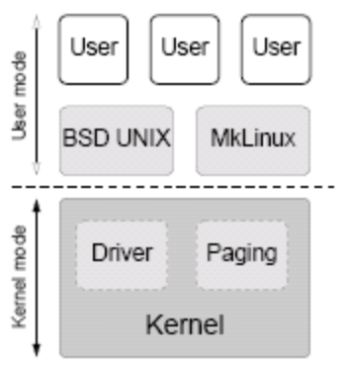
图6.1：Mach 3.0是一个混合微内核，典型地用来作为多个操作系统个性的主机。设备驱动程序和页策略是内核的一部份。对所有的用户态进程来说，但服务操作系统作为一个用户态页行使它的职责

Mach对运行在宿主机上的遗传应用提供二进制兼容。这项工作依靠陷阱重定向。Mach在用户态进程的地址空间中引入一个竞争库，它使得系统调用陷入Mach内核。内核捕捉陷阱并使请求转向操作系统服务。
Mach最新的工作提供了几个改进。例如，Utah 大学开发了Mach 4.0，它支持用户态的设备驱动程序，因而有一个更小的内核。此外，几个多服务操作系统，例如Mach-US和GNU/Hurd也是Mach的变种。

6.2 QNX Neutrino实时操作系统
QNX是一个商业的实时操作系统（RTOS），它具有微内核的体系结构，由于它的实时性，它被广泛地应用在嵌入式设备中，包括医疗器械和多媒体系统。QNX最初被创造是在Waterloo大学，但是自1981年被QNX软件系统商业化。
因为QNX是一个商业化系统，因此没有可利用的源代码，只有很少的科学出版物，这使得它很难将QNX与其他操作系统比较。然而，QNX网站提供了一个“系统体系结构指南”，其中说明了设计目标、IPC工具、系统服务等等。这个指南被用来下面的讨论。

6.2.1 系统结构
QNX平台的核心是Neutrino 6.3微内核，它自2001年起开发。所有的操作系统服务都是标准的进程，除了命令进程管理器（PM）。因为进程管理器和微内核分享相同的地址空间，QNX的特点是它是一个混合微内核之上的多服务操作系统。QNX已经在多种平台上实现，包括Intel x86、MIPS、PowerPC和StrongARM，主要是用C语言书写。
PM的主要责任是进程管理、内存管理和路径名管理。后者用来将资源管理器绑定到系统的“消息传递总线”。QNX的IPC由普通的POSIX系统调用驱动，它操作于路径名空间。当一个进程打开一个文件时，open()库例程首先接触PM来查找管理路径名的服务，然后透明地发送一个OPEN消息给服务。QNX提供机制动态地控制系统服务和路径名空间。
QNX的结构如图6.2所示。除了提供的功能，用户进程和系统服务没有区别。图中展示了QNX提供的系统服务的一种选择。它包含一个网络服务（NET）、一个消息队列管理器（MQ）、一个文件管理器（FM）、一个高有效性管理器（HA）和设备驱动程序。

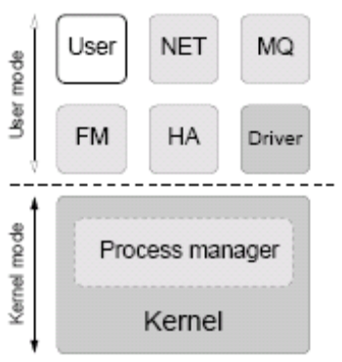
图6.2：QNX是一个带有混合微内核Neutrino 6.3的多服务操作系统。所有的系统服务就像是普通用户态进程一样，除了与内核分享它的地址空间的命令进程管理器

尽管QNX的微内核的大小无法测量，因为它不是一个开源系统，但是它大概比L4或者MINIX的内核要打很多。QNX的内核提供了一个内核抽象的有限集合，但是同时包含了全部特性。例如，进城调度加入了很多特性，如FIFO优先级、循环 和零星调度。此外，进城管理器也是内核地址空间的一部份，因而应该计算在内。

6.3 L4微内核API
L4是一个由Jochen Liedtke开发便携的微内核API。原始的在Intel x86平台上的L4内核是在German National Center for Computer Science (GMD)和IBM TJ Watson Research Center于1995年开发的。后来，L4的开发在Karlsruhe大学继续，作为L4Ka研究项目。
L4表明微内核并不易定慢。它证明了通过仅仅实现一个抽象的最小集并调整特殊平台的每个实现，可以实现高效率。例如，L4 Linux的效率在工业基准上与vanilla Linux仅仅降低了2-4%。
微内核API是便携的，然而它的实现可不是便携的。原始的L4内核L4/x86为了获得最大的执行效率，是用汇编语言实现的。不幸的是，这使得内核难于维护，不易移植到其它平台上。因此，后来L4是用高级语言实现的。
L4微内核在各种不同应用领域中有着大量的应用。L4之上的单服务操作系统有L4 Linux——模仿了Mach的MkLinux，和DROPS，L4 Linux的平淡版。也多服务环境，例如，IBM的SawMill Linux和L4 MINIX。L4还有特别的应用，例如Perseus，它提供了安全数字签名。下面会讨论后两个应用。

6.3.1 L4的实现
当前存在三个版本的L4微内核API，同时对不同的硬件体系结构有多种实现。不同的API版本分别叫做V.2、X.0和X.2。最新的版本是试验性质的X.2 API，它是为32位和64位硬件体系结构的便携性设计的。API用于下面的L4实现：

L4/x86. 这是由Jochen Liedtke于1995年在GMD、IBM Watson和Karlsruhe大学开发的L4的原始版本。L4/x86是用汇编语言实现了V.2和X.0 API。虽然L4/x86的目标是Intel i468和IA32，其它体系结构的变种，包括L4/MIPS、L4/Alpha、L4/PowerPC。这项开发已经停止了。

L4Ka::Hazelnut. 这个是2000年在Karlsruhe大学队L4/x86的一个重新编写。L4Ka::Hazelnut基本上是Liedtke的原始L4/x86内核的用高级语言为了便携性而重新书写的。它在IA32和ARM体系结构上用C++实现了X.0 API。开发于2001年终止。

L4/Fiasco. 这时在Technical University Dresden开发的一个L4 分支。L4/Fiasco是Dresden Realtime OS （DROPS）的一个基础。内核有一个二进制的L4接口，但是为了DROPS的实时特性有所增强。它用C++实现了V.2和X.0 API。L4/Fiasco的开发自2003年开始。

L4Ka::Pistachio. 这是L4的最新版本。L4Ka::Pistachio是一个自2003年在Karlsruhe大学和University of New South Wales (UNSW)开发的纯粹的L4内核。它用C++在多种体系结构上实现了X.2 API，包括IA32、IA64、ARM、Alpha、AMD64、MIPS和PowerPC。最新的版本L4Ka::Pistachio 0.4于2004年六月发布。

6.3.2 L4Ka::Pistachio
这一节集中讨论L4微内核API的最新实现。L4Ka::Pistachio是一个仅仅提供了最需要特定的最小的微内核。L4提供了基本的任务管理。L4种的一个任务由一个地址空间和一个或多个执行线程组成。它胜任于用户态应用提供扩展的进程模型。内核实现了基于优先级的POSIX线程，优先调度。进城间通信基于会合消息传递。
当初始化微内核时，L4的资源管理器（RMGR）是启动时的第一个用户态任务。它控制所有的系统资源，包括主内存、IRQ线和L4任务数，并且拥有给其它进程分配资源的特权。资源管理器基于一个配置文件加入系统的剩余部分。
与Mach比较，分页是完全在用户空间完成的。L4的微内核没有在内核中实现一个分页策略，只是提供了机制。三个简单的内存管理机制grant（授权）、map（映射）和unmap（解除映射）允许递归建立用户空间。例如，一个进程可以将一个子空间授权给另一个进程或将它映射到另一个进程的地址空间。

6.3.3 L4应用的例子
L4 Linux and Perseus Perseus是在实时系统中提供安全数字签名的一个应用，该应用的体系结构如图6.3(a)所示。Perseus是用L4 Linux作为一个单服务操作系统——运行遗传的Linux应用——接下来是一个受保护的数字签名应用（SA）。遗传的软件和病毒不能与SA模块接触，因为它被MMU所保护。操作系统有效地居住在沙箱中，不能访问SA中的秘密。

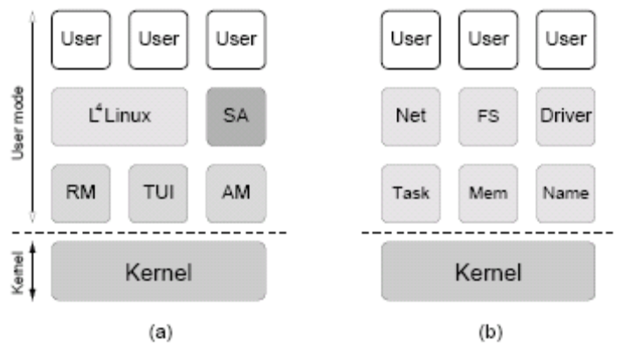
图6.3：L4微内核上的两个应用的结构：(a) Perseus作为一个单服务操作系统兵带有一个特殊的安全数字签名的组件，而(b) SawMill Linux是一个多服务操作系统。

资源管理器、可信任地用户接口（TUI）和应用程序管理器（AM）实现了一个系统广泛使用的安全策略。TUI和AM告诉用户当前哪一个进程正在运行，依靠屏幕上方的一个保留的“安全线”。通过这种方法，用户能够检查哪一个应用在控制之下，并且当SA运行时能够安全地标记文档。

SawMill Linux 另一个有趣的研究项目是SawMill Linux，它是一个多服务的Linux操作系统，它的体系结构如6.3(b)所示。和Perseus一样，最底层负责资源管理。它包括进程和任务管理、内存管理和一个命名服务。SawMill Linux中发现的其它组件包括一个网络服务、文件系统和设备驱动程序。
研究的目标之一是一个有效的多服务协议的开发。通过尽可能直接调用一个正在处理的服务，通过安全地共享服务间的数据来防止拷贝，协议试图减少IPC。使用一个工业基准的测量结果表明，L4 Linux和SawMill Linux可以获得相似的执行效率。

6.4 与MINIX的比较
在这一节中，我们将MINIX与前面几节讨论的微内核作比较。这个比较将基于MINIX 2.0.4，同时基于新版本MINIX 3.0.0。关于MINIX 2.0.4的更多信息见1.3节。
图6.4提供了一个各种微内核的总体印象。该表直接展示了MINIX 2.0.4与MINIX 3.0.0的不同。通过将设备驱动程序移到用户态，MINIX的内核从一个混合微内核改造成为一个真正的微内核，减少了内核代码量，从MINIX 2.0.4的20,000行到MINIX 3.0.0的7,500行。

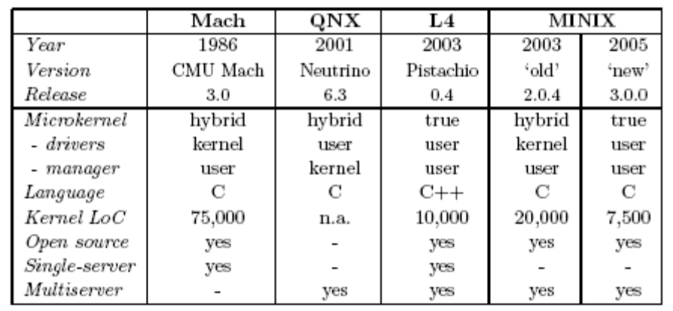
图6.4：该图将MINIX 2.0.4以及新版本MINIX 3.0.0与本章调查研究的微内核作比较。'manager'条目表明了在QNX中什么被认为是进程管理器（PM），在MINIX中什么被人微是内存管理器（MM）。内核代码行数的测量使用了'sloccount'工具。

尽管如此，主要的问题是MINIX是怎样与其它系统比较的。Mach由于它的历史价值被包含进来，但是QNX、L4和新版MINIX的比较才更有趣。
QNX是一个可靠的、全特性的系统，它广泛用于嵌入式系统。商业上，QNX是非常成功的。然而，与MINIX比较，QNX不是免费可用的。尽管MINIX没有那么多的特性，但是它的简单朴素，可利用的大量文档和它有自由许可模式的事实使它在某些市场更有竞争力。从一个设计的观点来看，MINIX 3.0.0也是吸引人的，因为它有一个真正的微内核，而QNX是一个混合微内核。
L4是微内核设计艺术的当前状态。L4再十年间逐渐发展为一个相对小得并且快的微内核。尽管MINIX 3.0.0的内核实际上更小，但是它在某些功能如虚拟内存上做了妥协。当把L4和MINIX的微内核做比较时，也许L4更好，因为它更成熟。然而，L4的研究没有真正地集中在L4上的多服务应用上。SawMill Linux项目很吸引人，但是与2001年停止。另一方面，MINIX提供一个完整的、符合POSIX标准的多服务操作系统。
总而言之，MINIX有大量的特性并且找到了它自己的生存环境。然而，本项目仅仅是这个目标的一步，MINIX 3.0.0还是开发过程中的早期的阶段，它一定会更成熟。

第七章 概要和结论
这一章对本论文做结论。第一节通过概述前面章节特出的结果总结本项目的主要成果。7.2节讨论了本论文的题目“走向真正的微内核操作系统”阐明的目标是否已经完成并得出结论。最后，7.3节描述了发表并略述了将来的研究方向。

7.1 本文的贡献
支持用户态设备驱动程序 当设备驱动程序被改造为独立的用户态程序时，它们失去了特权级并且不再能够直接访问内核数据结构。3.1节讨论了支持用户态设备驱动程序所必需的新的系统调用和其它内核改进。
首先，增加了代替用户态驱动程序执行I/O的系统调用。变量包含调用读写一个单独得设备寄存器或一系列寄存器。
中断处理是一个典型的设备驱动函数，但用户态的设备驱动程序无权处理中断。增加了一个系统调用用来激活或禁止中断。调用也允许增加一个策略，这个策略由内核中的一个通用的中断处理函数执行。
增加了一个通用的虚拟拷贝系统调用，用来在进程间拷贝，从或到BIOS拷贝，从火到远程内存区拷贝。这个系统调用取代了以前使用物理寻址的拷贝函数。使用虚拟寻址更容易控制，因而也更安全。
很多设备驱动程序需要关于系统环境或内核设置的信息。增加了一个新的系统调用来请求某个系统信息的一份拷贝。该调用也用于一个新的消息服务，它提供了全部数据结构的调试信息。

进程间通信 3.2节中讨论了进程间通信（IPC）机制。MINIX进程间通信的特点是会合消息传递，它必须小心使用，防止阻塞内核任务或死锁。MINIX 2.0.4的偏心消息顺序解决了这个问题，但只是防止内核任务被阻塞。对系统调用处理函数所做的一个重要改编解决了这个问题，通过检查调用者是否在等待一个回复消息。
更新了MINIX系统调用处理函数。现在可以合适地处理系统调用错误了。此外，增加了非阻塞得系统调用，用来防止当另一方没有准备好时一个进程被阻塞。最后，增加了一个系统调用保护机制，用来检查一个进程是否被允许与另一个进程通信。现在一个进程只被另一个进程许可，当进程位在进程表它的发送掩码入口被激活时。这样做的结果是策略和机制的完全分离

处理异步事件 MINIX 2.0.4使用几种不同的方法处理内核中的异步事件。一个新的通知结构消除了这个必要，它对于MINIX内核有几个重要的好处。新的结构可以安全地用于处理所有种类的异步系统事件，因为它解决了竞争条件并且当目标没有准备好接收消息时不会在阻塞调用者。这允许移出几个存在于MINIX 2.0.4的异常情况并且提供一个雅致的解决涉及MINIX关闭序列和SYN_AL任务的问题的办法。例如后者可以全部移出。此外，它使内核源代码简化和美化了，因为所有的异步事件现在是用同一的方式来处理的。3.3节中详细描述了该机制。

一个新的关闭序列 MINIX的关闭序类被完全修正了，如3.4节讨论的那样。最重要的好处是，通知所有系统服务即将关闭的一个新的停止序列取代了MINIX 2.0.4中的突然关闭。这是通过使用新的通知结构发送一个警报来实现的。警报被根据不同进程类型间的依赖性发送，这样所有的进程都有一个公平的机会来清理。例如，文件系统要在设备驱动程序前被通知，这样，它可以依赖设备驱动程序来关闭。只有当所有进程都已经退出后——或者文雅或者强制——MINIX才是真正的关闭了。

一个新的消息服务 MINIX 2.0.4允许用户通过按’F1’或’F2’键做出某个进程表信息的调试信息。这是由内核中的TTY任务来完成。一位TTY被移到了用户态，因为直接接触重要的内核数据结构不是一个良好的涉及，4.1节中提出了一个新方法。
用户态的TTY驱动程序允许键入功能键时其它进程注册通知，这有点像'observer'的涉及模式。当保留了某些功能键时，功能键'F1'到'F12'和组合键'Shift-F1'到'Shift-F12'可以被观察。使用新的非阻塞发送函数发送通知，为了防止TTY驱动程序被阻塞。
一个新的消息服务，IS，被创建来处理调试信息，以前是在内核中处理的，同时处理各种新信息。IS服务已经注册了'F1'到'F12'键给TTY驱动程序并且阻塞等待知道用户做出一个请求。当键入一个功能键时，IS服务请求相关内核数据结果的一份拷贝，并在主控制台上输出信息。

看门狗计时器的一般管理 MINIX 2.0.4的设备驱动程序严重依赖由CLOCK任务管理的看门狗计时器。不幸的是，当驱动程序移出内核后，这个功能不再可用，因为CLOCK任务不能穿越地址空间直接调用一个看门狗函数。因此，时间管理功能被从CLOCK任务中提取出来，并作为普通的库函数，对所有进程可用。见4.2节的讨论。
通用的计时器管理功能有这样几个好处。首先，可以使用一个可用的同步警报维持多个看门狗计时器。这允许将驱动程序移至用户态，而不会危及计时器的安全。此外，它将运行超期计时器的看门狗函数的责任推给了计数器所属的地方，即在实际使用计时器的进程处。最后，新方法使得源代码更简洁。

处理无反应的硬件 MINIX 2.0.4中 检测超时的方法对于用户态设备驱动程序是无效的。因此，4.3节讨论了两种方法。使用一个新的超时标志警报，代替用8253A计时器的微秒计数器来检查流逝时间。此外，还使用了一个同步警报，代替期满时伪装一个硬件中断的看门狗计时器。
更新MINIX的内核，用来为每个警报类型和每个进程，独立计时器结构，这样不同的警报类型可以安全地结合。例如RTL8139驱动程序就要求这样做。
最后，4.3节阐述了一个先进的计时器管理策略。4.2节中讨论了该策略，允许用户态进程拥有多个看门狗计时器，而在它们的配置中只有一个同步警报。例如，FLOPPY和TTY驱动要求使用该策略，因为它们同时管理多个驱动程序。

用户态设备驱动程序 本文主要的贡献就是将曾是内核组成部分的五个设备驱动程序成功地改造成为用户态程序。这个结果是由上面结论的联合促成的。随着它们依次移出内核，MINIX现在拥有了PRINTER、MEMORY、AT_WINI、FLOPPY和TTY驱动。如图7.1所示。

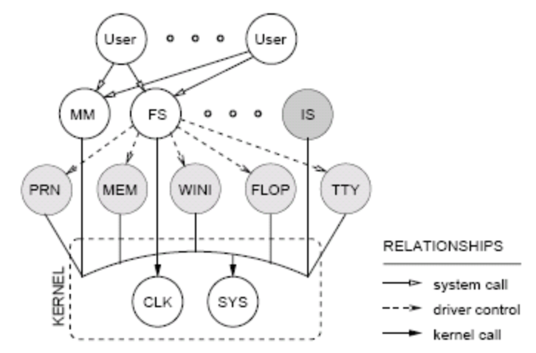
图7.1：本论文的成果，使用真正微内核的一个多服务操作系统。MINIX 3.0.0有一个真正的微内核，带有用户态的PRINTER、MEMORY、AT_WINI、FLOPPY和TTY设备驱动程序。该图也展示了用于调试信息的新的IS服务

设备驱动程序通过使用另外的方法替代它们的依赖性被移出内核，这些方法在用户态配置下提供了相似的功能。上面所讨论的贡献使这一点成为可能。单独依赖性的消除不再进一步讨论。尽管如此，下面讨论MINIX的几个改进，这些改进是由用户态驱动程序的转换触发的。

其它贡献 当PRINTER驱动程序移到用户态时对进程调度做了很大的改进。四个基于进程类型的优先级被一个通用的多级调度算法取代，这里可以为单独得进程设置优先级。这提供了对重要系统进程的更好的控制。
AT_WINI设备驱动程序的转换显示了MINIX 2.0.4的内核动态映射控制器到磁盘驱动程序。因为这是一个典型的FS功能，并且原始的方案对用户态驱动程序无效，因此将这个代码移动到FS。
更新了设备独立代码这样这些代码可以被用户态设备驱动程序使用。这不仅关系到消除对内核的依赖性，而且更新了接口用来支持MINIX的新的关闭序列并使看门狗计时器的管理更加容易。例如。后者被FLOPPY驱动程序要求。
TTY驱动程序从内核的移出引起了设计诊断信息输出的几个问题。最重要的问题是内核不再能够将诊断信息输出到控制台。解决办法是将内核信息放置于一个循环的缓冲中，并通知用户态的TTY驱动程序。当TTY驱动程序准备好，它可以请求一份内核信息的拷贝并将它们输出到主控制台。

7.2 回顾
随着7.1对主要贡献的总览，本文也将结束。这一节主要回顾一下完成了什么。通过将重要的设备驱动程序改造成为独立的用户态设备驱动程序，各种内核改进和新应用使大力缩减内核大小成为可能。
本文主要的贡献是完全修改了MINIX 2.0.4，使它成为一个带有真正微内核的多服务操作系统。在一个没有网络支持的单机配置中，MINIX 3.0.0可以被编译，仅带有用户态驱动程序。移出了所有内核态驱动程序，这样仅剩下了微内核。图7.1展示了本文的成果。
MINIX的新结构带来了很多好处，第一章已经说明。首先，重构大大增强了MINIX的模块性，在很多性质上都有好处，包括机动性、可维护性、健壮和安全。此外，从MINIX内核中消除了大量的复杂性，内核大小惊人地减少了75%，这意味着简化并且不易受bug影响。因此，与MINIX 2.0.4相比，MINIX 3.0.0有了长足的改进。
总而言之，本论文非常成功。MINIX的内核从一个带有设备驱动程序的混合微内核改造成为一个没有设备驱动程序的真正的微内核。本论文题目“走向真正的微内核操作系统”中所阐述的目标完全实现了。MINIX 3.0.0是非常重要的一步，然而，仍有大量的工作需要完成。下一节概述了将来研究的可能方向。

7.3 将来的工作
执行效率分析 用户态设备驱动程序的执行效率的初步研究是问题分析的一部分。在2.1节中测量了典型的请求应答序列所需要的时间，如图2.1所示。不幸的是，时间测量仅仅提供了每个上下文切换所导致的时间。然而，实际执行效率损失的确定，额外的上下文切换和用户态设备驱动程序请求的数据拷贝的次数必须被计算在内。
因此，必须对用户态设备驱动程序完成在一个现代计算机上一个更详细的执行效率分析。特别地，必须分析额外的上下文切换和数据拷贝的次数。因为被移出内核的设备驱动程序本质上是不同的，所以应该为每一种驱动程序类型做分别分析。

执行效率的优化 依靠详细的执行效率分析的结果，可能需要执行效率的优化。现在还没有研究是否可以通过应用不同的问题解决策略来获得一个更好的执行效率。通常，所有的依赖性被相似方法替代，这个方法在用户态完成相同的工作，但是使用的算法没有变。
例如，执行效率的瓶颈，可以被结局，通过合并多个请求、通过从新部署任务给服务或是通过重新定义通信协议 。例如，在SawMill Linux上的相关研究的目标是找到一个能简化进程间通信的高效的多服务协议。

其它用户态设备驱动程序 在一个没有网络支持的单机配置中，MINIX 3.0.0可以被编译，只带有用户态设备驱动程序，如图7.1。为了增加系统的有用性，必须将更多的用户态设备驱动程序称为可用。为了支持正常的网络功能，一个用户态的Ethernet驱动程序也许应具备最高的优先级。RTL8139驱动程序似乎是一个好候选者，因为带有RTL8139芯片的网卡广泛使用，且在10欧元以下。
从执行的观点来看，用户态Ethernet驱动程序形成了驱动程序一个有趣的类。Realtek RTL8139网卡执行速度为10/100 Mbps(Fast Ethernet)，现代的网络接口卡执行速度为1/10 Gbps (Gigabit Ethernet)。一个用户态的能够管理数据传输速率的Ethernet驱动程序的设计和实现似乎是一项挑战。

动态控制系统服务 2.2节给出了静态控制系统服务和动态控制的比较。尽管本项目使用了一个静态的方法，将系统服务包含在根映像中，动态启动和停止系统服务的能力提供了很多好处。一次，将来工作的一个重要领域就是为动态控制系统服务设计一个良好的接口。
设计应覆盖以下方面。因为系统服务通常比普通用户进程有更高的优先级，新的接口应该提供分配控制权的机制。为了支持用户态驱动程序，FS应该能够动态地控制主设备和驱动程序间的映射。
动态控制也为系统自动恢复提供了潜力。例如，当检测到某种错误条件时，系统可以透明地重新加载一个故障服务。这个想法有意思的是怎样处理系统服务的状态信息。

像普通用户进程一样的系统服务 MINIX的系统服务有一个特殊的状态，并且与普通的用户进程相比，这些服务被区别对待，例如，MM和FS。然而，这样做并没有显而易见的原因。当系统服务有着比用户进程更高的优先级时，它们非常相似。
使系统服务更像普通用户进程将大大简化系统得体系结构。内核的源代码，MM和FS都能被简化，因为不在需要系统服务的异常情况。此外，系统管理变得更简单，因为系统服务和用户进程可以以同一的方式来控制。

限制系统资源的访问 最后，将来工作的一个重要方面是限制系统资源访问机制的设计与实现。一个问题时在哪并且怎样存储每个进程的优先级。像上面提到的那样，另一个有趣的问题是怎样区分每个进程的权利。现在使用了一种静态方法，但是我们需要一个更复杂的策略支持系统服务的动态控制。
一旦这个机制合适，就必须定义适当的策略。根据最小授权原理，所有的进程应该被尽可能的限制。这意味着只有那些应该被授予的特权为即将到来的任务所需要。

参考文献

[1] Andrew S. Tanenbaum and Albert S. Woodhull. Operating Systems Design and Implementation. Prentice-Hall, Upper Saddle River, NJ 07458, USA, second edition, 1997. Includes CD-ROM.

[2] Jochen Liedtke, Uwe Dannowski, Kevin Elphinstone, Gerd Liefl¨ander, Espen Skoglund, Volkmar Uhlig, Christian Ceelen, Andreas Haeberlen, and Marcus V¨olp. The L4Ka Vision, April 2001. System Architecture Group, University of Karlsruhe, Germany.

[3] M. Accetta, R. Baron, D. Golub, R. Rashid, A. Tevanian, and M. Young. Mach: A new kernel foundation for UNIX development. Proceedings Summer USENIX, July 1986.

[4] Dan Hildebrand. An architectural overview of QNX. In Proceedings of the Usenix Workshop on Micro-Kernels and Other Kernel Architectures, pages 113–126, Seattle, WA, USA, April 1992. Usenix Association.

[5] Brian Walters. VMware virtual platform. Linux Journal, 63, July 1999.

[6] Dawson R. Engler, M. Frans Kaashoek, and James O’Toole Jr. Exokernel: an operating system architecture for application-level resource management. In Proceedings of the 15th ACM Symposium on Operating Systems Principles, volume 29, 1995.

[7] Simon Patience. Redirecting system calls in Mach 3.0, an alternative to the emulator. In USENIX, editor, Proceedings of the USENIX Mach III Symposium, April 19–21, 1993, Santa Fe, New Mexico, USA, pages 57–73, Berkeley, CA, USA, April 1993. USENIX.

[8] Abraham Silberschatz, Peter B. Galvin, and Greg Gagne. Operating System Concepts. John Wiley & Sons, Inc., sixth edition, 2001. Appendix B, The Mach system.

[9] Hermann H¨artig, Michael Hohmuth, Jochen Liedtke, Sebastian Sch¨onberg, and Jean Wolter. The performance of microkernel-based systems. In Proceedings of the 16th ACM Symposium on Operating System Principles, St. Malo, France, October 1997.

[10] Birgit Pfitzmann and Christian St¨uble. PERSEUS: A quick open-source path to secure signatures. 2nd Workshop on Microkernel-based Systems, Banff, Canada, October 2001.

[11] Alain Gefflaut, Trent Jaeger, Yoonho Park, Jochen Liedtke, Kevin Elphinstone, Volkmar Uhlig, Jonathon E. Tidswell, Luke Deller, and Lars Reuther. The SawMill multiserver approach. In Proceedings of the 9th ACM SIGOPS European Workshop, Kolding Denmark, September
2000.

[12] Jochen Liedtke. Towards real microkernels. Communications of the ACM, 39(9):70–77, September 1996.

[13] Jochen Liedtke. Improving IPC by kernel design. In Proceedings of the 14th Symposium on Operating Systems Principles, pages 175–188, Asheville, NC, USA, December 1993. ACM SIGOPS.

[14] Andread Haeberlen, Jochen Liedtke, Yoonho Park, Lars Reuther, and Volkmar Uhlig. Stub-code performance is becoming important. In Proceedings of the 1st Workshop on Industrial Experiences with Systems Software, San Diego, CA, USA, October 2000.

[15] Jochen Liedtke. On μ-Kernel Construction. In Proceedings of the 15th ACM Symposium on Operating System Principles, pages 237–250, Copper Mountain Resort, CO, USA, December 1995. ACM SIGOPS.

[16] Brian Bershad. The increasing irrelevance of IPC performance for micro-kernel-based operating systems. In Proceedings of the Workshop on Micro-kernels and Other Kernel Architectures, pages 205–212, Seattle, WA, USA, April 1992. USENIX Association.

[17] Henri E. Bal. Interprocess communication and synchronization based on message passing. In Reader Parallel Programmeren, Najaar 2001. Vrije Universiteit Amsterdam, 1995.

[18] Jonathan S. Shapiro. Vulnerabilities in synchronous IPC designs. In Proceedings of the IEEE Symposium on Research in Security and Privacy, pages 251–262, Oakland, CA, USA, May 2003. IEEE Computer Society Press.

[19] Daniel Julin, David Golub, Douglas Orr, Michael Jones, Richard Rashid, Richard Sanzi, Ro Forin, and Robert Baron. Mach: A foundation for open systems, September 1992.

[20] David B. Golub, Guy G. Sotomayor, and Freeman L. Rawson III. An architecture for device drivers executing as user-level tasks. In Proceedings of the Usenix Mach Symposium, pages 153–172, Berkeley, CA, USA, 1993. USENIX.

[21] David Golub and Richard P. Draves. Moving the Default Memory Manager out of the Mach Kernel. In Proceedings of the Usenix Mach Symposium, November 1991.

[22] QNX Software Systems Ltd. QNX Neutrino RTOS architecture, 2003. QNX website (http://www.qnx.com/) :: Developers Support :: System Architecture guide.

[23] Cl.-J. Hamann, H. H¨artig, L. Reuther, M. Borriss, M. Hohmuth, R. Baumgartl, and S. Schonberg. Dresden Realtime Operating System, December 2001.

[24] Hermann H¨artig, Michael Hohmuth, and Jean Wolter. Taming linux. In Proceedings of PART’98. TU Dresden, 1998.

[25] The L4Ka::Pistachio Microkernel (White Paper), May 2003. System Architecture Group, University of Karlsruhe, Germany.

附录A 源代码树的组织
本附录讨论了MINIX的旧源码树和新源码树。A.1节提供MINIX 2.0.4种所有内核文件的总览，并表明了大部分文件都属于设备驱动程序。A.2节个出了MINIX 3.0.0新源码树的总览。

A1 内核文件总览
这一节给出了MINIX 2.0.4种所有内核文件的总览，可以从http://www.cs.vu.nl/pub/minix/获得。下表展示了src/kernel/目录下的所有文件，和它们的大小和用途。尽管所有的文件被编进内核，形成了两组——微内核文件和设备驱动文件——当设备驱动程序被改造成为用户态服务时，给出一个内核大小减少的快速印象。
MINIX 2.0.4的内核总共有77个文件，供878KB。此外，微内核包含的文件比设备驱动程的文件要少，每个文件的平均大小就更小了，只有25%（220KB）的代码属于微内核，而代码的70%（658KB）都被设备驱动程序所占据。

微内核文件 （25个文件，大小为220 KB）

文件 | 文件大小 | 用途
assert.h | 653 B | /* header for assertions */
clock.c | 2263 B | /* the CLOCK task */
const.h | 5492 B | /* header with kernel constants */
exception.c | 2090 B | /* exception handlers */
glo.h | 3197 B | /* global variables */
i8259.c | 5403 B | /* 8259 interrupt controller */
kernel.h | 800 B | /* master header file */
klib386.s | 16256 B | /* 80386 kernel utilities */
klib88.s | 28978 B | /* 8088 kernel utilities */
klib.s | 177 B | /* chooses 8088 or 80386 mode */
main.c | 5123 B | /* main program of MINIX */
misc.c | 6231 B | /* mem init, env parse, bad ... */
mpx386.s | 16669 B | /* 80386 startup code + interrupt handlers */
mpx88.s | 21450 B | /* 8088 startup code + interrupt handlers */
mpx.s | 172 B | /* chooses between 8088 or 80386 mode */
proc.c | 18928 B | /* process and message handling */
proc.h | 4957 B | /* declaration of the process table */
protect.c | 10804 B | /* protected mode (GDT, LDT, IDT) */
protect.h | 5660 B | /* constants for protected mode */
proto.h | 14769 B | /* kernel function prototypes */
sconst.h | 847 B | /* constants for assembly code */
start.c | 2846 B | /* C startup code for MINIX */
system.c | 42107 B | /* the SYSTEM task */
table.c | 5439 B | /* global data + tasktable */
type.h | 3928 B | /* kernel types */

设备驱动程序文件（42个文件，共658KB）

文件 | 文件大小 | 用途
3c503.c | 6239 B | /* DP8390 task: 3COM Etherlink II */
3c503.h | 2555 B | /* DP8390 task: 3COM Etherlink II */
aha1540.c | 63465 B | /* AHA1540 task: Adaptec 154x SCSI */
at_wini.c | 36213 B | /* AT_WINI task: IBM-AT winchester */
bios_wini.c | 11917 B | /* BIOS_WINI task: ROM BIOS disk driver */
console.c | 30324 B | /* TTY task: driver for 6845 video chip */
dmp.c | 5942 B | /* TTY task: kernel dumping routines */
dosfile.c | 12278 B | /* DOSFILE task: ‘DOS file as disk’ driver */
dp8390.c | 48197 B | /* DP8390 task: device independent part */
dp8390.h | 12043 B | /* DP8390 task: device independent part */
driver.c | 10465 B | / * device independent driver interface */
driver.h | 2043 B | /* device independent types and constants */
drvlib.c | 6408 B | /* IBM device driver functions and utilities */
drvlib.h | 816 B | /* IBM device driver definitions */
esdi_wini.c | 21807 B | /* ESDI_WINI task: IBM PS/2 ESDI adapter */
fatfile.c | 18868 B | /* FATFILE task: handles FAT files */
floppy.c | 39973 B | /* FLOPPY task: NEC PD765 chip controller */
keyboard.c | 15017 B | /* TTY task: PC and AT keyboard driver */
memory.c | 9509 B | /* MEMORY task */
ne2000.c | 7361 B | /* DP8390 task: Novell NE1000/ NE2000 */
ne2000.h | 625 B | /* DP8390 task: Novell NE1000/ NE2000 */
pci_amd.h | 547 B | /* PCI constants for AMD compatible */
pci_intel.h | 1906 B | /* PCI constants for Intel PII compatible */
pci_sis.h | 459 B | /* PCI constants for SIS compatible */
pci_table.c | 8413 B | /* PCI tables with vendor and device ids */
pci_via.h | 945 B | /* PCI constants for VIA compatible */
pci.c | 28796 B | /* PCI support routines */
pci.h | 2261 B | /* PCI constants and types */
printer.c | 13006 B | /* PRINTER task: Centronics driver */
pty.c | 12379 B | /* TTY task: Pseudo terminals */
rs232.c | 28806 B | /* TTY task: RS232 serial driver */
rtl8029.c | 2369 B | /* DP8390 task: Realtek 8029 driver */
rtl8139.c | 59176 B | /* RTL8139 task: Realtek 8139 (requires PCI) */
rtl8139.h | 19849 B | /* RTL8139 task: Realtek 8139 (requires PCI) */
sb16_dsp.c | 18469 B | /* SB16_DSP task: Digital Sound Processor */
sb16_mixer.c | 11951 B | /* SB16 MIX task: Mixer */
sb16.h | 6153 B | /* SoundBlaster 16: shared header file */
tty.c | 51055 B | /* TTY task: device independent part */
tty.h | 4594 B | /* TTY task: device independent part */
wdeth.c | 9825 B | /* DP8390 task: Western Digital WD80x3 */
wdeth.h | 3294 B | /* DP8390 task: Western Digital WD80x3 */
xt_wini.c | 27749 B | /* XT_WINI task: WD WX-2 controller */

A2 新源代码树的组织
MINIX的修正产生了下面的源码树。只列出了发生了修改的目录。

内核
该目录下的文件是MINIX内核的一部份。与MINIX 2.0.4比较，文件的数量大量减少，因为所有的设备驱动程序被移出内核。SYS和CLOCK任务的系统调用处理函数的实现分别被移到目录src/kernel/system/和src/kernel/clock/下，现在被编译成与内核链接的两个库。

设备驱动程序
所有的设备驱动程序包含于src/drivers/目录中。对PRINTER（原子的一致的打印）、MEMORY（/dev/null、/dev/mem、/dev/kmem和/dev/ram驱动程序）、FLOPPY（软盘驱动程序）、AT_WINI（AT硬盘）和TTY（终端）设备驱动程序，分别设有子目录。这些驱动程序先前是内河的一部分。目录drivers/libdriver/包含为块设备驱动程序共享代码。

服务
所有的用户态服务包含在src/servers/目录下。4.1节中讨论了一个新的消息服务（IS）。简而言之，它负责之前有TTY驱动程序完成的调试信息。内存管理器（MM）、文件系统（FS）和网络服务（INET）都被移到这个新的位置。

系统库
所有的库都包含在src/lib/目录下。由SYS任务处理的系统库的用户态实现包含在src/lib/syslib/目录下。增加了大量新的系统调用，以支持用户态设备驱动程序。类似地，为对CLOCK直接系统调用而安装了一个新库。此外，创建了两个新库，用以支持服务和设备驱动程序。相应得头文件<minix/extralib.h>和<timers.h>中可以找到更多信息。关于通用计时器管理库的更多细节，可在4.2节中找到。附录B讨论了怎样增加一个新的系统库。

头文件
许多已存在的头文件中更新或改变了新的常量和宏定义。特别是<minix/com.h>，已经被完全改造了。这个文件现在包含进程号和消息类型的所有定义。同时创建了几个新的头文件，例如，为新的通用计时器管理库创建了新的头文件<timers>。

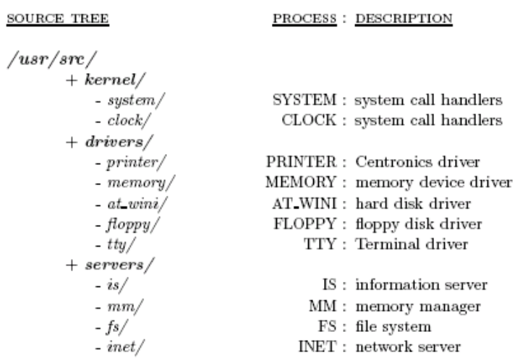
图A.1：该图展示了MINIX 3.0.0的源码树种所有系统服务的位置。与MINIX 2.0.4相比最重要的改变是设备驱动程序和服务被移到独立的基本目录下。

附录B 怎样应用改变（How to apply changes）
这个附录讨论了怎样增加新的元素来加强MINIX。讨论包括在本项目期间最经常遇到的改变。B.1节讨论了新的系统服务，如用户态设备驱动程序，怎样加入根映像。B.2展示了为了创建一个新的系统调用需要做什么。最后，B.3讨论了怎样更新MINIX的系统库。

B1 增加程序到系统映像中
所有作为系统映像一部份的系统服务都在启动时自动启动。例如，MINIX 2.0.4的映像包括MM和FS服务。设备驱动程序从内核任务中的移出产生了新的用户态设备驱动程序，它们也包含在系统映像中。下面描述了增加一个名为X的程序到系统映像。

MINIX源代码的改变 这些改变关系到MINIX的源代码。假定新加入系统映像中的这个程序是可用的。

- 如果你想从系统映像中包含并执行该程序，就要在<minix/config.h>中增加一个定义ENABLE_X。必须使用0或1来指明该程序是否是系统映像的一部分。
- 为<minix/com.h>中的新程序定义一个进程号。这是必须的，这样该程序就不会与其它服务和设备驱动程序发生冲突。注意MM和FS有固定的进程号。
- 更新IMAGE_SIZE变量，这样内核就会知道系统映像中包含多少个进程。如果你创建了一个定义ENABLE_X，就加上ENABLE_X，否则加1。
- 在src/kernel/sendmask.h中定义一个新的发送码X_SENDMASK。内核使用这个位掩码来检查是否允许与其它进程进行通信。另外也要更新必须与新程序通信的那些已存在的进程的发送码。
- 必须更新src/kernel/table.c的映像表，使该表包含新程序。该表包含了程序类型、发送码和进程的一个名字。

工具的改变 src/tools的Makefile文件用来建立系统映像。它必须更新，以包含新的程序。这假设了，如果程序是可选的，src/minix/config.h 中ENABLE_X被置为1。

- 对PROGRAMS变量增加新服务。这确保了它包含在系统映像中。还有一件重要的事情是，这些程序的顺序必须和src/kernel/table.c中映像表中使用的顺序一致。
- 必须更新programs make target，为新程序包含一个make rule。在这里并不需要精确的顺序，注意到这一步意味着一个Makefile文件对新程序是可用的。

文件系统的改变 文件系统负责主设备号和设备驱动程序间的映射。如果新程序是一个设备驱动程序，它就必须映射到一个设备上去，使它有效。

- src/fs/dmap.c中可以找到所有设备驱动程序的映射表。更新dmap表，将一个设备映射到新的设备驱动程序上去。

B2 增加系统调用
这一节讨论了怎样定义新的系统调用来从CLOCK或SYS任务请求内核服务。这与用户态的系统调用不同，例如‘alarm(2)’，它由MM或FS处理。增加一个新的系统调用的步骤相对简单。

- 在<minix/com.h>中定义一个新的唯一的SYS_CALL消息类型和所有需要的参数。在极少数情况下，没有一个当前消息类型适合所有的参数，这时需要在<minix/type.h>中定义一个新的消息类型。
- 在CLOCK或SYS任务中为系统调用实现一个处理函数。这是在src/kernel/clock或src/kernel/system目录下的一个独立文件中完成的。更详细的信息见A.2节。
- 更新系统调用处理函数的映射表，这样新的SYS_CALL消息类型可以被识别并分配给处理它的函数。如果没有错误，该调用现在就可以使用了。
- 因为每个系统调用需要建立一个请求消息，发送消息给内核并等待回应，因此可以很方便地在一个系统库中定义一个新函数来完成这件事。关于系统调用组织的细节，见C.1节。

为了支持用户态服务和设备驱动程序，增加了许多系统调用。附录C提供了相对MINIX 2.0.4新增的系统调用的总览。

B3 增加系统库
这一节讨论怎样增加一个系统库mylib到MINIX。

- 在src/include/目录或其中的子目录下放置一个为库定义类型和函数原型的头文件。具体的目录依赖于它涉及的库的总类。
- 为库的实现在src/lib/目录下创建一个新的目录，例如，src/lib/mylib/。按照惯例，对每个包含在库中的函数使用一个文件。
- 在你的库目录下放置一个新的make文件。这可以通过从一个已存在的库中拷贝一个Makefile来完成，并按照你的需要稍加修改。库的目标文件名必须以lib开头，并且必须放置于src/lib目录下，例如，src/lib/libmylib.a。
- 最后，更新主make文件src/lib/Makefile，包含新库。必须增加库到make targets all、install-i86和install-i386，这样在发出一个‘make install’命令后，它就能安装在正确的目录下。

一旦安装了新库，它就可以与一个应用或系统映像进行链接。如果想解除新库libmylib.a的链接，例如，必须在编译命令行加上‘-lmylib’。

附录C MINIX的系统调用

一般而言，系统调用允许系统进程请求内核服务，例如，执行特权级的操作。3.1节已经讨论了为支持新的用户态设备驱动程序和服务的某些系统调用。本附录提供了MINIX系统调用的一个完整列表，并简要讨论它们的组织。

C1 系统调用实现的组织
一个系统调用意味着一个请求被发送给内核，在内核中由一个内核任务来处理这个请求。聚集一个请求消息、将它发送给内核和等待回应，这些细节隐藏在系统库中。库的头文件为<minix/syslib.h>和<minix/clocklib.h>。库的实现可以分别在src/lib/syslib和src/lib/clocklib中找到。
系统调用的实际实现是内核的一部份。所有的调用都集中在CLOCK和SYS任务中。在下文中，TASK可以替换为CLOCK或SYS。假设程序发送一个task_call()系统调用。按照惯例，这个调用被转换成一个TASK_CALL类型的请求消息，该消息被发送给内核任务TASK。
TASK在一个名为do_call()的函数处理该请求并返回结果。所有处理函数的函数原型定义在src/kernel/task.h中。实际的实现包含在src/kernel/task/目录下的独立文件中。这些文件被编译成一个库，与内核链接。
系统调用消息类型、它们需要和返回的参数定义在<minix/com.h>中。不幸的是，MINIX 2.0.4没有遵循一个严格的命名规则。因此，大量的消息类型和参数在MINIX 3.0.0中进行了重命名。对SYSTEM或CLOCK任务的系统调用分别以SYS_和CLK_开头。此外，所有属于相同系统调用的参数现在必须使用一个共同的前缀。

C2 MINIX3.0.0中系统调用总览
这一节给出了MINIX 3.0.0中系统调用的一个总览。图C.1给出了一个简明的概括。最后两列表明了本项目的贡献并指明了每个系统调用的将来情况。

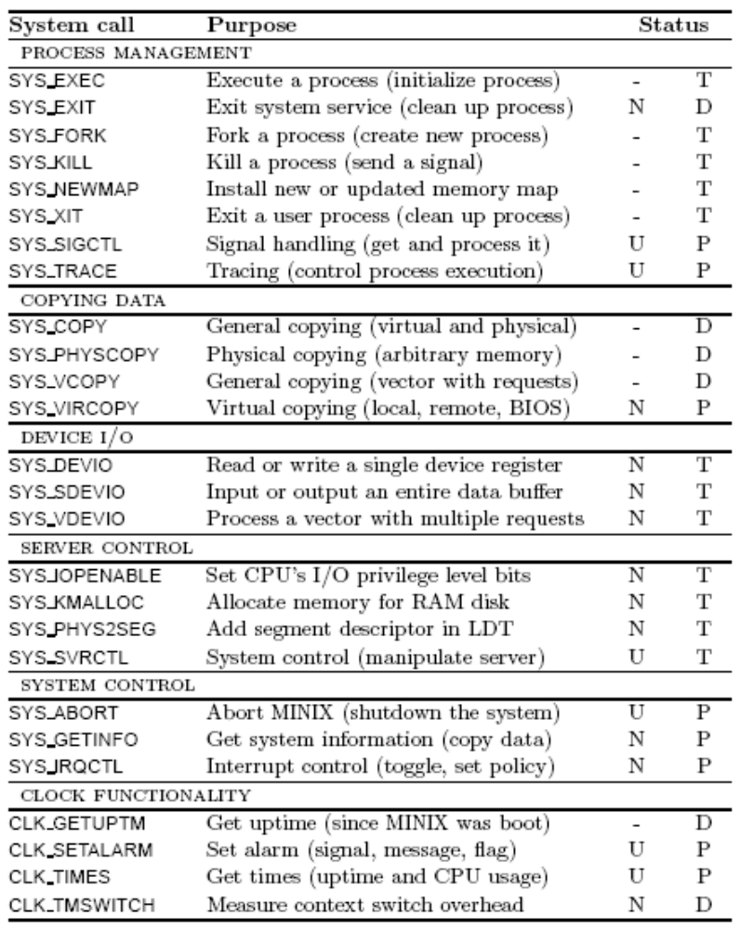
图C.1：该表提供了MINIX 3.0.0中系统调用的一个总览。最后两列表明了本项目的贡献并指明了每个系统调用的将来情况。图例如下：N（New）表示对MINIX 2.0.4增加的新的系统调用，U（Updated）表示对MINIX 2.0.4更新的系统调用；P（Permanent）表示永久的，T（Temporary）表示是临时的，D（Deprecated）表示是反对的

有些系统调用是临时的，它们在将来的工作中可能会修改或者删除。因此，努力提供了每个系统调用的将来情况。一个系统调用或者是永久的，或者是临时的，或者是反对的。永久的系统调用在MINIX的将来版本不会在更改。
A call is either permanent, temporary or deprecated.
临时的系统调用在不远的将来可能会修改。例如，所有进程管理的系统调用将被统一为一个新的系统调用SYS_PROCTL，类似于SYS_SIGCTL。此外，还有几个关系到资源分配或获取额外特权的系统调用。这些调用将与SYS_SVRCTL结合，形成一个系统控制的统一接口。
许多MINIX 2.0.4的系统调用在MINIX 3.0.0中是不赞成的，但是它们仍然存在。例如，SYS_COPY系统调用，它已经被SYS_VIRCOPY所取代。这些系统调用还不能删除，因为它们仍有一些临时的用处。根据图C.1，这些调用将被移除。

系统调用总览（按字母顺序）
MINIX系统的调用的详细总览如下。对于每个系统调用，说明了消息类型、目的、需要的或返回的参数和返回值。也提供了关于系统调用将来情况的额外备注。然而，请注意，本项目还在进行中，因此所有的系统调用都有可能改变。

SYS_ABORT: Shutdown MINIX. This is used by MM, FS and TTY.Normal aborts usually are initiated by the user, for example, by means of the ‘shutdown’ command or typing a ‘Ctrl-Alt-Del’. MINIX will also be taken down if a fatal error occurs in the MM or FS.
request parameters
ABRT_HOW: How to abort.One of the values defined in <unistd.h>.
    - RBT_HALT: Halt MINIX and return to the boot monitor.
    - RBT_REBOOT: Reboot MINIX.
    - RBT_PANIC: A kernel panic occurred.
    - RBT_MONITOR: Run the specified code at the boot monitor.
    - RBT_RESET: Hard reset the system.
ABRT_MON_PROC: Process to get the boot monitor parameters from.
ABRT_MON_LEN: Length of the boot monitor parameters.
ABRT_MON_ADDR: Virtual address of the parameters.
return type
OK: The shutdown sequence was started.

SYS_COPY: A copy function to copy data using either physical or virtual addressing.Virtual address are in text, stack or data segment, or ABS to indicate a physical address.
request parameters
CP_SRC_SPACE: Source segment.
CP_SRC_BUFFER: Virtual source address
CP_SRC_PROC_NR: Process number of the source process.
CP_DST_SPACE: Destination segment.
CP_DST_BUFFER: Virtual destination address
CP_DST_PROC_NR: Process number of the destination process.
CP_NR_BYTES: Number of bytes to copy.
return type
OK: The copying was done.
EFAULT: Virtual to physical mapping failed.
remarks
This call is deprecated.I t has been replaced by SYS_VIRCOPY.

SYS_DEVIO: Perform device I/O on behalf of a user-space device driver.T he driver can request a single port to be read or written with this call.A lso see SYS_SDEVIO and SYS_VDEVIO.
request parameters
DIO_REQUEST: Input or output.
    - DIO_INPUT: Read a value from DIO_PORT.
    - DIO_OUTPUT: Write DIO VALUE to DIO_PORT.
DIO_TYPE: A flag indicating the type of values.
    - DIO_BYTE: Byte type.
    - DIO_WORD: Word type.
    - DIO_LONG: Long type.
DIO_PORT: The port to be read or written.
DIO_VALUE: Value to write to the given port. For DIO_OUTPUT only.
response parameters
DIO_VALUE: Value that was read from the given port. For DIO INPUT only.
return type
OK: The port I/O was successfully done.
EINVAL: An invalid DIO_REQUEST or DIO_TYPE was provided.
remarks
All device I/O calls will be unified in a single SYS_DEVIO call.

SYS_EXEC: A process has successfully executed a program.The FS has copied the binary image into memory and the MM requests the kernel patch up the process’ registers for execution.
request parameters
PR_PROC_NR: Process that executed a program.
PR_TRACING: Flag to indicate whether tracing is enabled.
PR_STACK_PTR: New stack pointer.
PR_IP_PTR: New program counter.
PR_NAME_PTR: Pointer to name of program.
return type
OK: This call always succeeds.
remarks
This call will be combined with other process control calls.A new SYS PROCTL will be created for this.P roper error handling must be added.

SYS_EXIT: A system process wants to exit. Clean up its process slot. Note that this call is different from the SYS_XIT call that is used by the MM to announce that a regular user process has exited.
request parameters
EXIT_STATUS: Zero on a normal exit. Non-zero if an error occurred.
return type
This call never returns.
remarks
This call will be removed when system services become ordinary user processes.

SYS_FORK: A process has forked. The MM has found an available process slot in its own process table and now requests the kernel to allocate the associated process slot in the kernel’s process table.
request parameters
PR_PROC_NR: Child’s process table slot.
PR_PPROC_NR: Parent, the process that forked.
return type
OK: This call always succeeds.
remarks
This call will be combined with other process control calls.A new SYS_PROCTL will be created for this.P roper error handling must be added.

SYS_GETINFO: Obtain a copy of all kinds of system information. This call supports userspace device drivers and servers that need certain system information. Furthermore it is used by the IS server to request entire data structures for debugging dumps. Note that a new message type, mess_7, was declared in <minix/type.h> to accommodate all needed parameters.
request parameters
I_REQUEST: The type of system information that is requested.
    - GET_KENVIRON: Get the system environment as known by the kernel.
    - GET_KADDRESSES: Get the physical addresses of kernel variables.
    - GET_TASKTAB: Copy the tasktab table defined in src/kernel/table.c.
    - GET_MEMCHUNKS: Copy the mem array with free memory chunks.
    - GET_PROCNR: Retrieve the process number for a given process name.
    - GET_PROCTAB: Copy the proc table defined in src/kernel/proc.h.
    - GET_MONPARAMS: Get a copy of the boot monitor parameters.
    - GET_KENV: Get a single parameter.K ey provided by the caller.
    - GET_SCHEDINFO: Retrieve the current scheduling queues.
I_PROC_NR: Process where the information should be copied to.
I_VAL_PTR: Virtual address where the information should be copied to.
I_VAL_LEN: Maximum length that the caller can handle.
I_KEY_PTR: Virtual address of the key provided by the caller.
return type
OK: The information request succeeded.
EFAULT: An illegal memory address was detected.
EINVAL: Invalid request or process number, or key is too large.
ESRCH: The requested kernel environment string was not found.
E2BIG: Requested data exceeds the maximum provided by the caller.

SYS_IOPENABLE: Request the I/O Protection Level bits of the given process to be enabled. This gives user-space processes privileges to perform device I/O.T his may endanger the system, so it only works if it is explicitly allowed by the current configuration. To make the call effective, the definitions ENABLE_USERPRIV and ENABLE_USERIOPL in <minix/config.h> must both be set to 1.
request parameters
PROC_NR: The process to give I/O Protection Level bits.
return type
OK: The I/O Protection Level bits were successfully set.
EPERM: The current configuration does not allow the call.
remarks
This call will be unified with the SYS_SVRCTL call.

SYS_IRQCTL: Interrupt control.T his call allows user-space device drivers to enable or disable interrupts and to install a policy for the kernel’s generic interrupt handler.
request parameters
IRQ_REQUEST: Interrupt control request to perform.
    - IRQ_ENABLE: Enable IRQs for the given IRQ line.
    - IRQ_DISABLE: Disable IRQs for the given IRQ line.
    - IRQ_SETPOLICY: Set interrupt policy for the generic interrupt handler.
IRQ_VECTOR: IRQ line that must be controlled.
IRQ_POLICY: Bit map with flags indicating IRQ policy.
IRQ_PROC_NR: Policy: indicates process to be notified about hardware interrupts.
IRQ_PORT: IRQ Policy: indicates port to read from or write to.
IRQ_VIR_ADDR: Policy: virtual address at caller to store value read from port.
IRQ_MASK_VAL: Policy: Mask to strobe back value to port or value to write to port.
return type
EINVAL: Invalid request, IRQ line or process number.
EFAULT: Invalid virtual address at caller.
EPERM: Only owner can remove its IRQ policy.
ENOSYS: Removal of IRQ policy is not yet supported.
EBUSY: Each IRQ vector can only have a single policy at this moment.
remarks
IRQ policies may be subject to change when more device driver are moved to userspace. Mu ltiple IRQ policies should be available per IRQ line.Th e call should be simplified by copying IRQ policy structure from caller, instead of overloading the message with all values.

SYS_KILL: A system service sends wants to signal a process.A ll signals are forwarded to the kernel to prevent being blocked if the MM is not ready.T he kernel notifies the MM about the pending signal for further processing.
request parameters
SIG_PROC_NR: Process to be signaled.
SIG_NUMBER: Signal number.
return type
OK: Always succeeds.
remarks
This call will be unified with the SYS SIGCTL call.

SYS_KMALLOC: Request a (DMA) buffer to be allocated in one of the free memory chunks. This call is only used by the MEMORY driver to allocate a RAM disk before the MM grabs all memory.
request parameters
MEM_CHUNK_SIZE: Size of the requested buffer in bytes.
response parameters
MEM_CHUNK_BASE: The physical address of the start of the allocated buffer.
return type
OK: The buffer was successfully allocated.
ENOMEM: No memory chunk was big enough to hold the buffer.
remarks
This call will be unified with the SYS_SVRCTL call.

SYS_NEWMAP: A process gets a new memory map, either because it was just forked or because its map was updated.F etch the memory map from MM.
request parameters
PR_PROC_NR: Install new map for this process.
PR_MEM_PTR: Pointer to memory map at MM.
return type
OK: New map was successfully installed.
EFAULT: Incorrect address for new memory map.
EINVAL: Invalid process number.
remarks
This call will be combined with other process control calls.A new SYS PROCTL will be created for this.

SYS_PHYS2SEG: Add a segment descriptor to the LDT and return a selector and offset that can be used to reach a physical address.T his is meant for device drivers doing memory I/O in the A0000 - DFFFF range.Cu rrently the call is only used by the TTY driver to access video memory.F or large segments, where 4K granularity is required instead of 1K, ENABLE_LOOSELDT in <minix/config.h> should be enabled.
request parameters
SEG_PHYS: Physical base address of segment.
SEG_SIZE: Size of segment.
response parameters
SEG_SELECT: Segment selector for LDT entry.
SEG_OFFSET: Offset within segment. Zero, unless 4K granularity is used.
return type
OK: Segment descriptor successfully added.
E2BIG: If size of segment is too large and ENABLE_LOOSELDT is not enabled.
remarks
This call will be unified with the SYS_SVRCTL call.

SYS_PHYSCOPY: Copy data from anywhere to anywhere in the memory.Th is copy call uses physical addressing.T he SYS_VIRCOPY system call should be used instead whenever possible.
request parameters
CP_SRC_BUFFER: Physical source address.
CP_DST_BUFFER: Physical destination address.
CP_NR_BYTES: Number of bytes to copy.
return type
OK: The copying was done.
EFAULT: Either the source or destination address was zero.
remarks
This call is deprecated. It has been replaced by SYS_VIRCOPY.

SYS_SDEVIO: Perform device I/O on behalf of a user-space device driver. The driver can request a input or output of an entire buffer. Also see SYS_DEVIO and SYS_VDEVIO.
request parameters
DIO_REQUEST: Input or output.
    - DIO_INPUT: Read a value from DIO_PORT.
    - DIO_OUTPUT: Write DIO VALUE to DIO_PORT.
DIO_TYPE: A flag indicating the type of values.
    - DIO_BYTE: Byte type.
    - DIO_WORD: Word type.
    - DIO_LONG: Long type.
DIO_PORT: The port to be read or written.
DIO_VEC_PROC: Process where buffer resides.
DIO_VEC_ADDR: Virtual address of buffer.
DIO_VEC_SIZE: Number of elements to input or output.
response parameters
DIO_VALUE: Value that was read from the given port. For DIO_INPUT only.
return type
OK: The port I/O was successfully done.
EINVAL: Invalid process number, request, or granularity.
EFAULT: Invalid virtual address of buffer.
remarks
All device I/O calls will be unified in a single SYS DEVIO call.

SYS_SIGCTL: Signal handling. When the kernel notifies the MM about pending kernel signals, the MM calls back to get the outstanding signals and process them.
request parameters
SIG_REQUEST:
    - S_GETSIG: See if there are pending kernel signals.
    - S_ENDSIG: Finish up after a KSIG-type signal.
    - S_SENDSIG: POSIX-style signal handling.
    - S_SIGRETURN: Return from POSIX-style signal.
SIG_PROC: Indicates the process that was signaled.
SIG_CTXT_PTR: Pointer to context structure for POSIX-style signal handling.
response parameters
SIG_PROC: Return next process with pending signals or NONE.
return type
OK: Signal handling action successfully performed.
EPERM: Only the MM is allowed to request the signal control operations.
EINVAL: Invalid SIG REQUEST, SIG_PROC or SIG_CTXT_PTR provided.
EFAULT: Invalid context structure address, or could not copy signal frame.

SYS_SVRCTL: This system call allowes to dynamically load a server by giving it extra privileges.It currently is only used by the INET server.
request parameters
SVR_REQUEST: Server control operation that is requested.
    - SYSSIGNON: Sign on as a new server.
    - SYSSENDMASK: Only set a new send mask.
SVR_PROC_NR: Process number of the caller.
SVR_MM_PRIV: Process privileges as soon by the MM.
return type
OK: The calls succeeded.
EPERM: Permission was denied because the process is not running as super user.
EINVAL: Invalid process number or the request type was not supported.
remarks
This system call will be extended to provide both better support and security checks for servers or device drivers that must be dynamically loaded.Th is is part of future research.

SYS_TRACE: Observe and control processes. Handle the debugging commands supported by the ptrace() system call.
request parameters
CTL_REQUEST: The tracing request.
    - T_STOP: Stop the process.
    - T_GETINS: Return value from instruction space.
    - T_GETDATA: Return value from data space.
    - T_GETUSER: Return value from user process table.
    - T_SETINS: Set value from instruction space.
    - T_SETDATA: Set value from data space.
    - T_SETUSER: Set value in user process table.
    - T_RESUME: Resume execution.
    - T_STEP: Set trace bit.
CTL_PROC_NR: The process number that is being traced.
CTL_ADDRESS: Virtual address in the traced process’ space.
CTL_DATA: Data to be written.
response parameters
CTL_DATA: Data be returned.
return type
OK: Always succeeds.
EIO: Set or get value failed.

SYS_VCOPY: Copy multiple blocks of memory from one process to another.A request vector is fetched from the caller. Virtual addressing is used.
request parameters
VCP_VEC_SIZE: Number of elements in request vector.
VCP_VEC_ADDR: Virtual address of request vector at caller.
VCP_SRC_PROC: Source process.
VCP_DST_PROC: Destination process.
return type
OK: The copying was done.
EDOM: Request vector too large.
EFAULT: Virtual to physical mapping failed.
remarks
This call is will be unified with SYS_VIRCOPY.

SYS_VDEVIO: Perform a series of device I/O on behalf of a user process. The call accepts a pointer to an array of (port,value)-pairs that is to be handeld at once. Hardware interrupts are temporarily disabled to prevented the bactch of I/O calls to be interrupted.A lso see SYS_DEVIO and SYS_SDEVIO.
request parameters
DIO_REQUEST: Input or output.
    - DIO_INPUT: Read a value from DIO_PORT.
    - DIO_OUTPUT: Write DIO VALUE to DIO_PORT.
DIO_TYPE: A flag indicating the type of values.
    - DIO_BYTE: Byte type.
    - DIO_WORD: Word type.
    - DIO_LONG: Long type.
DIO_VEC_SIZE: The number of ports to be handled.
DIO_VEC_ADDR: Virtual address of the (port,value)-pairs in the caller’s space.
return type
OK: The port I/O was successfully done.
EINVAL: Invalid request, granularity, or vector size.
EFAULT: The address of the (port,value)-pairs is erroneous.
remarks
All device I/O calls will be unified in a single SYS DEVIO call.

SYS_VIRCOPY: A copy function to copy data using virtual addressing. The virtual can be in three segments: LOCAL_SEG (text, stack, data segments), REMOTE_SEG (e.g., RAM disk, video memory), and the BIOS_SEG (BIOS I/O). This is the most common system call relating to copying.
request parameters
CP_SRC_SPACE: Source segment.
CP_SRC_BUFFER: Virtual source address
CP_SRC_PROC NR: Process number of the source process.
CP_DST_SPACE: Destination segment.
CP_DST_BUFFER: Virtual destination address
CP_DST_PROC NR: Process number of the destination process.
CP_NR_BYTES: Number of bytes to copy.
return type
OK: The copying was done.
EDOM: Invalid copy count (CP_NR_BYTES ? 0).
EFAULT: Virtual to physical mapping failed.
EINVAL: Incorrect segment type or process number.
EPERM: Only owner of REMOTE SEG can copy to or from it.

SYS_XIT: A user process has exited.Th e MM sent a request to clean up the process table slot and to accumulate the child times at the parent process.
request parameters
PR_PROC_NR: Slot number of exiting process.
PR_PPROC_NR: Slot number of parent process.
return type
OK: The cleanup succeeded.
EINVAL: Incorrect process number.
remarks
This call will be combined with other process control calls. A new SYS_PROCTL will be created for this.

CLK_GETUPTM: Get the uptime since MINIX was boot.
response parameters
T_BOOT_TICKS: Number of ticks since MINIX boot.
return type
OK: Always succeeds.
remarks
This call is deprecated; CLK_TIMES provides the same functionality.

CLK_SETALARM : Set or reset an alarm.Th is system call provides a single interface to set different types of alarms.
request parameters
ALRM_TYPE: Action to be taken when the alarm goes off.
    - CLK_SIGNALRM: send a SIG_ALRM signal.
    - CLK_FLAGALRM: set a timeout flag to 1.
    - CLK_SYNCALRM: send a SYN_ALARM notification.
ALRM_PROC_NR: Process that must be alerted when the alarm expires.
ALRM_EXP_TIME: Absolute or relative expiration time for this alarm.
ALRM_ABS_TIME: Zero if expire time is relative to the current uptime.
ALRM_FLAG_PTR: The virtual address of the timeout flag for CLK_FLAGALRM.
response parameters
ALRM_SEC_LEFT: The number of seconds left on the previous alarm is returned here.
return type
OK: The alarm was successfully set.
EINVAL: The alarm type or requesting process number was incorrect.
EFAULT: The address of the timeout flag was erroneous.

CLK_TIMES: Get all time information for a given process.
request parameters
T_PROC_NR: The process to get the time information for.
response parameters
T_USER_TIME: User time in ticks.
T_SYSTEM_TIME: System time in ticks.
T_CHILD_UTIME: Cumulative user time of children.
T_CHILD_STIME: Cumulative sys time of children
T_BOOT_TICKS: Number of ticks since MINIX boot.
return type
OK: Always succeeds.

CLK_TMSWITCH: Measure context switch overhead as described in Section 2.1. This system call is only meant to initiate the test sequence.T he tests must be done within the kernel because microsecond precision timing is needed.
return type
OK: Always succeeds.

